
UNIVERSIDADE FEDERAL DO ABC
PROGRAMA DE PÓS-GRADUAÇÃO EM CIÊNCIA DA COMPUTAÇÃO

Carlos Jair Coletto

DIRETRIZES PARA O DESENVOLVIMENTO DE APLICAÇÕES MÓVEIS VOLTADAS PARA O DESENHO UNIVERSAL: A BIBLIOTECA MOBILEDU

Santo André, SP
2026
CARLOS JAIR COLETTO

DIRETRIZES PARA O DESENVOLVIMENTO DE
APLICAÇÕES MÓVEIS VOLTADAS PARA O DESENHO
UNIVERSAL: A BIBLIOTECA MOBILEDU

Tese apresentada ao curso de pós-graduação em Ciência da Computação da Universidade Federal do ABC como requisito parcial para obtenção do título de Doutor em Ciência da Computação.

Orientadora: Profa. Dra. Juliana Cristina Braga

Santo André, SP
2026

Atualizar quando todas as alterações forem feitas

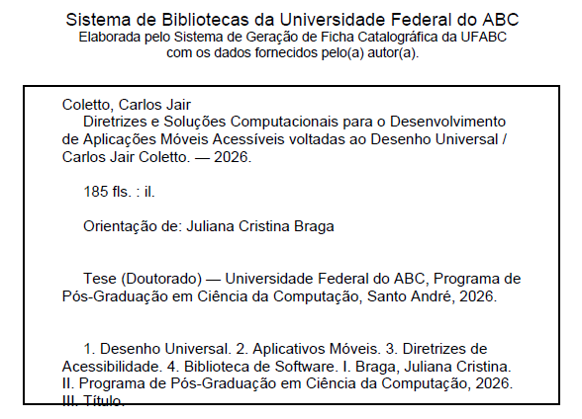

Este exemplar foi revisado e alterado em relação à versão original, de acordo com as observações levantadas pela banca no dia da defesa, sob responsabilidade única do autor e com a anuência da orientadora.

Santo André, XX de fevereiro de 2.026

Assinatura do autor: ____________________________________

Assinatura da orientadora: _______________________________

FOLHA DE APROVAÇÃO

AGRADECIMENTOS
Agradeço, primeiramente, a Deus, por ser guia constante ao longo de toda esta trajetória, concedendo discernimento, força e perseverança nos momentos de maior desafio.
À minha orientadora, Professora Dra. Juliana Cristina Braga, expresso meu sincero agradecimento pela orientação dedicada, pelas contribuições intelectuais precisas e pelo apoio inestimável ao longo do desenvolvimento desta pesquisa, fundamentais para o amadurecimento científico e para a consolidação deste trabalho.
Aos membros da banca de qualificação, agradeço pelas contribuições e sugestões apresentadas, que contribuíram para o aprimoramento desta pesquisa.
Aos professores que integraram as disciplinas cursadas ao longo do doutorado, agradeço pelo compartilhamento de conhecimentos, pelas reflexões críticas e pelas experiências acadêmicas que contribuíram de forma significativa para minha formação acadêmica.
Aos tutores Caroline, Elaine, Emily, Paloma, Rafael, Vinícius e Vitor, alunos da instituição que atuaram de forma voluntária no curso de extensão associado a esta pesquisa, registro meu sincero agradecimento pelo comprometimento, pela responsabilidade e pelo elevado nível de engajamento demonstrados ao longo de toda a sua realização. A atuação dedicada desses tutores foi fundamental para o acompanhamento dos participantes, para a condução das atividades propostas e para a qualidade do processo formativo, contribuindo de maneira decisiva para o sucesso do curso e para a validação empírica da proposta apresentada.
À Coordenação de Aperfeiçoamento de Pessoal de Nível Superior (CAPES) e à Pró-Reitoria de Extensão e Cultura (PROEC), agradeço pelo apoio institucional e pelo financiamento que possibilitou a oferta do curso de extensão associado a esta pesquisa, viabilizando a realização das atividades de formação, validação e disseminação dos resultados.
Aos meus filhos, Rodrigo, Daniel e Giovanna, razão de profundo orgulho e amor, agradeço pelo incentivo, pela compreensão e pela motivação, que deram sentido e força a esta trajetória acadêmica.
À Maria Luísa, agradeço pelo amor, pelo companheirismo, pela cumplicidade, pelo apoio constante, pelo incentivo e pelo otimismo demonstrados ao longo de todo o percurso, fundamentais para a superação dos desafios inerentes a esta jornada acadêmica.

RESUMO
O uso intensivo de aplicativos móveis em atividades cotidianas tem ampliado a dependência desses sistemas para acesso a serviços, informação e interação digital. Apesar da existência de normas e diretrizes consolidadas de acessibilidade, estudos indicam que aplicações móveis ainda apresentam barreiras significativas de uso, decorrentes, sobretudo, da dificuldade de incorporação sistemática dessas diretrizes de acessibilidade no processo de desenvolvimento. Esse cenário evidencia um problema técnico-científico relacionado à lacuna entre diretrizes de acessibilidade, frequentemente abstratas e genéricas, e sua aplicação prática no desenvolvimento de aplicativos móveis alinhados aos princípios do Desenho Universal. O objetivo desta pesquisa é identificar e sistematizar diretrizes de acessibilidade e customização fundamentadas no Desenho Universal e, a partir delas, propor uma biblioteca de software técnica que apoie desenvolvedores na implementação de aplicativos móveis acessíveis e flexíveis. Metodologicamente, o trabalho caracteriza-se como uma pesquisa aplicada, de abordagem qualitativa, estruturada em quatro etapas: revisão e análise comparativa de normas, diretrizes e trabalhos relacionados; consolidação e classificação das diretrizes identificadas; desenvolvimento de uma biblioteca de software baseada nessas diretrizes; e validação empírica da biblioteca junto a desenvolvedores. Como resultado, foi elaborado um conjunto estruturado de diretrizes orientadas à configuração e à flexibilidade de uso em aplicativos móveis, bem como uma biblioteca funcional que operacionaliza essas diretrizes no processo de desenvolvimento. A validação foi realizada por meio de um curso de extensão voltado à capacitação de desenvolvedores, no qual a biblioteca foi utilizada e avaliada quanto à utilidade, clareza, facilidade de integração e aplicabilidade prática, indicando que a biblioteca contribui para reduzir o esforço de implementação de recursos de acessibilidade e para ampliar a aderência aos princípios do Desenho Universal. A principal contribuição científica deste trabalho consiste na proposição de uma abordagem técnica que integra diretrizes de acessibilidade e Desenho Universal a uma biblioteca reutilizável, reduzindo a distância entre recomendações teóricas e sua efetiva aplicação no desenvolvimento de aplicativos móveis, além de oferecer subsídios para pesquisas futuras na área de acessibilidade digital.
Palavras-chave: Aplicativos móveis, Desenho Universal, Diretrizes de Acessibilidade, Biblioteca de Software
ABSTRACT
The intensive use of mobile applications in everyday activities has increased reliance on these systems for access to services, information, and digital interaction. Despite the existence of consolidated accessibility standards and guidelines, studies indicate that mobile applications still present significant usability barriers, mainly due to difficulties in the systematic incorporation of these accessibility guidelines into the development process. This scenario highlights a technical-scientific problem related to the gap between accessibility guidelines, often abstract and generic, and their practical application in the development of mobile applications aligned with the principles of Universal Design. The objective of this research is to identify and systematize accessibility and customization guidelines grounded in Universal Design and, based on these guidelines, to propose a technical software library to support developers in the implementation of accessible and flexible mobile applications. Methodologically, this study is characterized as applied research with a qualitative approach, structured into four stages: review and comparative analysis of standards, guidelines, and related works; consolidation and classification of the identified guidelines; development of a software library based on these guidelines; and empirical validation of the library with developers. As a result, a structured set of guidelines focused on configuration and flexibility of use in mobile applications was developed, along with a functional software library that operationalizes these guidelines within the development process. The validation was conducted through an extension course aimed at developer training, in which the library was used and evaluated in terms of usefulness, clarity, ease of integration, and practical applicability. The results indicate that the proposed library contributes to reducing the effort required to implement accessibility features and to increasing adherence to the principles of Universal Design. The main scientific contribution of this work lies in the proposal of a technical approach that integrates accessibility guidelines and Universal Design into a reusable software library, thereby reducing the gap between theoretical recommendations and their effective application in mobile application development, while also providing support for future research in the field of digital accessibility.
Keywords: Mobile applications; Universal Design; Accessibility guidelines; Software library.
LISTA DE FIGURAS

Figura 1 - Fluxo de Etapas 52
Figura 2 - Planilha Excel da fonte de Dados WCAG 2.2 54
Figura 3 - Planilha Excel da fonte de dados GDAMA 55
Figura 4 - Planilha Excel da Fonte de Dados NBR 17060 55
Figura 5 – Planilha Excel da fonte de Dados de Nery (2021) 56
Figura 6 - Modelo Entidade Relacionamento. 58
Figura 7 - Tabelas relacionadas ao estudo de Nery (2021). 58
Figura 8 - Tabelas e Relacionamentos das fontes WCAG2.2 e GDAMA 59
Figura 9 - Tabelas e relacionamentos da fonte NBR 17060 60
Figura 10 - Geração de Comandos de Inserção em Tabela do Banco de Dados 60
Figura 11 - Tabelas do Banco de Dados dbDU 61
Figura 12 - Views criadas para a recuperação dos dados 62
Figura 13 - Código SQL para criação da View "vw_WCAG22" 62
Figura 14 - Estrutura da Tabela "Geral". 63
Figura 15 - Código SQL para a criação da Stored Procedure 64
Figura 16 - conjunto de registros retornado pela stored procedure usp_PesquisaTermo, utilizando o termo “contraste” como parâmetro de busca. 65
Figura 17 - Etapas da Metodologia para elaboração da biblioteca MobileDU 78
Figura 18 - Camadas da biblioteca MobileDU 81
Figura 19 – Tela inicial de um aplicativo 87
Figura 20 – Aba de Configuração de Texto 87
Figura 21 – Aba de Configuração de Contraste 88
Figura 22 – Aba de Configuração de Ambiente 89
Figura 23 – Aba de Configuração de som 89
Figura 24 - Página Web de divulgação e Inscrição no curso 93
Figura 25 - Print da tela inicial do curso referente à interação com os tutores. 96
Figura 26 - Exemplo de divulgação de horário para atendimento síncrono 97
Figura 27 - Telas do Aplicativo IMCApp sem utilização da biblioteca 100
Figura 28 - Integração da biblioteca MobileDU ao aplicativo IMCApp 101
Figura 29 - Distribuição dos participantes por perfil 103
Figura 30 - Nível de conhecimento em Programação 103
Figura 31 - Distribuição das respostas à questão 2.1 do questionário 107
Figura 32 - Distribuição das respostas à questão 2.3 do questionário 107
Figura 33 - Distribuição das respostas à questão 4.1 do questionário 108
Figura 34 - Distribuição das respostas à questão 4.2 do questionário 108
Figura 35 - Distribuição das respostas à questão 4.4 do questionário 109
Figura 36 - Distribuição das respostas à questão 5.1 do questionário 110
Figura 37 - Distribuição das respostas à questão 5.4 do questionário 110
Figura 38 - Distribuição das respostas à questão 5.2 do questionário 111
Figura 39 - Distribuição das respostas à questão 6.2 do questionário 112

LISTA DE QUADROS

Quadro 1 - Associação das etapas de metodologia com as questões e métodos de pesquisa 38
Quadro 2 - Diretrizes de Configuração de Ambiente para Dispositivos Móveis 39
Quadro 3 - Diretrizes de Configurações Gráficas para Dispositivos Móveis 40
Quadro 4 - Diretrizes de Configurações Sonoras para Dispositivos Móveis 41
Quadro 5 - Diretrizes de Configurações de Entrada para Dispositivos Móveis 42
Quadro 6 - Planilhas geradas a partir das fontes utilizadas 54
Quadro 7 - Dicionário de Dados da Tabela "Geral" 63
Quadro 8 - Diretrizes relacionados a configuração do ambiente 69
Quadro 9 - Diretrizes relacionados a configurações de texto 70
Quadro 10 - Diretrizes relacionadas a configurações de Som. 70
Quadro 11 - Diretrizes relacionadas a configurações de Vídeo 72
Quadro 12 - Diretrizes relacionadas a configurações de Zoom 73
Quadro 13 - Diretrizes relacionados a configurações de Entrada de Dados 74
Quadro 14 - Diretrizes relacionadas a Notificações e Alertas 75
Quadro 15 - Diretriz relacionada a configurações de controle do aplicativo através de gestos 75
Quadro 16 - Resumo dos tipos de diretrizes geradas 76

LISTA DE ABREVIATURAS E SIGLAS

ABNT | Associação Brasileira de Normas Técnicas
ANSI | American National Standards Association
API | Application Programming Interface
AVA | Ambiente Virtual de Aprendizagem
CAPES | Coordenação de Aperfeiçoamento Pessoal de Nível Superior
CAPTCHA | Completely Automated Public Turing test to tell Computers and Humans Apart
CGI.BR/ CGI.br | Comitê Gestor da Internet no Brasil
DSR | Design Science Research
DU | Desenho Universal
EaD | Educação à Distância
eMAG | Modelo de Acessibilidade em Governo Eletrônico
GDAMA | Guia para o Desenvolvimento de Aplicações Móveis Acessíveis
GPS | Global Positioning System
GUI | Graphical User Interface
IBGE | Instituto Brasileiro de Geografia e Estatística
IDE | Integrated Development Environment
IHC | Interação Humano-Computador
HTML | Hyper Text Markup Language
iOS | iPhone Operating System
ITU | International Telecommunication Union
Libras | Linguagem Brasileira de Sinais
MATF | Mobile Accessibility Task Force
MER | Modelo Entidade Relacionamento
NBR | Norma Brasileira
NPM | Node Package Manager
ODS | Objetivos de Desenvolvimento Sustentável
PCD | Pessoa com deficiência
PDF | Portable Document Format
SGBD | Sistema Gerenciador de Banco de Dados
SLA | Service Level Agreement
SQL | Structured Query Language
TIC | Tecnologia da Informação e Comunicação
UI | User Interface
UX | User Experience
W3C | World Wide Web Consortium
WAI-ARIA | Web Acessibility Initiative – Accessible Rich Internet Applications
WCAG | Web Content Accessibility Guidelines

SUMÁRIO
1 INTRODUÇÃO 12
1.1 Objetivos 19
1.1.1 Objetivo Geral 19
1.1.2 Objetivos Específicos 19
1.1.3 Metas da Pesquisa 19
2 REFERENCIAL TEÓRICO 20
2.1 Personalização 20
2.2 Customização 21
2.3 Requisitos 22
2.4 Diretrizes no Contexto do Desenvolvimento de Software 23
2.5 Acessibilidade 24
2.6 Desenho Universal 26
2.7 Relação da Acessibilidade com o Desenho Universal 30
2.8 Diretrizes, Normas, Guias e Recomendações para o Desenvolvimento de Sistemas Acessíveis 31
2.8.1 Diretrizes de Acessibilidade para Conteúdo Web (WCAG 2.2) 31
2.8.2 Modelo de Acessibilidade em Governo Eletrônico - eMAG 3.0 33
2.8.3 Guia para o Desenvolvimento de Aplicações Móveis e Acessíveis 33
2.8.4 NBR 17060:2022 35
2.9 Diretrizes para o Desenvolvimento de Configurações de Acessibilidade de Aplicativos Móveis sob a Perspectiva do Desenho Universal 36
2.10 Estado da Arte 42
2.10.1 Procedimentos de levantamento dos trabalhos 42
2.10.2 Critérios de inclusão e exclusão 43
2.10.3 Análise crítica dos trabalhos relacionados 44
2.10.4 Relação do estado da arte com o presente trabalho 46
2.11 Biblioteca de Software 47
2.11.1 Bibliotecas de software como estratégia de operacionalização da acessibilidade 47
2.11.2 Trabalhos relacionados ao desenvolvimento de bibliotecas e frameworks acessíveis 49
3 DIRETRIZES 52
3.1 Metodologia para obtenção das diretrizes 52
3.1.1 Coleta de Dados 53
3.1.2 Extração e Preparação dos Dados 53
3.1.3 Modelagem dos Dados e Criação do Banco de Dados 57
3.1.4 Classificação e análise dos Dados 61
3.2 Resultados 65
4 BIBLIOTECA MOBILEDU 77
4.1 Metodologia para elaboração da Biblioteca MobileDU 77
4.1.1 Natureza e abordagem da pesquisa 77
4.1.2 Visão geral da metodologia adotada 77
4.1.3 Ambiente, plataforma e tecnologias adotadas 79
4.1.4 Etapas para elaboração da biblioteca MobileDU 80
4.2 Resultados do desenvolvimento da Biblioteca MobileDU 80
4.2.1 Arquitetura da biblioteca MobileDU 81
4.2.2 Desenvolvimento incremental da biblioteca 83
4.2.3 Prototipagem e uso da MobileDU em aplicativos 84
4.2.4 Telas de Configuração da MobileDU 85
4.2.5 Síntese dos Resultados do artefato 90
5 VALIDAÇÃO DA BIBLIOTECA 91
5.1 Estratégia de validação adotada 91
5.2 Contexto da validação empírica: curso de extensão 91
5.2.1 Caracterização geral do curso 92
5.2.2 Divulgação e ingresso dos participantes 93
5.2.3 Modelo pedagógico, tutoria e suporte ao participante 94
5.2.4 Ementa, organização dos conteúdos e atividades práticas 98
5.3 Participantes 102
5.4 Procedimentos de coleta de dados e instrumento 104
5.4.1 Procedimentos de coleta de dados 104
5.4.2 Instrumento de coleta de dados 105
5.5 Resultados da validação empírica 106
5.5.1 Compreensão conceitual: acessibilidade e Desenho Universal 106
5.5.2 Integração e uso da MobileDU no projeto prático 107
5.5.3 Comparação percebida com o uso exclusivo de recursos nativos da plataforma 109
5.5.4 Efetividade percebida: tradução de diretrizes em soluções práticas 109
5.5.5 Avaliação das funcionalidades centrais: personalização e painel de configurações 111
5.5.6 Intenção de uso futuro e recomendação 111
5.6 Transparência e rastreabilidade dos dados 112
6 CONCLUSÃO 113
6.1 Contribuições conceituais e normativas: diretrizes de configuração sob a ótica do Desenho Universal 113
6.2 Contribuições tecnológicas: materialização das diretrizes na biblioteca MobileDU 114
6.3 Validação empírica e evidências obtidas no curso de extensão 115
6.4 Limitações 117
6.5 Trabalhos futuros e possibilidade de aplicação em outras plataformas 117
REFERÊNCIAS 119
APÊNDICE A – Planilhas referentes às bases de dados 125
APÊNDICE B – Script de criação do banco de dados e inserção das informações 126
APÊNDICE C – Aula do Curso de Extensão em Desenvolvimento de Aplicativos Móveis Acessíveis voltados ao Design Universal 127
APÊNDICE D – Questionário aplicado ao fim do curso de extensão e consolidação das respostas 141
APÊNDICE E – Gráficos de distribuição das respostas ao questionário 145
ANEXO A – Proposta de Ação de Extensão 159
ANEXO B – Edital nº 5/2025 - PROEXT-PG 166
ANEXO C – Edital 01/2025 - de Processo Seletivo de Projeto do Grupo de Pesquisa INTERA 178

INTRODUÇÃO

Dados recentes indicam que os smartphones ocupam um papel central no cotidiano da população. Segundo a International Telecommunication Union, mais de 70% da população mundial utiliza dispositivos móveis com acesso à internet, sendo o smartphone o principal meio de conexão digital (ITU, 2023). No contexto brasileiro, a pesquisa TIC Domicílios aponta que é o principal dispositivo de acesso à internet para os usuários conectados, que 62% acessam a rede exclusivamente por este tipo de dispositivo, evidenciando sua ampla disseminação e relevância social (CGI.br, 2023).
Além de possibilitarem comunicação e acesso à informação em tempo real, os smartphones consolidaram-se como dispositivos multifuncionais, substituindo, em grande medida, equipamentos anteriormente utilizados de forma independente, como câmeras fotográficas, filmadoras, dispositivos de navegação por GPS, reprodutores de música, relógios e gravadores de voz. Relatórios da GSMA indicam que essa convergência de funcionalidades é um dos principais fatores que explicam a adoção massiva e contínua desses dispositivos em diferentes contextos de uso (GSMA, 2023).
Atualmente, as principais lojas de aplicativos móveis disponibilizam milhões de aplicações para diferentes finalidades. Estimativas indicam que a Google Play Store oferece mais de três milhões de aplicativos, enquanto a Apple App Store reúne aproximadamente 1,8 milhão de aplicações, abrangendo áreas como comunicação, informação, entretenimento e serviços diversos (STATISTA, 2023). Essa ampla oferta de aplicativos possibilita que as pessoas permaneçam continuamente conectadas à internet e entre si, por meio de chamadas, mensagens instantâneas, e-mails e redes sociais. Além disso, os aplicativos constituem importantes fontes de informação, permitindo o acesso a notícias, artigos e conteúdo multimídia, bem como representam uma das principais formas de entretenimento digital, incluindo jogos, serviços de streaming de música e vídeo e leitura de livros eletrônicos, viabilizando o consumo desses conteúdos em diferentes contextos e locais.
Aplicativos de organização, calendário, listas de tarefas e ferramentas de produtividade podem contribuir para o aumento da produtividade, ao possibilitarem que as pessoas gerenciem de forma mais eficiente seu tempo e suas tarefas diárias.
Os dispositivos móveis oferecem também uma série de facilidades de acesso a serviços tais como aplicativos de compras, saúde, transporte, entrega de alimentos, realização de transações financeiras e bancárias etc. Esses serviços têm contribuído para a simplificação de diversos aspectos da vida cotidiana.
Além disso, possibilitam o armazenamento digital de documentos que anteriormente precisavam ser portados em formato físico, tais como Carteira de Identidade ou Registro Geral (RG), Cadastro de Pessoa Física (CPF), Carteira Nacional de Habilitação (CNH), Carteiras de Vacinação, Cartões de Crédito, entre outros.
Os smartphones ocupam, atualmente, um papel central na vida das pessoas, sendo utilizados por bilhões de indivíduos em todo o mundo e incorporando, de forma crescente, recursos desenvolvidos por profissionais da área de desenvolvimento de aplicativos. Esses aplicativos abrangem uma ampla variedade de domínios, incluindo jogos, serviços bancários, educação, atividades religiosas, serviços de saúde, sistemas de agendamento e academias, entre outros. Essa tecnologia tem promovido transformações significativas no modo de vida da sociedade contemporânea, de modo que a realização de diversas atividades cotidianas passou a depender, em grande medida, do uso desses dispositivos.
Diante da crescente importância dos aplicativos móveis no cotidiano, torna-se desejável que essas aplicações sejam utilizáveis por um amplo espectro de usuários, incluindo pessoas com deficiência e usuários com diferentes necessidades e preferências de uso. No entanto, estudos apontam que muitos aplicativos móveis ainda apresentam barreiras de acessibilidade, não por serem completamente inacessíveis, mas por não atenderem de forma consistente aos princípios do Desenho Universal, o que compromete a flexibilidade de uso e a adaptação às necessidades individuais dos usuários (ROSS; SWANSON; NIELSEN, 2018; ALSHAYBAN et al., 2020). Nesse contexto, é fundamental reconhecer que as dificuldades de acesso não decorrem da deficiência em si, mas das barreiras impostas pelo próprio software, motivando a proposição de soluções que auxiliem na redução dessas limitações.
Apesar dos esforços realizados pelos fabricantes dos principais sistemas operacionais móveis, como Android e iOS, no sentido de disponibilizar recursos de configuração e acessibilidade em nível de sistema, observa-se que essas configurações nem sempre se encontram em locais intuitivos ou apresentam fácil compreensão para os usuários. Além disso, nem todos os recursos de acessibilidade oferecidos pelos sistemas operacionais são automaticamente herdados pelos aplicativos, uma vez que sua aplicação depende de implementação explícita por parte dos desenvolvedores. Como consequência, mesmo quando o sistema operacional está configurado de acordo com as preferências e necessidades do usuário, muitos aplicativos não respeitam essas configurações nem oferecem, internamente, alternativas de personalização acessível.
Embora seja desejável que os recursos e configurações de acessibilidade disponibilizados pelos sistemas operacionais estejam plenamente acessíveis aos aplicativos, na prática nem todas essas funcionalidades são expostas ou facilmente manipuláveis por meio das Interfaces de Programação de Aplicações (APIs) oferecidas aos desenvolvedores. Como consequência dessas limitações técnicas, a incorporação efetiva de recursos de acessibilidade em aplicativos móveis depende, em grande medida, de decisões de projeto adotadas por empresas e equipes de desenvolvimento.
A literatura especializada aponta que essa incorporação frequentemente não ocorre de forma sistemática, sendo influenciada por diferentes fatores estruturais, organizacionais e técnicos.
Um dos principais fatores identificados é a falta de formação específica e de conscientização sobre acessibilidade, uma vez que muitos desenvolvedores não recebem treinamento formal nessa área durante sua formação acadêmica ou profissional. Estudos indicam que a ausência de conhecimento sobre diretrizes, padrões e boas práticas de acessibilidade resulta na implementação inadequada ou inexistente desses recursos em aplicações digitais (LAZAR; GOLDSTEIN; TAYLOR, 2015; WENTZ; JAEGER; LAZAR, 2011).
Outro fator relevante refere-se à regulamentação. Apesar da existência de dispositivos legais que estabelecem a obrigatoriedade da adoção de princípios de acessibilidade e de Desenho Universal como o artigo 55 da Lei Brasileira de Inclusão da Pessoa com Deficiência (Lei nº 13.146/2015), pesquisas apontam que a aplicação prática dessas normas no contexto de softwares e aplicativos móveis ainda ocorre de forma limitada. Essa lacuna é atribuída, entre outros aspectos, à ausência de mecanismos específicos de fiscalização no desenvolvimento de software, à complexidade técnica da implementação e à falta de padronização operacional clara voltada a aplicações móveis (YESILADA; BRAJNIK; HARPER, 2015; W3C, 2018).
Adicionalmente, a percepção de aumento de custo e de tempo de desenvolvimento constitui um entrave recorrente à adoção de acessibilidade, especialmente quando tais requisitos não são considerados desde as fases iniciais do projeto. Estudos demonstram que equipes de desenvolvimento tendem a associar acessibilidade a retrabalho e a custos adicionais, o que contribui para sua baixa priorização em contextos de restrição orçamentária ou de prazos reduzidos (LAZAR; GOLDSTEIN; TAYLOR, 2015; HENRY; ABOU-ZAHRA; BREWER, 2014).
Por fim, a literatura também destaca a falta de ferramentas e de orientações práticas como um fator limitante. Embora existam diretrizes consolidadas, como as Web Content Accessibility Guidelines (WCAG), estas são frequentemente percebidas como abstratas e de difícil tradução para soluções técnicas concretas, sobretudo no desenvolvimento de aplicativos móveis. Essa dificuldade reforça a dependência de iniciativas individuais dos desenvolvedores e reduz a adoção sistemática de práticas acessíveis (YESILADA; BRAJNIK; HARPER, 2015).
Para minimizar as limitações enfrentadas por usuários de dispositivos móveis e evidenciar a importância de que desenvolvedores adotem práticas sistemáticas de acessibilidade, a literatura especializada aponta como necessária a produção de aplicativos orientados pelos princípios do Desenho Universal (DU), também denominado Desenho para Todos. Esse conceito, originalmente formulado no campo do design e da arquitetura, propõe a criação de produtos e sistemas utilizáveis pelo maior número possível de pessoas, independentemente de suas habilidades, deficiências, idade ou condições contextuais de uso (MACE, 1998; CENTER FOR UNIVERSAL DESIGN, 1997).
No contexto das tecnologias digitais e, em particular, dos aplicativos móveis, a adoção do Desenho Universal implica projetar interfaces e funcionalidades que sejam acessíveis e utilizáveis por diferentes perfis de usuários desde as fases iniciais do desenvolvimento, evitando soluções excludentes ou adaptações tardias. Estudos na área de acessibilidade digital destacam que essa abordagem contribui diretamente para a efetividade da interação humano-computador, promovendo inclusão, equidade de acesso e melhor usabilidade geral dos sistemas (LAZAR; GOLDSTEIN; TAYLOR, 2015; HENRY; ABOU-ZAHRA; BREWER, 2014).
Adicionalmente, diretrizes internacionais amplamente reconhecidas, como as Web Content Accessibility Guidelines (WCAG), reforçam que o desenvolvimento orientado à acessibilidade e aos princípios do Desenho Universal é essencial para garantir que aplicações digitais possam ser percebidas, operadas e compreendidas por todos os usuários, incluindo pessoas com deficiência, usuários idosos e indivíduos em contextos de uso variados. A adoção do Desenho Universal encontra respaldo consistente na literatura científica, técnica e normativa voltada à acessibilidade e à inclusão digital.
Segundo Nery (2021), as iniciativas para direcionar o desenvolvimento de aplicativos móveis customizáveis são insuficientes e as abordagens existentes apresentam sugestões ao invés de uma lista de diretrizes. Alguns trabalhos focam apenas em algum tipo de pessoa com alguma deficiência, desconsiderando o Desenho Universal. Outros documentos e regulamentações não tratam de maneira prática e efetiva.
As Diretrizes de Acessibilidade para Conteúdo Web (“Web Content Accessibility Guidelines (WCAG) 2.2”, 2023) abrangem diversas orientações com a finalidade de tornar o conteúdo Web mais acessível, são definidos critérios de sucesso, escritos como declarações testáveis e não se referem a tecnologias específicas, sendo muitas vezes utilizadas para guiar o desenvolvimento de aplicações móveis acessíveis, mas não considera as características gerais dos smartphones ou requisitos para customização de acessibilidade nesses dispositivos.
O eMAG (“eMAG – Modelo de Acessibilidade em Governo Eletrônico 3.0”, 2014) norteia o desenvolvimento e adaptação de conteúdos digitais no Governo Federal, padronizando a implementação da acessibilidade digital coerente com necessidades brasileiras, é uma versão especializada do WCAG voltada para o governo brasileiro. Também não é voltada especialmente para o desenvolvimento de aplicativos para dispositivos móveis.
O GDAMA (“GDAMA – Guia para Desenvolvimento de Aplicações Móveis Acessíveis”, 2019) tem como objetivo orientar programadores, UX/UI designers e testadores a desenvolver aplicações móveis acessíveis, possuindo uma lista de requisitos que podem auxiliar e nortear o desenvolvimento.
A NBR 17060 (“ABNT NBR 17060, Acessibilidade em aplicativos de dispositivos móveis – Requisitos”, 2022), elaborada pelo Comitê Brasileiro, estabelece requisitos de acessibilidade em dispositivos móveis, baseados no desempenho funcional.
De acordo com Afacan e Erbug (2009), apesar dos avanços observados no campo do Desenho Universal, essa abordagem ainda não alcançou um nível de maturidade suficiente para viabilizar produtos verdadeiramente universais, capazes de atender de forma adequada a diferentes perfis de usuários, considerando a diversidade de características, habilidades e necessidades existentes. Os autores destacam a necessidade de ampliar a conscientização de designers e fabricantes quanto à importância do Desenho Universal e recomendam que seus princípios sejam incorporados desde as fases iniciais do processo de design. Nesse contexto, a presente pesquisa busca contribuir para o avanço da incorporação do Desenho Universal no desenvolvimento de aplicativos móveis, por meio da proposição de ferramentas capazes de incorporar esses princípios já nas etapas de concepção e desenvolvimento das aplicações.
Já Agner (2009) cita que existem diversas recomendações em forma de diretrizes, heurísticas e princípios, visando auxiliar o desenvolvedor a implementar ou adaptar um sistema de modo a melhorar a experiência do usuário. Porém, como o desenvolvedor é responsável por selecionar as recomendações e situações de uso delas, pode ocorrer de muitas vezes ele ter uma perda de tempo na busca por determinadas diretrizes, aliado muitas vezes a um tempo curto para entrega do sistema, além do fato do mesmo poder interpretar erroneamente alguma delas. Com isso corre-se o risco de muitas dessas diretrizes não serem implementadas. Embora o trabalho de Agner tenha sido publicado há 17 anos, o problema por ele identificado permanece nos dias atuais e constitui o foco de investigação desta pesquisa. Considerando a importância da utilização inclusiva de aplicativos móveis, torna-se fundamental que essas aplicações sejam acessíveis e utilizáveis por todos os usuários, independentemente de suas necessidades e habilidades.
Essas dificuldades são, muitas vezes, agravadas por prazos reduzidos de desenvolvimento ou por interpretações inadequadas das diretrizes existentes, o que pode resultar na não implementação de parte significativa dos requisitos de acessibilidade.
Diante desse contexto, este trabalho, fundamentado nos princípios do Desenho Universal, propõe um conjunto de diretrizes voltadas ao apoio ao desenvolvimento de aplicativos móveis acessíveis, bem como uma biblioteca baseada nessas diretrizes, destinada à etapa de implementação. Ressalta-se que tais diretrizes devem estar alinhadas a decisões de projeto concebidas desde as fases iniciais do design, uma vez que a aplicação isolada de soluções técnicas não é suficiente para garantir, por si só, a plena acessibilidade das aplicações. Para isso, são elencadas diretrizes voltadas à construção de uma biblioteca que possa ser utilizada por desenvolvedores como apoio ao desenvolvimento de aplicações móveis acessíveis e customizáveis.
A presente pesquisa enquadra-se como aplicada, uma vez que tem como finalidade a proposição de uma solução tecnológica voltada à mitigação de um problema concreto no contexto do desenvolvimento de aplicativos móveis acessíveis. Do ponto de vista metodológico, assume caráter qualitativo e tecnológico, pois envolve análise conceitual, decisões de projeto, definição arquitetural e desenvolvimento de software, sem a pretensão de realizar generalizações estatísticas.
A investigação insere-se no campo de pesquisas orientadas à construção de artefatos, nas quais o conhecimento científico é produzido a partir do processo de concepção, desenvolvimento e análise de uma solução tecnológica, articulando fundamentação teórica e implementação prática.
Nesse sentido, como forma de operacionalizar as diretrizes propostas e apoiar sua aplicação prática no desenvolvimento de aplicativos móveis, é concebida uma biblioteca de software. Essa biblioteca tem como objetivo facilitar a incorporação de recursos de acessibilidade aos aplicativos, de modo que sua utilização seja simples e intuitiva para os usuários, permitindo que estes personalizem as aplicações de acordo com suas preferências e necessidades.

Problema de Pesquisa e Questão de Pesquisa
Embora existam normas, recomendações e diretrizes consolidadas voltadas à acessibilidade digital e ao Desenho Universal, observa-se que tais documentos apresentam caráter predominantemente orientativo e descritivo. Em geral, indicam o que deve ser atendido, mas não oferecem mecanismos estruturados que apoiem diretamente sua implementação técnica no desenvolvimento de aplicações móveis.
No contexto prático do desenvolvimento de software, a incorporação dessas diretrizes depende, em grande medida, da interpretação individual dos desenvolvedores, da seleção manual de recomendações dispersas em diferentes documentos e da adaptação às especificidades das plataformas tecnológicas. Essa dependência pode resultar em interpretações inconsistentes, retrabalho e, frequentemente, na não implementação sistemática de parte significativa dos requisitos de acessibilidade.
Configura-se, portanto, uma lacuna entre o plano normativo — composto por diretrizes e recomendações amplamente reconhecidas — e sua operacionalização prática no desenvolvimento de aplicativos móveis.
Diante desse cenário, o problema de pesquisa que orienta este estudo pode ser assim definido:
Há uma lacuna entre diretrizes normativas de acessibilidade e sua implementação prática no desenvolvimento de aplicações móveis, decorrente da ausência de mecanismos sistematizados e reutilizáveis que apoiem sua operacionalização técnica.
A partir dessa delimitação, estabelece-se a seguinte questão de pesquisa:
Como estruturar uma biblioteca de software reutilizável, fundamentada nos princípios do Desenho Universal e em diretrizes consolidadas de acessibilidade, capaz de apoiar sua implementação técnica e reduzir o esforço de desenvolvimento de aplicações móveis acessíveis e customizáveis?

Objetivos

Objetivo Geral
O objetivo geral desta pesquisa é identificar, complementar e sistematizar diretrizes de acessibilidade e customização fundamentadas nos princípios do Desenho Universal, bem como investigar de que forma essa sistematização pode subsidiar a estruturação de uma biblioteca de software reutilizável capaz de apoiar a implementação técnica de aplicações móveis acessíveis.

Objetivos Específicos
São objetivos específicos desta pesquisa:
- Analisar normas, recomendações, diretrizes e trabalhos relacionados à acessibilidade e à customização em aplicações móveis, com foco na interface e na interação com o usuário, identificando convergências, lacunas e limitações.
- Identificar, complementar e consolidar um conjunto de diretrizes de configuração aplicáveis a aplicativos móveis, fundamentadas nos princípios do Desenho Universal.
- Classificar e organizar as diretrizes identificadas em categorias e padrões de configuração, de modo a favorecer sua compreensão e aplicação no contexto do desenvolvimento de aplicativos móveis.
- Propor a estrutura conceitual e arquitetural de uma biblioteca de software fundamentada nas diretrizes sistematizadas.
- Desenvolver e implementar uma biblioteca de software funcional baseada nas diretrizes propostas.
- Avaliar empiricamente a aplicabilidade da biblioteca junto a desenvolvedores, considerando aspectos de utilidade, clareza e potencial de apoio ao desenvolvimento de aplicações móveis acessíveis e customizáveis.

REFERENCIAL TEÓRICO

A seguir, é apresentado o aporte teórico necessário para que as recomendações, diretrizes e sugestões presentes nas diversas fontes possam ser listadas, analisadas e validadas de forma adequada. São discutidas características, particularidades e contextualizações que permitem o entendimento da proposta e de sua aplicação.
Antes de avançar para o aprofundamento teórico desta tese, faz-se necessário, para fins de esclarecimento, diferenciar alguns conceitos inseridos no escopo do trabalho, uma vez que determinados termos são semelhantes ou convergentes e, por isso, podem gerar ambiguidades na literatura.
Assim, o capítulo organiza-se a partir dos conceitos de personalização e customização e de sua relação com requisitos e diretrizes, avançando para os fundamentos de acessibilidade e Desenho Universal e, por fim, para as normas e trabalhos que embasam a proposição da biblioteca MobileDU.

Personalização
A personalização ocorre quando o sistema é configurado pelos desenvolvedores para identificar os usuários e fornecer automaticamente conteúdos, experiências ou funcionalidades mais ajustadas às suas necessidades (NIELSEN, 1998). Esse processo refere-se à adaptação automática de produtos, serviços ou experiências com base em dados coletados sobre os usuários, visando atender às suas necessidades e preferências sem a necessidade de ajustes manuais. Em aplicativos móveis, a personalização manifesta-se na adaptação automática de conteúdo, interface e funcionalidades a partir dos dados e comportamentos do usuário. Essa adaptação geralmente é feita pelo sistema ou pelos desenvolvedores do aplicativo. De acordo com Fan e Poole (2006) grupos de pesquisa de IHC veem a personalização como uma forma de fechar a lacuna entre o usuário e os sistemas, sendo que a suposição nesse caso é que os sistemas que são projetados e adaptados aos requisitos do usuário facilitarão a obtenção de suas metas.
Podem ser citados como exemplos:
- Plataformas de streaming, como Netflix e Spotify, utilizam sistemas de recomendação baseados em técnicas de filtragem colaborativa, modelos baseados em conteúdo e abordagens híbridas fundamentadas em aprendizado de máquina, com o objetivo de personalizar a oferta de conteúdo de acordo com os hábitos de consumo dos usuários.
De acordo com informações divulgadas pelo próprio Netflix Research, a plataforma emprega modelos avançados de recomendação que analisam o histórico de visualização, interações e preferências dos assinantes para ranquear e sugerir conteúdos de forma personalizada. Estimativas indicam que aproximadamente 75% do conteúdo assistido na plataforma é originado a partir dessas recomendações, e não de buscas diretas realizadas pelos usuários (NETFLIX, 2023).
- Anúncios online direcionados que são mostrados com base no histórico de navegação e interesses do usuário.
- Aplicativos de redes sociais, como o Facebook, que mostram conteúdos do feed com base nas interações passadas do usuário.
- Aplicativos de e-commerce, como a Amazon, que recomendam produtos com base no histórico de compras e navegação do usuário.
- Aplicativos de notícias, como o Flipboard, que ajustam as notícias exibidas de acordo com os interesses e histórico de leitura dos usuários.

Customização
O sistema permite ao usuário customizar ou alterar elementos ou conteúdo para atender às suas necessidades específicas. Por exemplo, alteração das configurações de fontes e/ou iluminação de tela etc., ou seja, o usuário tem a capacidade de modificar configurações, aparência ou funcionalidades do aplicativo ou adaptar um produto ou serviço de acordo com suas necessidades e preferências específicas. Neste caso, o controle está na mão do usuário, que manualmente decide como quer que o produto ou serviço seja configurado.
De acordo com Nielsen (1998), ao contrário da personalização, que é orientada pelo sistema, a customização é um processo de adaptação altamente orientado pelo usuário. Ele sustenta que a personalização é “impulsionada” por um computador que tenta servir páginas individualizadas ao usuário com base em alguma forma de modelo das necessidades desse usuário”, enquanto na customização, “o usuário seleciona explicitamente entre certas opções”. Já Treiblmaier et al. (2004) afirmam que os usuários têm papel relativamente passivo na personalização.
Segundo Sundar e Marathe (2010) a capacidade de atuar ativamente imbuirá os usuários com um senso de controle e identidade tanto no processo de customização quanto no consumo do aplicativo e que a verdadeira inovação funcional não é que o conteúdo seja personalizado, mas que os usuários sejam capazes de realizar essa customização por conta própria, ou seja, que possam moldar a natureza do produto que consomem.
Podemos citar como exemplos:
- Aplicativos de mensagens como o WhatsApp, onde os usuários podem alterar fundos do chat, notificações e várias outras configurações.
- Aplicativos de saúde e fitness, tais como Samsung Health, MyFitnessPal, onde os usuários podem configurar metas pessoas, ajustar o tipo de exercícios e personalizar hábitos alimentares.
- Sistemas Operacionais, como o Windows, Linux, Android, iOS, onde usuários podem alterar temas, layout do desktop e configurações do sistema.

Requisitos
Segundo Sommerville (2011), “os requisitos de um sistema são a descrição do que um sistema deve fazer, os serviços que oferecem e as restrições a seu funcionamento”. Para a engenharia de software, o primeiro passo para o desenvolvimento de uma aplicação é entender seus requisitos, pois é a partir deles que o trabalho de design e desenvolvimento de sistemas se direciona.
Os requisitos podem ser classificados em funcionais ou não funcionais. Requisitos funcionais descrevem os serviços que o sistema deve oferecer, seu comportamento diante de entradas e saídas e suas respostas a determinadas situações. Já os requisitos não funcionais dizem respeito a restrições e atributos de qualidade associados aos serviços ou funções do sistema.
Considerando o escopo deste trabalho, a acessibilidade é tratada como um requisito não funcional, por se caracterizar como um atributo de qualidade do sistema. No entanto, para que esse atributo possa ser efetivamente implementado, avaliado e validado, torna-se necessário operacionalizá-lo por meio de um conjunto de requisitos funcionais, que materializam a acessibilidade em funcionalidades concretas, como mecanismos de configuração, adaptação da interface e formas alternativas de interação.
Para realizar esse mapeamento, é necessário sistematizar o processo de definição de requisitos do sistema e envolver os usuários nesse processo. A utilização de diretrizes já consagradas pode auxiliar nessa definição dos requisitos de acessibilidade, mas nem sempre funciona, pois, as diretrizes costumam ser genéricas e não específicas para determinados tipos de sistemas.

Diretrizes no Contexto do Desenvolvimento de Software
Diretrizes podem ser compreendidas como orientações, guias, normas ou conjuntos de instruções que estabelecem um caminho a ser seguido, definindo cursos de ação, padrões ou procedimentos que orientam o desenvolvimento, a implementação e o uso de sistemas computacionais. Seu objetivo principal é assegurar consistência, segurança, eficiência e interoperabilidade em diferentes aspectos da computação, incluindo programação, arquitetura de sistemas e segurança da informação.
No contexto do desenvolvimento de software, as diretrizes são utilizadas para nortear ações e apoiar a tomada de decisões ao longo do ciclo de vida de um sistema. Podem ser entendidas como linhas gerais que orientam o desenvolvimento, sem prescrever soluções técnicas específicas. De acordo com Sommerville (2019) e Pressman (2016), diretrizes tendem a ser formuladas de maneira independente de tecnologias específicas, mantendo um nível de abstração que reduz o risco de obsolescência e amplia sua aplicabilidade a diferentes contextos e tipos de aplicações.
Nesse sentido, diretrizes podem ser definidas como políticas, normas, regras ou procedimentos que buscam padronizar e uniformizar processos, com o objetivo de garantir qualidade, segurança e eficiência nas atividades desenvolvidas. Diferentemente de especificações estritamente técnicas, apresentam caráter mais descritivo, permitindo maior interpretação e adaptação a distintas situações e cenários de uso.
Por serem mais genéricas, as diretrizes geram um desafio para que os desenvolvedores possam entendê-las e transformá-las em funcionalidades do sistema. Uma diretriz pode se transformar em um ou mais requisitos de um sistema. E uma de suas características é que devem ser descritas de maneira que seu entendimento possa realmente direcionar aqueles que vão utilizá-la (NERY, 2021).
Fazendo um paralelo entre requisitos e diretrizes, o primeiro pode ser considerado uma diretriz desde que seja genérico o suficiente para tal. Observamos através de revisão bibliográfica que, dentro do escopo dessa pesquisa, muitos requisitos encontrados na literatura poderiam ser utilizados como diretrizes para o desenvolvimento de configurações de acessibilidade em aplicativos. Esse fato é justificado, pelo caráter mais específico dessa pesquisa que considera somente as configurações de um sistema e não todas as funcionalidades de um sistema. Dessa forma, consideramos, somente dentro do escopo dessa pesquisa, requisitos e diretrizes como termos operacionalmente aproximados para fins de busca e organização, no escopo desta pesquisa.

Acessibilidade
De acordo com as Diretrizes Internacionais de Acessibilidade Digital (WCAG 2.2) a acessibilidade refere-se à capacidade de um produto, ambiente, serviço ou tecnologia ser percebido, compreendido e utilizado por pessoas com diferentes habilidades e características funcionais. Em aplicativos móveis, esse conceito está relacionado à possibilidade de uso por pessoas com deficiências visuais, auditivas, motoras e cognitivas.
Procura garantir que não haja barreiras entre o usuário e o uso adequado de um produto ou serviço. Durante a fase de concepção de um projeto, deve haver testes de usabilidade para diferentes grupos de pessoas com os mais diversos perfis.
Pode muitas vezes envolver a implementação de recursos específicos para atender às necessidades de grupos específicos de usuários. É geralmente considerada como uma parte do Desenho Universal, mas nem sempre abrange todas as necessidades de todos os usuários.
No contexto sociocultural contemporâneo, o conceito de inclusão tem sido progressivamente incorporado aos debates relacionados à educação, à tecnologia, ao trabalho, à saúde e ao acesso a bens sociais, culturais e econômicos. Nesse sentido, torna-se fundamental que pessoas com deficiência ou que enfrentem algum tipo de barreira sejam consideradas nesses domínios, o que demanda a adoção de ambientes físicos e virtuais acessíveis (KULPA, 2017). Na Web, acessibilidade é o acesso às informações disponíveis como condição fundamental, entretanto da mesma forma que algumas pessoas têm acesso a essas informações, outras ainda enfrentam problemas para conseguir fazê-lo (MELO; BARANAUSKAS, 2006).
Apesar do termo “Acessibilidade” estar presente em diversas áreas de atividade, na computação tem um significado importante, pois representa para o usuário não só o direito de acesso às informações, mas também o direito de eliminar barreiras na comunicação, apresentando as informações de formas alternativas.
Winckler et al. (2001) abordam a acessibilidade na Web como um conceito relacionado à identificação de problemas de usabilidade em tecnologias computacionais, sobretudo quando essas tecnologias são utilizadas por pessoas com algum tipo de barreira ou deficiência. Melo e Barnauskas (2006) complementam que não envolve somente o acesso ao sistema computacional, às tecnologias de navegação ou ao ambiente, mas diz respeito às diferenças entre os usuários e tudo que isso engloba na interação.
De acordo com a SERPRO, a acessibilidade digital é a eliminação de barreiras na Web. O conceito pressupõe que os sites e portais sejam projetados de modo que todas as pessoas possam perceber, entender, navegar e interagir de maneira efetiva. Indica ainda que, segundo o Censo Demográfico do IBGE de 2022, cerca de 14,4 milhões de pessoas, representando 7,4% da população brasileira apresenta pelo menos um tipo de deficiência.
A acessibilidade em dispositivos móveis apresenta maior complexidade quando comparada a soluções Web e a aplicações para computadores pessoais, em função das diferentes técnicas de desenvolvimento, das particularidades de interação por gestos e toques e da necessidade de considerar múltiplos contextos de uso, incluindo o ambiente em que o dispositivo é utilizado, as condições físicas do usuário, as limitações tecnológicas do dispositivo e as situações de mobilidade (DA SILVA; FERREIRA; SACRAMENTO, 2018).
O conceito de acessibilidade aborda toda a gama de capacidade do usuário e não é limitado, como comumente se supõe, a usuários formalmente reconhecidos como PCDs, assim o conceito de acessibilidade voltado para usabilidade visa alcançar níveis de eficiência e satisfação tão altos quanto possíveis, considerando um contexto de uso especificado, focando em toda a gama de capacidades dentro da população de usuários (INTERNATIONAL ORGANIZATION FOR STANDARDIZATION, 2010).
A usabilidade pode ser compreendida como a capacidade de um sistema ser utilizado por usuários específicos para atingir objetivos determinados com eficácia, eficiência e satisfação, considerando o contexto de uso em que a interação ocorre (ISO 9241-11, 2018; NIELSEN, 1993).
De acordo com Wegge e Zimmermann (2007) essa mescla de conceitos de acessibilidade e usabilidade possivelmente ocorre por razões históricas e destacam que, mesmo dentro da mesma organização de padronização, sejam usadas definições incompatíveis.
Powlik e Karshmer (2002) destacam que acessibilidade não é usabilidade, e uma interface utilizável bem construída não é necessariamente acessível, e vice-versa. Mesmo que a acessibilidade seja um requisito importante para permitir que pessoas com diferentes limitações interajam com um sistema, é apenas o primeiro passo para garantir um uso satisfatório e eficiente (BILLI et al., 2010).
Além disso, dizer que um sistema precisa ser acessível, no escopo da engenharia de software, é classificado como um requisito não funcional. Porém, é necessário que esse único requisito não funcional seja transformado em uma série de funcionalidades do sistema, algo que nem sempre é claro para os desenvolvedores de sistemas.

Desenho Universal
O Desenho Universal refere-se à concepção de produtos, ambientes e serviços que possam ser utilizados pelo maior número possível de pessoas, independentemente de idade, habilidades, contexto cultural ou características físicas e cognitivas. Seu objetivo consiste em promover a inclusão desde as etapas iniciais do projeto, evitando soluções adaptativas posteriores e ampliando o acesso a diferentes perfis de usuários.
O termo “Desenho Universal” foi cunhado por Ron Mace que defendeu códigos e padrões de construção acessíveis nos Estados Unidos e explicou como o Desenho Universal poderia ser incorporado no design de produtos para torná-lo acessível a pessoas com e sem deficiência (CONNELL et al., 1997).
Embora suas origens estejam associadas à arquitetura e ao design industrial, o conceito de Desenho Universal tem sido progressivamente aplicado também ao contexto visual e digital (MACE et al., 1997; STEINFELD; MAISEL, 2012).
Não se concentra apenas em pessoas com deficiência, mas sim em criar soluções que sejam flexíveis, adaptáveis e eficazes para todos os usuários, independente de suas características individuais.
É uma abordagem centrada no usuário. Desenvolve produtos que podem ser utilizados por uma diversidade de usuários, aumentando a flexibilidade da solução, melhorando a experiência do produto para todos os grupos de usuários, em qualquer ambiente e situação.
Segundo Dix, Finlay e Beale (2004), o Desenho Universal é o desenho de produtos e ambientes que possam ser utilizados por tantas pessoas quanto possível, no maior número de situações possíveis. Em tecnologia, significa a criação de sistemas interativos que podem ser utilizáveis por qualquer pessoa que tenha qualquer tipo de habilidade. Podem ser citados como exemplos as interfaces gráficas que podem ser acessadas tanto visualmente quanto por áudio, ou um site que fornece texto alternativo de imagens para ser lido por um software leitor de tela.
Melo e Baranauskas (2006) utilizam a expressão “Design for All”, indicando que o Desenho Universal é para ser pensado sem o uso de adaptações ou design especializado, que é para ser desenvolvido para todas as pessoas na maior extensão possível. Já Abascal e Azevedo (2007) definem o Desenho Universal como aquele que visa considerar as necessidades de todos em aplicativos convencionais e não convencionais, não apenas nos sistemas especialmente voltados para PCDs, mas sim para todos.
A NBR 15250 (ABNT, 2005) enfatiza que o principal objetivo do Desenho Universal está na inclusão de pessoas: “forma de conceber produtos, serviços e ambientes para serem utilizados por todas as pessoas, o maior tempo possível, sem a necessidade de adaptação, beneficiando pessoas de todas as idades e capacidades”.
O desenvolvimento de um design verdadeiramente universal deve considerar fatores como funcionalidade, usabilidade, desempenho e a experiência do usuário, de modo a atender a diferentes perfis e necessidades.
O termo Desenho Universal possui diferentes interpretações na literatura, sendo que algumas abordagens o compreendem de forma equivocada como a simples introdução de recursos especiais destinados a usuários específicos. Essa interpretação, discutida criticamente por autores como Connell et al. (1997), Melo e Baranauskas (2006) e Steinfeld e Maisel (2012), aproxima indevidamente o Desenho Universal do conceito de tecnologia assistiva. Diferentemente desta, cujo objetivo é o desenvolvimento de dispositivos ou soluções específicas para pessoas com deficiência, o Desenho Universal busca projetar produtos, ambientes e sistemas que sejam utilizáveis pelo maior número possível de pessoas, sem a necessidade de adaptações ou soluções especializadas. Seu objetivo central consiste em reduzir barreiras de uso desde a concepção do projeto, beneficiando não apenas pessoas com deficiência permanente ou temporária, mas todos os usuários (AFACAN; ERBUG, 2009).
O Desenho Universal é mais do que um simples conjunto de diretrizes ou práticas de design. Busca criar produtos e sistemas que sejam utilizáveis por todas as pessoas, da forma mais ampla possível sem a necessidade de adaptações posteriores.
Alvarenga e Dedini (2004) argumentam que o desenvolvimento tradicional de sistemas costuma partir da noção de um “usuário típico”, sem o suporte de diretrizes que considerem adequadamente a diversidade de perfis existentes. Diante disso, os autores defendem a necessidade de uma sistemática que potencialize o design inclusivo, favorecendo a valorização das capacidades individuais de cada pessoa. Ao adotar o Desenho Universal, os designers e desenvolvedores se comprometem a considerar a diversidade humana em todas as etapas do processo, desde a concepção até a implementação e avaliação. É uma ferramenta essencial para que sejam projetadas soluções únicas que atendam ao maior número de pessoas.
Segundo Singh e Tandon (2018), os requisitos desses amplos segmentos de usuários variam de forma significativa. Ao utilizar um produto, serviço ou ambiente, os níveis de dificuldade podem variar de acordo com a experiência, as habilidades e as características funcionais do usuário. Isso pode levar à categorização dos usuários da seguinte forma:
- Usuários que não apresentam dificuldades significativas de uso, mas que se beneficiam do valor universal do produto, serviço ou ambiente;
- Usuários que apresentam dificuldades leves de uso em relação às funcionalidades do produto;
- Usuários que apresentam dificuldades de uso em alguns recursos específicos do produto;
- Usuários que apresentam dificuldades de uso na maioria dos recursos do produto; e
- Usuários incapazes de utilizar o produto sem suporte ou adaptações.

Diversos autores, entre eles Ron Mace e os pesquisadores reunidos por Connell et al. (1997), em colaboração com o Center for Universal Design da North Carolina State University, contribuíram para o estabelecimento e a sistematização dos princípios do Desenho Universal, com o objetivo de orientar o projeto de ambientes, produtos e sistemas de comunicação. Esses princípios podem ser aplicados tanto como critérios analíticos para a avaliação de designs existentes, permitindo a identificação de barreiras de uso e oportunidades de melhoria, quanto como referenciais conceituais e pedagógicos, utilizados para educar e orientar designers, desenvolvedores e usuários acerca das características que tornam produtos mais utilizáveis e inclusivos.
Os sete princípios do Desenho Universal, estabelecidos pelo Center for Universal Design da North Carolina State University, são apresentados a seguir (CENTER FOR UNIVERSAL DESIGN, 1997).
- Princípio 1 – Uso equitativo – o design deve ser útil e comercializável para pessoas com diferentes habilidades, sem discriminá-las por idade, gênero ou qualquer classificação semelhante.
- Princípio 2 – Flexibilidade de uso – O design deve levar em conta a diversidade e diferentes habilidades, oferecendo ao usuário a decisão de como usar um produto ou serviço, sendo adaptável às suas particularidades.
- Princípio 3 – Uso simples e intuitivo – o design deve ser fácil de ser entendido, não deve depender de conhecimento prévio do usuário ou experiência, habilidades linguísticas ou nível de concentração. Os usuários devem compreender e saber como utilizar um recurso.
- Princípio 4 – Informação perceptível – O design comunica as informações necessárias de uma maneira efetiva, independente do ambiente e habilidades do usuário.
- Princípio 5 – Tolerância a erros – O design minimiza os perigos e consequências indesejadas caso o usuário cometa algum erro por ações acidentais ou não intencionais.
- Princípio 6 – Baixo esforço físico – o design deve ser usado de forma eficiente e confortável, com um mínimo de fadiga e sem exigir grande esforço físico.
- Princípio 7 – Tamanho e espaço para acesso e uso – o espaço e tamanho fornecido para aproximação, alcance, manipulação e uso deve ser apropriado independentemente do tamanho do corpo do usuário, postura ou mobilidade.
Essa pesquisa tem como ponto focal o Princípio 2, referente à flexibilidade de uso, ao propor soluções que ampliam a flexibilidade dos aplicativos móveis por meio da reutilização e da integração das configurações de acessibilidade já disponibilizadas pelos sistemas operacionais.

Relação da Acessibilidade com o Desenho Universal
Acessibilidade e Desenho Universal são conceitos relacionados e complementares, ambos voltados à ampliação do acesso e da usabilidade de ambientes, produtos, tecnologias e serviços por diferentes perfis de usuários. Embora compartilhem objetivos comuns, distinguem-se principalmente pela abordagem adotada no processo de projeto (STEINFELD; MAISEL, 2012; AFACAN; ERBUG, 2009).
A acessibilidade refere-se a princípios, práticas e requisitos que visam garantir que pessoas com diferentes capacidades, características ou condições de uso possam acessar e utilizar produtos, serviços e ambientes, considerando a diversidade humana de forma ampla. Já o Desenho Universal constitui uma abordagem mais abrangente e proativa, que busca incorporar esses princípios desde as fases iniciais do design, reduzindo a necessidade de adaptações posteriores e ampliando o uso por um maior número de pessoas (CONNELL et al., 1997; W3C, 2018).
Nesse sentido, o Desenho Universal não se opõe à acessibilidade, mas a incorpora como elemento fundamental de uma estratégia de concepção mais ampla. Para que produtos e ambientes se aproximem de um design verdadeiramente universal, é necessário que atendam a requisitos de acessibilidade concebidos de forma integrada ao projeto, e não restritos a grupos específicos de usuários (STEINFELD; MAISEL, 2012; AFACAN; ERBUG, 2009).

Diretrizes, Normas, Guias e Recomendações para o Desenvolvimento de Sistemas Acessíveis
Existem muitos artigos que fornecem diretrizes, normas, guias e/ou recomendações para o desenvolvimento de sistemas acessíveis. Nesta seção, são apresentadas as diretrizes amplamente consolidadas na literatura e adotadas como pilares conceituais da presente pesquisa.

Diretrizes de Acessibilidade para Conteúdo Web (WCAG 2.2)
As Diretrizes de Acessibilidade para Conteúdo Web (Web Content Accessibility Guidelines – WCAG 2.2), estabelecidas pelo World Wide Web Consortium (W3C), constituem o principal referencial internacional para acessibilidade digital. Seu objetivo é tornar conteúdos e interfaces mais acessíveis a um amplo conjunto de usuários, incluindo pessoas com deficiências visuais, auditivas, físicas, da fala, intelectuais, de aprendizagem e neurológicas. Ainda que originalmente concebidas para o contexto Web, as WCAG também contribuem para a melhoria da usabilidade geral, beneficiando usuários cujas habilidades podem variar ao longo do tempo em função de fatores como envelhecimento ou condições temporárias.
As WCAG organizam suas recomendações em camadas de orientação, estruturadas a partir de quatro princípios globais de acessibilidade:
- perceptível, segundo o qual a informação e os componentes da interface devem ser apresentados de forma que possam ser percebidos pelos usuários;
- operável, que estabelece que os componentes da interface e a navegação devem permitir a operação por diferentes usuários;
- compreensível, que determina que a informação e a interface devam ser fáceis de entender;
- robusto, que exige que o conteúdo seja interpretável de forma confiável por diferentes agentes do usuário, incluindo tecnologias assistivas.
Abaixo desses princípios, as WCAG definem treze diretrizes, que estabelecem objetivos gerais a serem alcançados para tornar o conteúdo mais acessível, abrangendo aspectos como alternativas em texto, mídias baseadas em tempo, adaptabilidade, discernibilidade, acesso por teclado, tempo suficiente, prevenção de convulsões e reações físicas, navegabilidade, modalidades de entrada, legibilidade, previsibilidade, assistência de entrada e compatibilidade. Para cada diretriz são especificados critérios de sucesso, formulados como declarações testáveis e independentes de tecnologia, organizados em três níveis de conformidade: A (mínimo), AA (intermediário) e AAA (mais elevado). O atendimento a níveis mais altos pressupõe o cumprimento cumulativo dos critérios dos níveis anteriores.
Reconhecendo que as WCAG foram originalmente elaboradas para conteúdo Web, o W3C disponibiliza orientações complementares voltadas ao contexto de dispositivos móveis, considerando suas particularidades, como telas reduzidas, orientação variável, interação baseada em gestos, uso em mobilidade e diferentes condições ambientais. Nesse contexto, destaca-se o documento Guidance on Applying WCAG 2.2 to Mobile Applications (WCAG2Mobile), publicado em 2025 como uma Nota de Grupo pelo Mobile Accessibility Task Force (MATF) da Web Accessibility Initiative (WAI). Esse documento oferece orientações práticas para a aplicação dos critérios da WCAG 2.2 em aplicativos móveis, sem estabelecer novos requisitos, detalhando aspectos terminológicos, interpretações por critério e recomendações específicas para aplicações nativas.
Dessa forma, as WCAG 2.2, tomadas como referencial normativo, em conjunto com as orientações complementares do documento Guidance on Applying WCAG 2.2 to Mobile Applications (WCAG2Mobile), constituem um importante referencial técnico para o desenvolvimento de aplicações móveis acessíveis. Embora esse documento não possua caráter normativo, suas recomendações contribuem para a interpretação orientada e a aplicação dos critérios da WCAG no contexto específico de aplicativos móveis, considerando suas particularidades técnicas e de uso.

Modelo de Acessibilidade em Governo Eletrônico - eMAG 3.0
Assim como as WCAG, o eMAG pode ser utilizado como um referencial importante para a promoção da acessibilidade digital, especialmente no contexto de conteúdos Web e de sistemas informacionais desenvolvidos no âmbito governamental. Trata-se de uma versão especializada das WCAG, adaptada ao contexto brasileiro, que organiza suas orientações em 45 recomendações distribuídas em seis seções: marcação, comportamento, conteúdo/informação, apresentação/design, multimídia e formulários — com o objetivo de padronizar a implementação da acessibilidade digital em conformidade com padrões internacionais.
No entanto, ao manter foco predominante em conteúdos Web e em ambientes informacionais tradicionais, o eMAG não aborda de forma sistemática aspectos específicos do desenvolvimento de aplicativos móveis nativos, tais como a herança de configurações de acessibilidade definidas no sistema operacional, a oferta de mecanismos internos de customização acessível e as particularidades das interações baseadas em gestos, toques e uso em mobilidade. Além disso, suas recomendações são apresentadas majoritariamente em nível conceitual, o que exige do desenvolvedor um esforço adicional de interpretação e tradução para soluções técnicas concretas no contexto mobile.
Dessa forma, embora o eMAG represente um avanço relevante no estabelecimento de diretrizes de acessibilidade no cenário brasileiro, sua aplicação isolada mostra-se limitada quando considerada como único referencial para orientar o desenvolvimento de aplicativos móveis acessíveis e customizáveis, reforçando a necessidade de abordagens complementares mais específicas para esse contexto.

Guia para o Desenvolvimento de Aplicações Móveis e Acessíveis
O Guia para o Desenvolvimento de Aplicações Móveis e Acessíveis (GDAMA, 2019), desenvolvido pelo SIDI em parceria com o Centro de Informática da Universidade Federal de Pernambuco e o Laboratório de Design e Concepção e Análise de Artefatos Digitais, procura criar orientações para o desenvolvimento e testes de aplicações móveis acessíveis. Foi formulada uma lista de requisitos cuja importância pode ser mandatória ou desejável.
O conteúdo do guia está organizado em seis macro seções:
- Requisitos – onde são apresentados os requisitos a serem seguidos na concepção de aplicações móveis acessíveis.
- Leitores de tela – onde são apresentados os leitores de telas que são utilizados nos dispositivos Samsung e também os problemas mais comuns encontrados na leitura de alguns componentes.
- Para Designers – são definidos e discutidos principais aspectos relacionados à concepção de aplicações móveis acessíveis.
- Para desenvolvedores – são apresentados os recursos de acessibilidade nativos do Android e os desafios em interagir com o leitor de telas.
- Para Testadores – onde são apresentadas diretrizes de como testar a acessibilidade de aplicações móveis;
- Informações Adicionais – são apresentados conceitos, configurações, tecnologia e particularidades relacionadas à acessibilidade.
Os requisitos definidos no GDAMA, classificados como mandatórios ou desejáveis, são organizados em quatro seções — interface, interação, navegação e outros — e distribuídos em treze subcategorias, incluindo cor, orientação de tela, leitura, área de toque, organização, padrão de interface, tempo de interação, ajuda, teclado, feedback, atalho, foco, configuração e compatibilidade.
Conforme descrito na documentação do próprio GDAMA, esses requisitos foram originalmente concebidos para orientar o desenvolvimento de aplicações móveis acessíveis com foco principal em usuários com deficiência visual total ou parcial, refletindo as demandas específicas desse público no uso de dispositivos móveis. No entanto, observa-se que muitos dos requisitos apresentados tratam de aspectos estruturais da interface, da interação e da navegação que não são exclusivos da deficiência visual, podendo beneficiar também usuários com outros tipos de deficiência, bem como diferentes perfis e contextos de uso.
Dessa forma, embora formulados inicialmente como requisitos direcionados a um público específico, os elementos do GDAMA foram considerados neste trabalho como insumos conceituais para a derivação de diretrizes mais abrangentes, alinhadas aos princípios do Desenho Universal, permitindo sua aplicação em um espectro mais amplo de necessidades e promovendo maior flexibilidade no desenvolvimento de aplicações móveis acessíveis.

NBR 17060:2022
A NBR 17060:2022 foi elaborada pelo Comitê Brasileiro de Acessibilidade (ABNT/CB-040), pela Comissão de Acessibilidade para a Inclusão Digital (CE-040:000.004). Esta norma estabelece os requisitos de acessibilidade em aplicativos de dispositivos móveis, baseados no desempenho funcional, que visam facilitar e otimizar o acesso de pessoas com deficiência aos ambientes virtuais, com o objetivo de eliminar ou mitigar as barreiras para utilização de páginas web ou aplicativos em dispositivos móveis, sejam estes nativos ou baseados em navegadores web ou híbridos. Esta norma se aplica a aplicativos desenvolvidos para uso em dispositivos móveis, não se aplicando para computadores, televisores etc. Também não é contemplado nesta norma hardware de entrada, como teclado e mouse. Está em conformidade com padrões internacionais de acessibilidade (WCAG).
A NBR 17060:2022 não faz distinção entre tecnologias utilizadas no desenvolvimento do aplicativo. Suas orientações estão divididas em requisitos e recomendações. Os requisitos são obrigatórios para a conformidade da Norma, as recomendações são complementares, oferecendo maior qualidade e conforto à experiência acessível aos usuários.
Segundo a norma, os requisitos foram elaborados com base nos preceitos do Desenho Universal e visam favorecer a percepção, compreensão e operação de usuários com deficiência com base em desempenho funcional. Cumprindo esses requisitos permitirá que pessoas com limitações para enxergar, ouvir, falar, mover ou compreender possam usufruir de uma experiência com segurança e autonomia.
A seguir são relacionados desempenhos funcionais que descritos nesta norma, que as Tecnologias de Informação e Comunicação (TIC) devem ter para permitir que as pessoas consigam utilizá-las independentemente de fatores e atributos físicos, cognitivos ou sensoriais.
- Utilização sem visão – quando a TIC oferecer meios de operação visuais, deve ser fornecido pelo menos um modo de operação que não exija o uso da visão.
- Utilização com visão limitada – quando a TIC oferecer meios de operações visuais, deve ser fornecido pelo menos um modo de operação que permita o seu uso com visão parcial ou limitada.
- Utilização sem percepção de cor – quanto a TIC oferecer meios de operação visuais que dependam de cor, deve ser fornecido pelo menos um modo de operação que não exija esta percepção.
- Utilização sem audição – quando a TIC oferecer meios de operação sonoros, deve ser fornecido pelo menos um modo de operação que não exija o uso da audição.
- Utilização com audição limitada – quando a TIC oferecer meios de operações sonoros, deve ser fornecido pelo menos um modo de operação que permita seu uso com audição parcial ou limitada.
- Utilização sem fala – quando a TIC exigir entrada por voz, deve ser fornecido pelo menos um modo de operação que não exija o uso da voz.
- Utilização com manipulação ou força limitadas – quando a TIC exigir ações manuais, deve ser fornecido pelo menos um modo de operação que não exija manipulação ou força da mão.
- Utilização com alcance limitado – os elementos operacionais precisam estar ao alcance de todos os usuários.
- Utilização por pessoas com epilepsia fotossensível - quando a TIC oferecer meios de operação visuais, deve ser fornecido pelo menos um modo de operação que minimize o potencial de desencadear convulsões fotossensíveis.
- Utilização com cognição limitada – alguns usuários necessitam que a TIC forneça recursos que a tornem mais simples e fácil de utilizar. Este tipo de utilização tem objetivo de incluir as necessidades de pessoas com limitadas habilidades cognitivas, de linguagem e de aprendizado.
Como ocorre com outras normas técnicas, a ABNT NBR 17060:2022 permanece válida até que uma nova edição seja oficialmente publicada ou que haja sua substituição ou cancelamento formal pela Associação Brasileira de Normas Técnicas. Até o momento da elaboração desta tese, não foi identificada a publicação de versão posterior nem comunicação oficial de substituição ou cancelamento dessa norma, razão pela qual ela é adotada neste trabalho como o referencial normativo vigente para acessibilidade em aplicativos de dispositivos móveis no contexto brasileiro.

Diretrizes para o Desenvolvimento de Configurações de Acessibilidade de Aplicativos Móveis sob a Perspectiva do Desenho Universal
O trabalho de Nery (2021) teve como objetivo fornecer diretrizes de configuração voltadas a tornar aplicativos de dispositivos móveis acessíveis a diferentes perfis de usuários. O autor destaca que a computação móvel configura-se como uma das áreas de maior crescimento no design de sistemas interativos, caracterizada pela diversidade de dispositivos e de usuários, incluindo pessoas idosas, cegas, com baixa visão, com deficiência cognitiva e surdas. Nesse contexto, as configurações disponibilizadas pelos sistemas operacionais assumem papel relevante para que o acesso a esses dispositivos se aproxime, na medida do possível, dos princípios do Desenho Universal.
Contudo, tais configurações nem sempre são herdadas pelos aplicativos, seja pela ausência de suporte prévio por parte dos desenvolvedores, seja pela opção de bloqueá-las para evitar impactos negativos no funcionamento das aplicações. Diante desse cenário, o trabalho propõe orientar o desenvolvimento de aplicações móveis acessíveis e customizáveis para um maior número de perfis de usuários, além de fornecer uma base de conhecimento para aplicações que se adaptam automaticamente aos usuários e um checklist destinado à avaliação do grau de customização universal de aplicações móveis já existentes.
Utilizou-se como aporte técnico o Desenho Universal e o Desenho Participativo, de modo a possibilitar que as diretrizes resultantes deste trabalho fossem coletadas e validadas considerando a participação ativa dos usuários ao longo do processo. O Desenho Participativo compreende uma abordagem que enfatiza o envolvimento dos usuários nas decisões de projeto, contribuindo para soluções mais adequadas às suas necessidades reais (SCHULER; NAMIOKA, 1993). Além disso, foram analisados diversos trabalhos relacionados, priorizando aqueles que propuseram requisitos ou diretrizes de configurações acessíveis para aplicações móveis. Em razão da relevância desses estudos para a presente pesquisa, apresenta-se, a seguir, o detalhamento da metodologia adotada para a obtenção das diretrizes.
Como guia inicial para a elaboração das diretrizes, Nery (2021) levou em consideração 5 (cinco) perguntas de pesquisa, utilizando diferentes métodos aplicados para responder essas perguntas conforme ilustrado no Quadro 1.
.

Quadro 1 - Associação das etapas de metodologia com as questões e métodos de pesquisa
Questão de Pesquisa | Método de Pesquisa
P1 – Quais são os requisitos de customização já existentes nos SOs de aplicativos móveis | Análise comparativa: Levantamento de requisitos, usando como fonte de dados as configurações dos SOs Android e iOS
P2 – Existe na literatura requisitos e/ou diretrizes que possam complementar aqueles já identificados na P1? | Mapeamento sistemático: levantamento de requisitos usando como fonte de dados a literatura disponível
P3 – Quais os requisitos que podem ser acrescentados pelos usuários e/ou melhorados na P1 e P2? Há necessidade de se incluir mais requisitos nesse sentido? | Sessões participativas com usuários-chave para obter opiniões e requisitos relacionados às configurações de aplicativos móveis.
P4 – Quais são as diretrizes de customização para o desenvolvimento de aplicativos móveis acessíveis? | Análise de Conteúdo: categoriza e descreve os requisitos.
P5 – As diretrizes propostas são suficientes para direcionar o desenvolvimento de aplicações móveis acessíveis? | Prototipação – validação dos requisitos pelos usuários em reuniões participativas.
Fonte: Nery (2021)

Esse estudo resultou numa tabela com Diretrizes de Configurações Acessíveis para Dispositivos Móveis onde o autor categorizou por:
- Diretrizes de Ambiente – onde lista o que o usuário deve poder configurar dentro do aplicativo, tais como ajustar brilho e contraste de tela, reduzir intensidade de cores brilhantes, silenciar efeitos sonoros, controle de Zoom, etc.
- Diretrizes Gráficas – onde estão relacionadas configurações de textos e fontes, contraste, cor de tela, legendas etc.
- Diretrizes Sonoras – onde lista configurações relacionadas a leitores de tela, leitura de conteúdo e funções de leitura durante a digitação.
- Diretrizes de Entrada – onde estão listadas diretrizes de configuração de toques na tela e estilos de digitação.
Ao todo foram relacionados 44 (quarenta e quatro) diretrizes de configurações que um desenvolvedor deve utilizar para tornar uma aplicação mais acessível, obtidas através da comparação dos recursos dos Sistemas Operacionais Android e iOS, revisão de literatura e obtidas nas sessões de design participativo.
O Quadro 2 representa as diretrizes de Ambiente, o Quadro 3 representa as diretrizes Gráficas, o Quadro 4 representa as diretrizes Sonoras, enquanto o Quadro 5 representa as diretrizes de Entrada.
O trabalho de Nery (2021) concluiu que os Sistemas Operacionais foram as fontes que mais contribuíram para as diretrizes, que foram descobertas diretrizes complementares na literatura e mediante reuniões participativas. Que o uso de diretrizes já validadas por usuários pode reduzir o custo e tempo de projeto, por fornecer de imediato as configurações que um aplicativo deve conter. As diretrizes elencadas não são específicas para determinado tipo de deficiência e visam atender a todos os perfis de usuário, em conformidade com o Desenho Universal.

Quadro 2 - Diretrizes de Configuração de Ambiente para Dispositivos Móveis
1 Diretrizes de Ambiente
1.1 O usuário deve poder dentro do Aplicativo
ID | Diretriz | Descrição
1.1.1 | Usar ou ignorar o brilho automático | Ajusta o brilho e o contraste da tela com base nos ajustes da luz ambiente
1.1.2 | Reduzir o ponto branco da tela | Reduz a intensidade das cores brilhantes
1.1.3 | Silenciar todos os efeitos sonoros | Quando esta opção for selecionada o celular não vai emitir nenhum efeito
1.1.4 | Reduzir animação das telas | Reduz o movimento da interface do usuário
1.1.5 | Ouvir notificações | O leitor de tela vai falar quando chegar uma notificação
1.1.6 | Piscar o flash para alertas | O flash vai piscar quando chegar alguma mensagem ou ligação
1.2 O usuário deve poder ativar o Zoom e configurar suas seguintes propriedades
1.2.1 | Ativar o Zoom | Amplia a tela ou uma parte dela
1.2.2 | Seguir o foco de seleção | Essa opção faz com que o zoom amplie a parte da tela em que alguma tarefa está sendo executada
1.2.3 | Exibição do controle do zoom em tela | O controle é uma alternativa para acesso rápido aos controles do zoom
1.2.4 | Visibilidade do controle do zoom | Essa opção define o quão visível vai ficar o controle do zoom
1.2.5 | Janela de ampliação e ampliação máxima | Define se a tela inteira será utilizada para visualizar o conteúdo amplificado ou se será utilizada uma janela para isso
Fonte: Adaptado de Nery (2021)
Quadro 3 - Diretrizes de Configurações Gráficas para Dispositivos Móveis
2 Diretrizes Gráficas
2.1 O usuário deve poder configurar as seguintes propriedades dos textos escritos
ID | Diretriz | Descrição
2.1.1 | Fontes preferidas e seus estilos | Escolher qual tema de fonte prefere
2.1.2 | Texto em negrito | Deixar o texto do aplicativo em negrito
2.1.3 | Tamanho da Fonte | Escolher qual tamanho de letra prefere
2.1.4 | Cor da Fonte | Escolher uma cor para o texto
2.2. O usuário deve poder configurar as seguintes propriedades de cores
2.2.1 | Personalizar a cor de tela | Escolher a cor que deseja que a tela tenha
2.2.2 | Inverter as cores da tela | Inverter todas as cores da tela
2.2.3 | Filtro da cor da tela | Escolher o conjunto de cores que deseja que a película da tela tenha
2.2.4 | Intensidade e contraste da cor da tela | Escolher a intensidade de tons da tela
2.3 O usuário deve poder utilizar o cursor e configurar as seguintes propriedades
2.3.1 | Modelo do cursor | Deixa o contorno ao redor do item selecionado mais grosso para aumentar o destaque
2.3.2 | Visualização do cursor | Escolher a cor e transparência do contorno do cursor
2.4 O usuário deve poder utilizar a legenda nos vídeos quando disponível, e configurar suas seguintes propriedades
2.4.1 | Fontes preferidas e seus estilos | Escolher qual tipo de legenda prefere como texto contornado ou clássico
2.4.2 | Tamanho da Fonte | Escolher qual o tamanho da fonte a legenda deve ter
2.4.3 | Cor e Opacidade da Fonte | Escolher a cor que a legenda deve ter e o quão evidente ela vai estar na tela
2.4.4 | Cor de fundo e opacidade da caixa da legenda | Escolher a cor de fundo da legenda e o quão evidente o contorno dela vai estar na tela
2.4.5 | Ativar a legenda de Libras | O usuário deve poder ativar e utilizar a legenda em Libras nos vídeos quando disponível.
Fonte: Adaptado de Nery (2021)
Quadro 4 - Diretrizes de Configurações Sonoras para Dispositivos Móveis
3 Diretrizes Sonoras
3.1 O usuário deve poder ativar o leitor de tela e configurar as seguintes propriedades do leitor de tela
3.1.1 | Ativar o leitor de tela | Escolher ativar o leitor de tela
3.1.2 | Velocidade da fala | Escolher a velocidade da fala do leitor de tela
3.1.3 | Timbre da fala | Escolher o tom da fala do leitor de tela
3.2 O usuário deve poder escolher os seguintes conteúdos a serem lidos
3.2.1 | Conteúdo da Tela | Todo o conteúdo da tela vai ser lido
3.2.2 | Pontuação | Determinar como serão faladas as pontuações em texto
3.2.3 | Texto selecionado | Determina se o texto detectado automaticamente no item em foco deve ser falado
3.2.4 | Letras e palavras em maiúsculo | Determina o que fazer ao encontrar letras maiúsculas em um texto
3.2.5 | Cabeçalhos de tabelas | Ler o conteúdo do cabeçalho de uma tabela
3.2.6 | Número de linhas e colunas em tabelas | O leitor de tela vai indicar a quantidade de linhas e colunas em uma tabela
3.2.7 | Falar a palavra “emoji” | Quando o leitor de tela encontrar um emoji no texto vai ser indicado
3.3 O usuário deve poder habilitar as seguintes funções de leitura durante a digitação
3.3.1 | Escolher o modo de leitura ao digitar | Falar letras e algarismos digitados, palavras normalmente ou por retorno fonético
3.3.2 | Falar palavras inteiras ao serem digitadas | O leitor de tela vai falar a palavra inteira quando terminar de ser digitada
Fonte: Adaptado de Nery (2021)

Quadro 5 - Diretrizes de Configurações de Entrada para Dispositivos Móveis
4 Diretrizes de Entrada
4.1 O usuário deve poder configurar as seguintes propriedades de toque na tela
4.1.1 | Ação a ser executada a cada movimento de toque | Escolher qual ação: toque simples, toque com arraste, toque duplo, toque longo
4.1.2 | Intervalo de tempo de um toque | Escolher qual o intervalo de tempo para um aplicativo reconhecer o toque
4.1.3 | Intervalo de duração de um toque longo | Escolher qual o intervalo de tempo para um aplicativo reconhecer um toque longo
4.2 O usuário deve poder escolher o estilo de digitação a ser utilizado nos aplicativos
4.2.1 | Digitação por toque direto | A letra que o usuário tocar será a letra digitada
4.2.2 | Digitação com confirmação de voz | Mova o dedo para a esquerda ou direita no teclado. O aplicativo irá dizer por voz sobre qual letra seu dedo está e o usuário confirma com um ou dois toques se deseja digitá-la
4.2.3 | Digitação datilográfica | Usuário seleciona a tecla e ao retirar o dedo da tecla, a letra é digitada.
Fonte: Adaptado de Nery (2021)

Estado da Arte

Procedimentos de levantamento dos trabalhos
No escopo da pesquisa científica, estado da arte (ou state of the art) é uma síntese crítica do conhecimento mais avançado e relevante produzido sobre um determinado tema até o momento da pesquisa. Nesse sentido, o estado da arte dentro da temática dessa pesquisa foi construído a partir de um levantamento bibliográfico estruturado em bases de dados científicas reconhecidas pela comunidade acadêmica, incluindo ACM Digital Library, IEEE Xplore, Scopus, Web of Science, Google Scholar e SciELO. A escolha dessas bases justifica-se por sua relevância para as áreas de Interação Humano-Computador, Engenharia de Software, Acessibilidade Digital e Tecnologias Assistivas, bem como pela ampla cobertura de publicações nacionais e internacionais nelas indexadas.
O procedimento adotado para o levantamento do estado da arte seguiu princípios de revisões estruturadas da literatura, amplamente utilizados na área de Engenharia de Software e Interação Humano-Computador. Conforme Kitchenham (2004), uma revisão estruturada deve estabelecer de forma explícita as fontes consultadas, os critérios de inclusão e exclusão e os procedimentos de seleção e análise dos estudos. De maneira complementar, Petersen et al. (2008) destacam que estudos de mapeamento sistemático são apropriados quando se busca obter uma visão abrangente de determinado domínio, identificando tendências, lacunas e categorias de contribuição.
Embora o presente trabalho não se configure como uma revisão sistemática formal com protocolo pré-registrado, adotou-se uma estratégia estruturada de busca, seleção e análise crítica dos trabalhos, com definição explícita de bases de dados, palavras-chave e critérios de inclusão e exclusão, visando garantir transparência, rastreabilidade e rigor metodológico ao levantamento realizado.
O objetivo desse levantamento consistiu em identificar trabalhos científicos, normas técnicas, guias e documentos institucionais que abordassem acessibilidade e customização em aplicações móveis, assim como propostas de apoio técnico ao desenvolvimento de software acessível. Buscou-se contemplar tanto contribuições normativas e conceituais quanto estudos empíricos e propostas técnicas, de modo a fornecer uma visão abrangente e crítica do estado atual das pesquisas relacionadas ao tema.
As buscas foram realizadas por meio de combinações de palavras-chave em português e inglês, tais como mobile accessibility, accessible mobile applications, universal design, design for all, accessibility guidelines, software library, mobile configuration, customization, software accessibility e mobile framework. Foram considerados artigos científicos revisados por pares, normas técnicas, guias e documentos institucionais consolidados, uma vez que esses materiais compõem o conjunto de referências que fundamentam e contextualizam o presente estudo.

Critérios de inclusão e exclusão
Em consonância com os princípios metodológicos de revisões estruturadas da literatura, foram definidos previamente critérios de inclusão e exclusão, aplicados de forma sistemática ao conjunto de trabalhos identificados nas bases consultadas. A seleção dos estudos ocorreu em etapas, contemplando análise inicial de título e resumo, seguida de leitura integral dos trabalhos potencialmente relevantes, quando necessário.
Foram incluídos:
(i) trabalhos que propõem, analisam ou discutem diretrizes, requisitos ou recomendações de acessibilidade aplicáveis a aplicações móveis;
(ii) estudos que abordam mecanismos de customização ou configuração acessível por parte do usuário;
(iii) normas técnicas, guias e recomendações reconhecidas institucionalmente;
(iv) publicações revisadas por pares ou documentos institucionais consolidados, com relevância comprovada para o tema da acessibilidade digital.
Também foram incluídos trabalhos que tratam do uso de bibliotecas e frameworks de software voltados ao desenvolvimento de aplicações móveis, quando estes apresentavam contribuições relevantes ao apoio técnico oferecido aos desenvolvedores no contexto da acessibilidade. Essa inclusão justifica-se pelo fato de que tais artefatos representam estratégias concretas para a operacionalização de diretrizes e princípios de acessibilidade no processo de desenvolvimento.
Foram excluídos trabalhos duplicados, estudos sem vínculo direto com o desenvolvimento de aplicações móveis e publicações que não apresentavam qualquer forma de validação empírica, tais como experimentos, estudos de caso, avaliações com usuários ou análises sistemáticas. Trabalhos cujo foco se restringia exclusivamente à acessibilidade em conteúdo Web sem relação com aplicações móveis também foram desconsiderados.
Optou-se por não estabelecer um limite temporal rígido, a fim de contemplar tanto trabalhos clássicos que fundamentam o campo quanto pesquisas recentes que evidenciam tendências e lacunas contemporâneas, permitindo uma análise evolutiva das abordagens propostas ao longo do tempo.

Análise crítica dos trabalhos encontrados
A análise dos trabalhos selecionados evidencia que a literatura sobre acessibilidade em aplicações móveis apresenta contribuições relevantes, porém marcadas por limitações recorrentes quanto ao escopo, ao público-alvo e ao nível de operacionalização das diretrizes propostas.
Um primeiro conjunto de trabalhos é composto por normas, guias e diretrizes de caráter geral, como as WCAG, o eMAG, o GDAMA e a ABNT NBR 17060. Esses documentos estabelecem princípios, requisitos e recomendações fundamentais para o desenvolvimento acessível. Entretanto, de modo geral, apresentam elevado nível de abstração e não fornecem mecanismos técnicos diretos que auxiliem sua aplicação sistemática no desenvolvimento de aplicativos móveis, especialmente no que se refere à customização acessível por parte do usuário.
As Web Content Accessibility Guidelines (WCAG), estabelecidas pelo World Wide Web Consortium (W3C), organizam suas recomendações em princípios, diretrizes e critérios de conformidade voltados originalmente ao conteúdo Web. Essas diretrizes apresentam um conjunto amplo de orientações destinadas a garantir que conteúdos digitais sejam perceptíveis, operáveis, compreensíveis e robustos, abrangendo diferentes tecnologias e contextos de uso. Embora sejam amplamente utilizadas como referência também no desenvolvimento de aplicações móveis, seu escopo original contempla diversas situações que extrapolam o foco específico em configurações de usuário e em mecanismos de customização acessível, eixo central da presente pesquisa.
Reconhecendo as particularidades dos dispositivos móveis — como telas reduzidas, orientação variável, interação baseada em gestos, uso em mobilidade e diferentes condições ambientais —, o W3C publicou, em 2025, o documento Guidance on Applying WCAG 2.2 to Mobile Applications (WCAG2Mobile). Esse documento complementa as WCAG 2.2 ao fornecer orientações específicas para a interpretação e aplicação de seus critérios no contexto de aplicativos móveis nativos e híbridos, detalhando aspectos terminológicos, exemplos práticos e recomendações por critério de sucesso. Entretanto, diferentemente das WCAG, que possuem caráter normativo, o WCAG2Mobile é um documento de natureza orientativa, não avançando na proposição de artefatos técnicos reutilizáveis nem em mecanismos diretos de customização integráveis ao processo de desenvolvimento, o que reforça a lacuna abordada pelo presente trabalho.
O eMAG, embora represente uma adaptação do WCAG ao contexto brasileiro, mantém forte orientação ao desenvolvimento de sítios Web governamentais. O GDAMA fornece uma lista de requisitos mandatórios e desejáveis para o desenvolvimento e teste de aplicações móveis acessíveis; contudo, nem todos esses requisitos estão diretamente relacionados à configuração acessível por parte do usuário. A ABNT NBR 17060:2022, por sua vez, estabelece requisitos organizados segundo critérios de desempenho funcional e, embora fundamentada nos preceitos do Desenho Universal, traduz esses princípios em requisitos técnicos voltados à avaliação objetiva da capacidade de uso, sem avançar na proposição de mecanismos de customização integráveis ao processo de desenvolvimento.
Outro conjunto de trabalhos concentra-se em tipos específicos de deficiência ou em domínios particulares de aplicação. Shin et al. (2017) realizaram um estudo empírico com 27 usuários e propuseram 17 requisitos de configuração para aplicativos de leitura de e-books, organizados em categorias relacionadas ao comportamento de uso, serviços, funções e interfaces. Esses requisitos foram implementados e avaliados em um aplicativo protótipo, apresentando resultados positivos em termos de usabilidade. Contudo, o escopo do estudo restringe-se a aplicativos de leitura, o que limita sua generalização.
Rello, Kanvinde e Baeza-Yates (2012) investigaram requisitos de acessibilidade para usuários com dislexia em aplicativos de leitura de e-books, a partir de um estudo com 22 participantes. As diretrizes propostas foram implementadas e avaliadas, demonstrando melhorias na experiência de leitura. De forma semelhante, David et al. (2012) propuseram diretrizes para jogos digitais acessíveis a pessoas surdas, fundamentadas no WCAG 2.1 e validadas por meio de questionários. Embora ambos os trabalhos apresentem validação empírica, seus resultados são direcionados a públicos e tipos específicos de aplicações.
Siebra et al. (2015) analisaram 274 artigos com o objetivo de identificar requisitos de acessibilidade para aplicativos móveis que utilizam recursos multimídia, resultando em um checklist validado por estudo de campo com pessoas com deficiência visual. Arroba et al. (2011) e Kulpa (2017) também propuseram diretrizes voltadas a usuários com deficiência visual, enfatizando métodos de interação e recomendações específicas para determinados contextos, como plataformas educacionais. Cunha e Silva (2023) analisaram recursos de acessibilidade do sistema operacional Android, com posterior foco na dislexia, evidenciando limitações relacionadas à dependência de configurações em nível de sistema e à sua herança pelos aplicativos móveis.
Há ainda propostas voltadas à personalização automática de sistemas, como o trabalho de Loitsch et al. (2017), que utiliza perfis de usuários para ajustar automaticamente recursos de acessibilidade em sistemas operacionais e aplicativos. Contudo, o foco predominante no nível do sistema operacional limita a aplicabilidade direta dessa abordagem no desenvolvimento de aplicativos móveis independentes.
Neto (2021), por meio de uma revisão sistemática da literatura, evidencia que a criação de interfaces acessíveis demanda a estruturação de conjuntos de diretrizes baseados nos problemas identificados durante o desenvolvimento, reforçando a lacuna entre recomendações conceituais e sua aplicação prática. Trabalhos mais recentes, como os de Marques, Viana e Carvalho (2025) e Oliveira e Eler (2024), concentram-se na avaliação e no monitoramento da acessibilidade em aplicativos móveis, identificando problemas recorrentes e métodos de verificação, mas não avançam na proposição de diretrizes operacionais ou artefatos de software voltados ao apoio direto ao desenvolvimento.

Relação dos trabalhos encontrados com o presente trabalho
A análise crítica dos trabalhos encontrados, demonstra que, embora normas, diretrizes, guias e recomendações desempenhem papel central na orientação do desenvolvimento de aplicações acessíveis, sua adoção efetiva no desenvolvimento de aplicativos móveis ainda ocorre de forma limitada. Em muitos casos, essas propostas permanecem restritas a um nível conceitual ou normativo, oferecendo pouco suporte à sua incorporação sistemática em soluções técnicas concretas. As limitações observadas incluem, entre outros aspectos, o elevado grau de abstração das diretrizes, a concentração em tipos específicos de deficiência ou em determinadas plataformas e a ausência de mecanismos técnicos reutilizáveis que auxiliem os desenvolvedores no processo de implementação. Esse conjunto de fatores evidencia a necessidade de estratégias que favoreçam a operacionalização prática dos princípios de acessibilidade e do Desenho Universal. Nesse sentido, o uso de bibliotecas de software apresenta-se como uma alternativa tecnicamente consistente para reduzir a distância entre recomendações teóricas e sua aplicação no desenvolvimento, ao permitir a integração direta dessas diretrizes ao código das aplicações por meio de componentes reutilizáveis e configuráveis, conforme discutido a seguir.

Comparativo com bibliotecas, frameworks e soluções existentes
Além da análise de normas, diretrizes e trabalhos acadêmicos, torna-se necessário comparar a proposta da biblioteca MobileDU com soluções técnicas já disponíveis no ecossistema de desenvolvimento mobile, a fim de evidenciar sua originalidade e contribuição científica.
No contexto da plataforma Android, a própria infraestrutura do sistema operacional disponibiliza recursos de acessibilidade por meio de APIs específicas, como o AccessibilityManager, suporte ao TalkBack, atributos acessíveis em componentes de interface e mecanismos de escalonamento de texto. Tais recursos constituem base importante para o desenvolvimento de aplicações acessíveis, porém são oferecidos de forma descentralizada e demandam implementação manual por parte do desenvolvedor em cada tela ou componente da aplicação. A plataforma não disponibiliza, de forma nativa, um mecanismo arquitetural integrado que consolide diretrizes fundamentadas no Desenho Universal sob a forma de componentes reutilizáveis com painel configurável incorporado à aplicação.
No âmbito de ferramentas auxiliares, destaca-se o Accessibility Test Framework (ATF), mantido pela Google, cuja finalidade é apoiar a identificação automatizada de problemas de acessibilidade durante testes instrumentados. Embora relevante para fins de verificação e qualidade, essa ferramenta tem foco na detecção de falhas, e não na operacionalização arquitetural de diretrizes nem na oferta de mecanismos estruturados de customização acessível ao usuário final.
Diretrizes de design amplamente difundidas, como as recomendações de acessibilidade associadas ao Material Design, fornecem orientações importantes sobre contraste, tipografia, interação e organização visual. Contudo, tais recomendações permanecem no nível normativo e conceitual, não se configurando como artefatos técnicos reutilizáveis ou como bibliotecas integráveis diretamente ao código da aplicação.
Também existem bibliotecas e componentes específicos voltados a aspectos pontuais da acessibilidade, como ajuste dinâmico de fontes, controle de contraste ou suporte a elementos customizados de interface. Entretanto, tais soluções apresentam escopo restrito e não articulam múltiplas dimensões da acessibilidade — como texto, ambiente, som e interação — dentro de uma arquitetura integrada e configurável. Em geral, tratam-se de implementações isoladas que exigem composição manual pelo desenvolvedor.
Adicionalmente, frameworks multiplataforma como Flutter e React Native oferecem suporte a atributos acessíveis e plugins relacionados à acessibilidade, mas esses recursos permanecem predominantemente dependentes das APIs nativas subjacentes e não estruturam um modelo arquitetural voltado à consolidação sistemática de diretrizes fundamentadas explicitamente nos princípios do Desenho Universal.
A principal diferença da MobileDU em relação às soluções existentes reside na proposta de transformar diretrizes normativas e recomendações conceituais — frequentemente abstratas e dispersas — em um artefato arquitetural reutilizável, organizado em camadas, com mecanismos de configuração centralizada e aplicação transversal automática. Diferentemente de APIs isoladas ou bibliotecas pontuais, a MobileDU foi concebida como biblioteca modular que pode ser integrada a diferentes aplicações sem impor estrutura rígida de desenvolvimento, preservando a autonomia do aplicativo cliente.
Outro aspecto distintivo é a ênfase na customização acessível controlada pelo usuário final. Enquanto muitas abordagens concentram-se na conformidade técnica com critérios normativos, a MobileDU incorpora um painel de configuração integrado à aplicação, permitindo que preferências individuais sejam definidas, persistidas e aplicadas automaticamente em toda a interface. Essa estratégia aproxima os princípios do Desenho Universal da prática concreta do desenvolvimento mobile, ao oferecer múltiplas possibilidades de adaptação a diferentes perfis de usuários.
No plano científico, a originalidade do trabalho não reside apenas na implementação de funcionalidades específicas, mas na proposição de um modelo sistemático de transposição de diretrizes para componentes arquiteturais reutilizáveis, associado a um processo metodológico. A biblioteca é apresentada como instância concreta de validação de um modelo conceitual que articula levantamento sistematizado de diretrizes, classificação taxonômica, definição arquitetural, desenvolvimento incremental e avaliação empírica em contexto real de uso.
Assim, a contribuição da MobileDU diferencia-se das soluções existentes ao:
(i) consolidar diretrizes dispersas em um modelo estruturado e categorizado;
(ii) operacionalizar essas diretrizes por meio de arquitetura modular reutilizável;
(iii) centralizar mecanismos de customização acessível no nível da aplicação;
(iv) propor um artefato fundamentado metodologicamente e validado empiricamente em ambiente formativo real.
Essa combinação de sistematização conceitual, materialização arquitetural e validação prática evidencia a originalidade e a inovação do presente trabalho no contexto do desenvolvimento de aplicações móveis acessíveis, contribuindo para reduzir a lacuna entre recomendações normativas e sua incorporação efetiva no processo de desenvolvimento de software.

Biblioteca de Software
Embora normas, diretrizes e recomendações desempenhem papel fundamental na orientação do desenvolvimento de aplicações acessíveis, a literatura especializada aponta que sua existência, de forma isolada, não tem sido suficiente para garantir a efetiva incorporação da acessibilidade — e, em particular, dos princípios do Desenho Universal — no desenvolvimento de aplicativos móveis. Na prática, desenvolvedores frequentemente enfrentam dificuldades na interpretação dessas diretrizes e em sua tradução para soluções técnicas concretas, especialmente em cenários caracterizados por restrições de tempo, elevada complexidade tecnológica, diversidade de dispositivos e multiplicidade de perfis de usuários.
Observa-se uma distância recorrente entre recomendações normativas e sua incorporação efetiva no desenvolvimento de software. Diversos estudos indicam que, sem mecanismos de apoio técnico, diretrizes tendem a permanecer em um nível abstrato, dificultando sua adoção sistemática. O uso de bibliotecas de software constitui uma alternativa prática para apoiar a incorporação de acessibilidade e Desenho Universal diretamente no código das aplicações, por meio de componentes reutilizáveis.

Bibliotecas de software como estratégia de operacionalização da acessibilidade
Segundo Sommerville (2019), bibliotecas de software configuram-se como um dos elementos centrais da engenharia de software contemporânea, sendo amplamente utilizadas para a construção de sistemas mais eficientes, confiáveis e com elevado grau de reutilização de código. Seu uso permite que desenvolvedores evitem a reimplementação de funcionalidades já consolidadas, contribuindo para o aumento da produtividade e para a melhoria da qualidade do software, a partir do reaproveitamento de soluções previamente desenvolvidas, testadas e documentadas.
De acordo com Sterling, Anderson e Brodowicz (2018), uma biblioteca de software pode ser compreendida como um conjunto organizado de códigos, funções, rotinas e outros recursos que oferecem funcionalidades específicas passíveis de reutilização em diferentes aplicações. Esses componentes são estruturados de modo a possibilitar sua integração direta em programas diversos, reduzindo significativamente a necessidade de desenvolvimento de soluções do zero para problemas recorrentes. Na prática, bibliotecas encapsulam lógicas comuns, como operações matemáticas, manipulação de dados, comunicação com hardware, acesso a serviços de rede ou componentes de interface com o usuário.
A reutilização de software (software reuse) é reconhecida como uma prática consolidada na engenharia de software e consiste no uso sistemático de componentes existentes no desenvolvimento de novos sistemas, em substituição à criação contínua de artefatos inéditos para cada funcionalidade. Essa abordagem aplica-se tanto a rotinas simples quanto a módulos mais complexos, como bibliotecas especializadas, favorecendo a consistência das soluções e a redução de falhas decorrentes de implementações repetidas.
Conforme apontam Anasuodei e Ojekudo (2021), bibliotecas de software representam uma das principais estratégias para a promoção da reutilização planejada, estando associadas à redução do tempo de desenvolvimento, ao aumento da produtividade das equipes e à melhoria da qualidade final dos sistemas. Componentes reutilizados tendem a apresentar maior maturidade e estabilidade, uma vez que são continuamente testados e aprimorados em múltiplos contextos de uso.
As bibliotecas atendem a diferentes finalidades no processo de desenvolvimento. Entre as mais relevantes, destaca-se a facilitação do desenvolvimento, uma vez que a disponibilização de funcionalidades prontas reduz o retrabalho, minimiza erros em implementações complexas e acelera etapas como prototipagem e entrega de soluções. Além disso, o uso de bibliotecas contribui para a padronização das aplicações, incentivando a adoção de implementações consistentes, documentadas e alinhadas a padrões de projeto e boas práticas da engenharia de software.
Outro aspecto importante refere-se ao suporte a funcionalidades específicas. Muitas bibliotecas oferecem recursos altamente especializados — como técnicas de aprendizado de máquina, geração de gráficos, processamento de sinais ou componentes avançados de interface — cujo desenvolvimento independente demandaria elevado esforço técnico e computacional. Nesse sentido, as bibliotecas permitem que tais funcionalidades sejam incorporadas de forma eficiente e confiável.
De modo geral, uma biblioteca de software disponibiliza um conjunto de funções e métodos com interfaces bem definidas, organizados em módulos conforme suas finalidades. É comum que sejam acompanhadas de documentação técnica e exemplos de uso, elementos fundamentais para sua correta adoção, além de interfaces de programação de aplicações (APIs) que padronizam o acesso aos recursos oferecidos. A distribuição dessas bibliotecas ocorre, em geral, por meio de gerenciadores de dependências, como NPM, Maven ou PyPI, facilitando sua integração, versionamento e atualização nos projetos.
No contexto da acessibilidade, bibliotecas de software assumem papel estratégico ao possibilitar a incorporação sistemática de diretrizes e princípios no desenvolvimento de aplicações móveis. Ao encapsular boas práticas em componentes reutilizáveis, essas bibliotecas reduzem a distância entre recomendações teóricas e sua aplicação prática, oferecendo suporte técnico direto aos desenvolvedores e ampliando as possibilidades de customização acessível por parte dos usuários.

Trabalhos relacionados ao desenvolvimento de bibliotecas e frameworks acessíveis
Além das normas e diretrizes analisadas no estado da arte, a literatura apresenta trabalhos que propõem frameworks, modelos conceituais, bibliotecas de software ou soluções técnicas voltadas ao apoio do desenvolvimento de sistemas acessíveis. Esses trabalhos são discutidos nesta seção por dialogarem diretamente com a proposta desta pesquisa, que se fundamenta na operacionalização de diretrizes por meio de uma biblioteca de software.
Singh e Tandon (2018) propõem um framework conceitual voltado à implementação do Desenho Universal no desenvolvimento de produtos e sistemas interativos. O objetivo do estudo é identificar atributos que permitam avaliar se um produto pode ser caracterizado como universal, considerando a fragmentação observada entre práticas tradicionais de design e abordagens inclusivas. Como resultado, os autores estruturam quatro dimensões principais — funcionalidade, usabilidade, desempenho e aceitação do produto — como base para análise do design. Embora relevante do ponto de vista conceitual, o trabalho não resulta na implementação de um artefato técnico reutilizável nem fornece mecanismos diretos de apoio ao desenvolvimento de aplicativos móveis, diferindo da presente pesquisa.
Adipat e Zhang (2005) investigam os desafios do design de interfaces para dispositivos móveis e propõem um modelo conceitual baseado em quatro componentes centrais: usuário, contexto de uso, apresentação da informação e métodos de entrada de dados. O objetivo do trabalho é demonstrar que diretrizes tradicionais de interfaces desktop não são diretamente transferíveis para o contexto móvel. Como resultado, os autores apresentam recomendações gerais de design voltadas à melhoria da usabilidade. Trata-se, contudo, de uma proposta conceitual e abstrata, sem foco específico em acessibilidade, customização ou Desenho Universal, e sem a proposição de bibliotecas ou componentes reutilizáveis.
Garcia (2023) investiga problemas recorrentes de acessibilidade em aplicativos Android, com ênfase em usuários com deficiência visual. A partir de uma revisão da literatura, o autor propõe e desenvolve um conjunto de recursos técnicos e ferramentas práticas, incluindo orientações de uso das APIs de acessibilidade do Android e exemplos de implementação de componentes acessíveis. Embora apresente contribuições técnicas relevantes, o trabalho concentra-se em um tipo específico de deficiência e em uma plataforma particular, diferindo da abordagem mais abrangente adotada nesta pesquisa, fundamentada nos princípios do Desenho Universal.
Silva et al. (2023) propõem uma biblioteca de componentes de interface inclusiva baseada em diretrizes como WCAG 2.1 e WAI-ARIA, com o objetivo de apoiar o desenvolvimento de sistemas acessíveis desde sua concepção. A biblioteca foi implementada no contexto de aplicações web, utilizando o framework Vue.js, permitindo a reutilização de componentes previamente configurados com atributos acessíveis. Apesar da convergência conceitual quanto ao uso de bibliotecas como estratégia de apoio, a proposta restringe-se ao domínio web, enquanto o presente trabalho se concentra em aplicações móveis.
A análise desses trabalhos evidencia desafios ainda não plenamente superados, entre os quais se destacam:
- a escassez de bibliotecas voltadas especificamente ao desenvolvimento de aplicações móveis acessíveis;
- a predominância de soluções focadas em tipos específicos de deficiência ou plataformas; e
- a ausência de artefatos técnicos que integrem, de forma sistemática, princípios do Desenho Universal, diretrizes de acessibilidade e mecanismos de customização acessível.
O presente trabalho busca contribuir para a superação desses desafios ao propor uma biblioteca de software orientada pelos princípios do Desenho Universal, voltada ao apoio direto ao desenvolvimento de aplicativos móveis acessíveis e customizáveis.

DIRETRIZES
Este capítulo apresenta o processo de obtenção, consolidação e sistematização das diretrizes de configuração voltadas ao desenvolvimento de aplicações móveis acessíveis e customizáveis, fundamentadas nos princípios do Desenho Universal. Partindo do conjunto inicial proposto por Nery (2021), as diretrizes foram ampliadas por meio da análise de trabalhos relacionados e de documentos técnicos e normativos consolidados, com o objetivo de identificar convergências, lacunas e recomendações complementares relevantes ao contexto móvel. Ao final, é apresentada a nova classificação proposta neste estudo, bem como o conjunto resultante de diretrizes, que constitui a base conceitual e técnica para a proposição e o desenvolvimento da biblioteca descrita nos capítulos subsequentes.

Metodologia para obtenção das diretrizes
A metodologia empregada para obtenção e sistematização das diretrizes caracteriza-se como uma pesquisa de natureza bibliográfica e documental, uma vez que se fundamenta na análise de literatura científica e de documentos normativos e técnicos consolidados no domínio da acessibilidade digital e do desenvolvimento de aplicações móveis. Conforme Gil (2008), a pesquisa bibliográfica utiliza material já publicado como base para análise e interpretação, enquanto a pesquisa documental apoia-se em documentos e registros que podem ser tratados analiticamente para responder ao problema investigado, incluindo normas e guias técnicos (MARCONI; LAKATOS, 2017).
A condução das etapas descritas neste capítulo assume ainda caráter qualitativo e interpretativo, pois envolve a identificação de convergências, lacunas e equivalências entre recomendações provenientes de diferentes fontes, bem como a consolidação e reorganização dessas diretrizes segundo propósitos funcionais e categorias de configuração no contexto móvel. Nessa perspectiva, a abordagem qualitativa é adequada quando se busca compreender e organizar um fenômeno por meio de interpretação contextualizada de fontes e significados, sem pretensão de generalização estatística (CRESWELL, 2014).
No que se refere aos procedimentos operacionais, as planilhas eletrônicas e o banco de dados foram utilizados como instrumentos de organização, armazenamento e apoio à análise comparativa dos dados extraídos, viabilizando a rastreabilidade entre as fontes e a sistematização do conjunto consolidado de diretrizes.
A metodologia deste trabalho parte das diretrizes sistematizadas por Nery (2021), adotando-as como referência inicial, e as amplia por meio da análise de artigos relacionados, bem como de guias, recomendações e normas técnicas consolidadas na área de acessibilidade digital e desenvolvimento de aplicações móveis. Essa ampliação não implica a ausência ou desconsideração dessas fontes no trabalho de Nery (2021), mas decorre da incorporação de perspectivas complementares e de recomendações que, embora compatíveis com as diretrizes previamente propostas, não estavam explicitamente sistematizadas sob o enfoque da configuração e customização em aplicações móveis.
As diretrizes ampliadas constituem o pilar conceitual para a proposição de uma biblioteca de software voltada ao desenvolvimento de aplicativos móveis acessíveis, fundamentada nos preceitos do Desenho Universal. A biblioteca proposta tem como finalidade apoiar desenvolvedores no desenvolvimento de aplicações móveis acessíveis e customizáveis.
A metodologia é apresentada em etapas, conforme ilustrado na Figura 1.

Figura 1 - Fluxo de Etapas

Fonte: O autor (2026).

Coleta de Dados
A coleta de dados foi conduzida de forma sistemática e incremental, tendo como ponto de partida o trabalho de Nery (2021), apresentado no item 2.9, que estabeleceu um conjunto inicial de diretrizes para aplicações móveis acessíveis. A partir desse referencial inicial, procedeu-se à ampliação e ao refinamento das diretrizes por meio de um processo estruturado que envolveu: (i) a análise crítica de trabalhos relacionados, incluindo estudos publicados após 2021; (ii) o mapeamento e a comparação de diretrizes internacionais e nacionais de acessibilidade; e (iii) a consolidação de requisitos convergentes e complementares. Nesse processo, foram considerados, de forma integrada, o Guia para o Desenvolvimento de Aplicações Móveis Acessíveis (GDAMA), Modelo de Acessibilidade em Governo Eletrônico (eMAG 3.0) e a ABNT NBR 17060:2022, de modo a assegurar a atualização, a abrangência e a consistência metodológica do conjunto final de diretrizes proposto.
Não foram inseridos os dados do eMAG 3.0 – Modelo de Acessibilidade em Governo Eletrônico, devido, após análise, constatar que ele se trata de um subconjunto de requisitos contidos no WCAG 2.2 e voltado principalmente ao desenvolvimento de sites e portais acessíveis somente no âmbito do Governo Federal Brasileiro.
A utilização dessas fontes não se deu de forma excludente ou substitutiva em relação aos trabalhos mais recentes, mas como um mecanismo de consolidação, uma vez que a análise dos trabalhos relacionados indicou que parte significativa das recomendações propostas em estudos posteriores encontrava-se alinhada, abrangida ou fundamentada nesses documentos normativos e guias consolidados.

Extração e Preparação dos Dados
Os dados das fontes mencionadas na seção anterior foram obtidos a partir de documentos nos formatos Portable Document Format (PDF) e Hyper Text Markup Language (HTML), conforme indicado nas referências. Esses dados foram extraídos, convertidos em texto e inseridos em um documento do Excel, organizados em planilhas distintas, uma para cada fonte. A inserção integral das informações resultou em planilhas com diferentes quantidades de diretrizes, conforme apresentado na coluna 2 do Quadro 6.
Quadro 6 - Planilhas geradas a partir das fontes utilizadas
Planilha | Número de  Diretrizes | Descrição
WCAG22 | 88 | Diretrizes, classificadas níveis de conformidade e princípios, identificadas por critérios de sucesso.
GDAMA | 47 | Requisitos desejáveis ou mandatórios, separados por seções e categorias, identificados por números de requisito.
NBR17060 | 54 | Requisitos ou recomendações, classificados por categorias, desempenho funcional e deficiências.
NERY | 44 | Diretrizes classificadas por tipo e recurso abrangido.
Fonte: O autor (2026).

A Figura 2 exibe um extrato da planilha com os dados obtidos da fonte WCAG 2.2, onde cada linha corresponde a um critério, baseado nas diretrizes relacionadas. A coluna Id_Critério corresponde ao identificador do critério utilizado, a coluna Princípio refere-se ao Princípio correspondente ao critério, a coluna Diretriz indica qual das diretrizes esse critério está abrangido, a coluna Nível indica qual dos níveis de conformidade esse critério atende, as Colunas Critério e Descrição correspondem respectivamente ao Critério e sua respectiva descrição textual.

Figura 2 - Planilha Excel da fonte de Dados WCAG 2.2
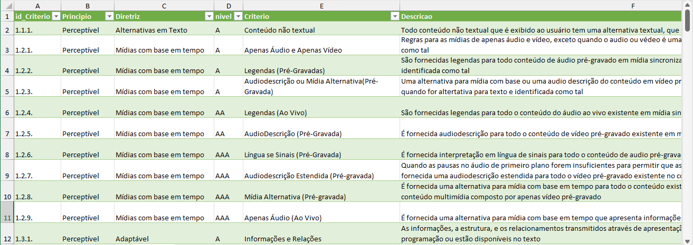
Fonte: O autor (2026).
A Figura 3 apresenta um extrato da planilha referente à fonte GDAMA, estruturada de modo análogo à apresentada na Figura 2. Cada linha corresponde a um requisito identificado, com campos específicos que indicam sua seção, subcategoria, tipo (mandatório ou desejável) e descrição textual, refletindo a organização própria desse guia.

Figura 3 - Planilha Excel da fonte de dados GDAMA
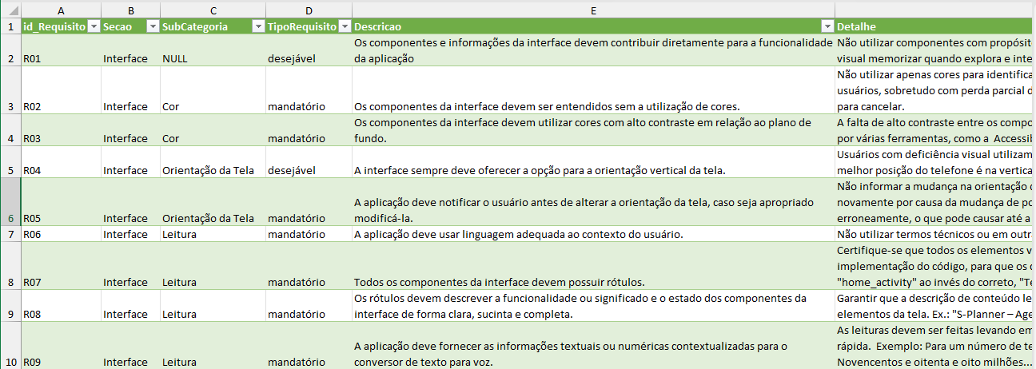
Fonte: O autor (2026).

A Figura 4 mostra a planilha com os dados da NBR 17060, onde cada linha corresponde a um requisito ou recomendação, descrito pelas colunas Id_Requisito que indica o identificador do requisito ou recomendação, a coluna Categoria contém informações dos tipos de categoria elencados na norma, a coluna Tipo indica se é uma recomendação ou um requisito e os campos Descrição e Detalhe descrevem de maneira textual as informações pertinentes à linha.

Figura 4 - Planilha Excel da Fonte de Dados NBR 17060
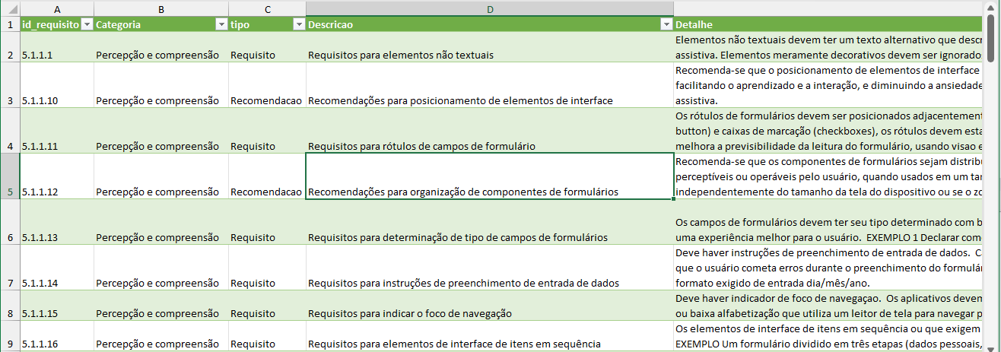
Fonte: O autor (2026).

A Figura 5 exibe a planilha com um extrato dos dados do trabalho de Nery (2021). Cada linha corresponde a uma determinada diretriz, descrita pelas informações contidas nas colunas Id_Diretriz, que indica o identificador da diretriz, TipoDiretriz que indica qual o tipo da diretriz, Categoria indicando qual a categoria da diretriz e as colunas Descrição e Detalhe descrevem e detalham a diretriz listada na coluna.

Figura 5 – Planilha Excel da fonte de Dados de Nery (2021)
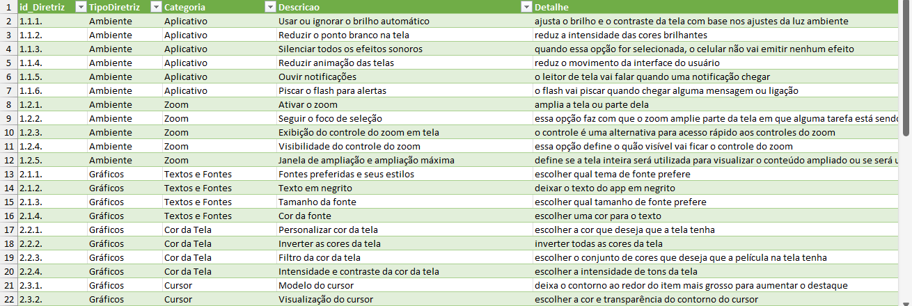
Fonte: O autor (2026).

Em razão do volume dos dados apresentados, as planilhas completas utilizadas para a geração das figuras exibidas nesta seção não foram incluídas integralmente no corpo do trabalho. Os dados completos encontram-se disponíveis em repositório eletrônico (descrição de acesso no Apêndice A).

Modelagem dos Dados e Criação do Banco de Dados
Para ampliar a lista de diretrizes, foi necessário comparar cada diretriz elencada nas bases escolhidas objetivando:
- Eliminar as diretrizes redundantes
- Identificar quais dessas diretrizes referem-se a diretrizes de configuração de aplicativos móveis e que ainda não foram contempladas no trabalho de Nery de modo que possam ser acrescidos e utilizados para a proposição da biblioteca.
Com o objetivo de facilitar a visualização das informações, a busca por termos e as comparações necessárias a partir dos dados armazenados nas planilhas, foi elaborado um Modelo de Dados, visando à construção de um Banco de Dados capaz de armazenar essas informações de forma mais organizada e eficiente. O Modelo de Dados foi definido a partir das informações contidas em todas as planilhas descritas na Seção 3.1.2.
Para cada uma das planilhas que representam os dados dos documentos, normas ou estudos elencados foi modelado um conjunto de tabelas, utilizando técnicas de normalização para que não haja redundância nos dados armazenados.
O Modelo Entidade Relacionamento mostrado na Figura 6 exibe esse conjunto de tabelas e seus relacionamentos.
A seguir serão descritas as tabelas e seus relacionamentos separados por fonte dos dados. A Figura 7 representa o conjunto de tabelas necessárias para armazenar o conjunto de diretrizes geradas por Nery (2021) em seu trabalho, onde cada diretriz listada é de um determinado tipo (Ambiente, Gráficos, Sonoros ou de Entrada), que foram armazenados na tabela F_TipoRequisito. Por sua vez pertence também a uma Categoria específica (Aplicativo, Zoom, Textos e Fontes, Cor da Tela, Cursor, Legendas em Vídeo, etc.) e que foram armazenados na tabela F_Categoria. Na tabela F_Requisitos estão armazenados todos os requisitos levantados em seu trabalho. As informações a respeito de que tipo e categoria pertencem são recuperadas através do relacionamento com as tabelas F_TipoRequisito e F_Categoria. Trata-se de relacionamentos 1:N, ou seja, cada categoria ou tipo podem ser atribuídas a vários requisitos cadastrados; ou que cada requisito cadastrado pode pertencer somente a um tipo e somente a uma categoria.
De maneira análoga foram criadas as estruturas que armazenam os dados referentes ao WCAG 2.2 e do GDAMA, conforme exibido na Figura 8. O conceito é o mesmo, adaptado às informações dessas fontes.

Figura 6 - Modelo Entidade Relacionamento.
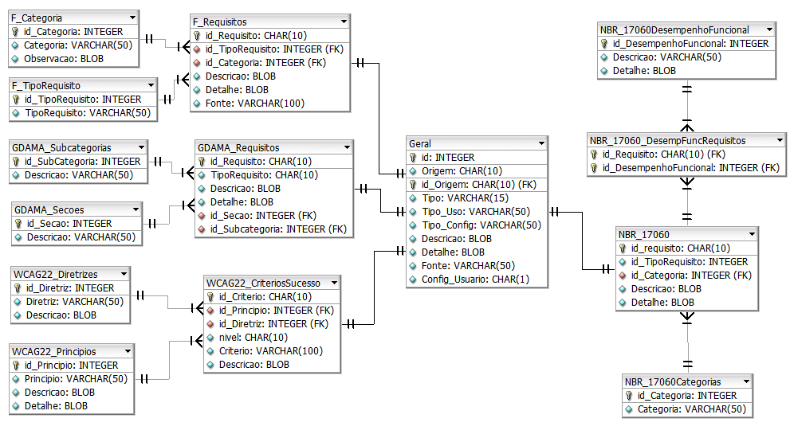
Fonte: O autor (2026).

Figura 7 - Tabelas relacionadas ao estudo de Nery (2021).
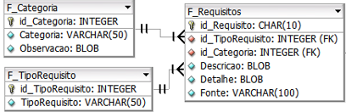
Fonte: O autor (2026).
Figura 8 - Tabelas e Relacionamentos das fontes WCAG2.2 e GDAMA
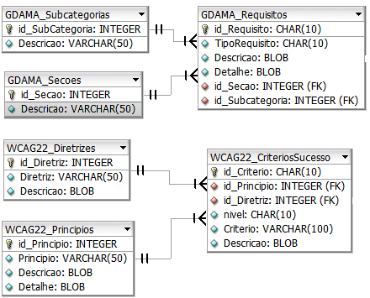
Fonte: O autor (2026).

A Figura 9 representa a estrutura (tabelas e relacionamentos) para armazenar os dados da fonte NBR17060. Diferente dos outros modelos, esse possui um relacionamento do tipo N:N (muitos para muitos), pois cada Recomendação ou Requisito cadastrado pode estar relacionado a vários Desempenhos Funcionais cadastrados na tabela NBRDesempenhoFuncional ou vice-versa. Nesse caso utiliza-se uma tabela intermediária denominada Objeto de Resolução (neste exemplo, a tabela NBR_17060DesempFuncRequisitos) para desmembrar esse relacionamento N:N em dois relacionamentos 1:N para ser possível ser implementado fisicamente.
A seguir, a partir do tratamento dos dados em forma de texto, constantes das planilhas (filtragem através de tabelas dinâmicas) foram gerados os comandos SQL para inserção dos dados da planilha nas tabelas do banco de dados, conforme exemplo da Figura 10 que mostra as subcategorias existentes nos requisitos da base de dados do GDAMA, e a partir de cada linha filtrada, gera o respectivo comando SQL para a inclusão da informação na tabela de SubCategorias.

Figura 9 - Tabelas e relacionamentos
da fonte NBR 17060
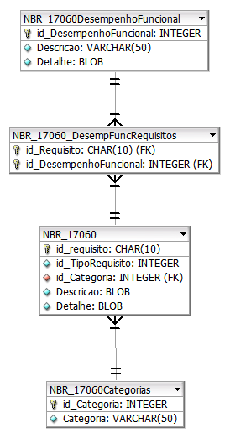
Fonte: O autor (2026).

Figura 10 - Geração de Comandos de Inserção em Tabela do Banco de Dados
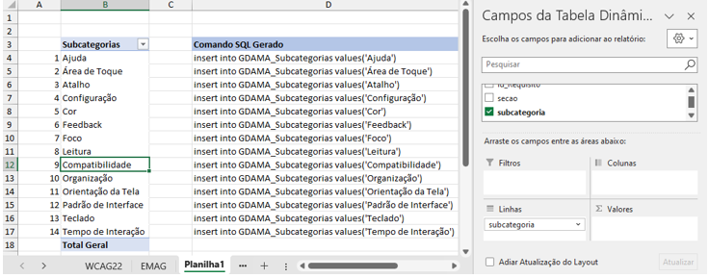
Fonte: O autor (2026).

Neste trabalho foi utilizado o Sistema Gerenciador de Banco de Dados Microsoft SQL Server Express uma versão gratuita que inclui uma versão completa do servidor de banco de dados e uma interface gráfica amigável, que permite a criação de bancos de dados, tabelas, e outros objetos, bem como a execução de comados e scripts interativamente.
A partir do modelo, foi criado o Banco de Dados dbDU, com as tabelas e relacionamentos descritos no Modelo Entidade Relacionamento conforme demonstra a Figura 11.
Figura 11 - Tabelas do Banco de Dados dbDU
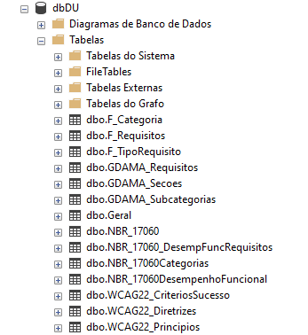
Fonte: O autor (2026).
O script de criação do Banco de Dados, bem como de população das tabelas encontra-se descrito no Apêndice B.

Classificação e análise dos Dados
A partir dos dados das diversas fontes inseridas nas respectivas tabelas, foram criados objetos de visualização (exibições), ou Views, específicas para cada fonte, de maneira a retornar os dados relacionados de uma maneira mais amigável conforme demonstrado pela Figura 12.
A Figura 13 mostra o exemplo da view “vw_WCAG22” que recupera de forma amigável e estruturada as informações armazenadas nas tabelas referentes à fonte WCAG 2.2.

Figura 12 - Views criadas para a recuperação dos dados
de todas as fontes cadastradas
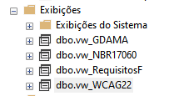
Fonte: O autor (2026).

Figura 13 - Código SQL para criação da View "vw_WCAG22"
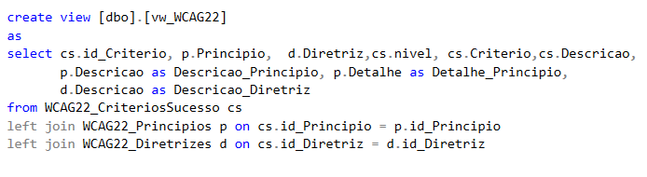
Fonte: O autor (2026).

Para facilitar a consulta a qualquer informação, pois uma consulta a um determinado assunto poderia estar relacionada a uma ou mais fontes armazenadas (Nery, WCAG 2.2, GDAMA e NBR 17060), foi criada uma única estrutura (tabela) para o armazenamento das informações necessárias. Para isso, visando para modelar essa tabela, foram utilizados critérios de semelhança do tipo de informação dos dados específicos extraídos das diversas fontes. Podemos citar como exemplo o Campo Tipo, dependendo da origem dos dados, esse campo poderá armazenar os valores: Requisito, Recomendação, Diretriz etc. Já o campo Descrição contém uma descrição textual da informação. Com isso procurou-se extrair os dados de todas as fontes e inseri-los nessa tabela unificada. Esse processo resultou na inserção de 233 registros contendo requisitos, recomendações ou diretrizes oriundas das várias fontes. A estrutura dessa tabela “Geral” está exibida na Figura 14.
.
Figura 14 - Estrutura da Tabela "Geral".
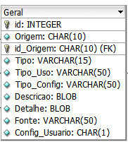
Fonte: O autor (2026).

O Quadro 7 descreve o Dicionário de Dados da tabela Geral, indicando o conteúdo de cada campo, pois as informações são oriundas de tabelas com estruturas diferentes. Procurou-se criar uma tabela “genérica” com as informações necessárias para o levantamento de diretrizes que esse trabalho propõe. Informações mais específicas sobre qualquer uma das fontes, podem ser obtidas diretamente através da criação de consultas relacionando esta tabela às outras do Banco de Dados.

Quadro 7 - Dicionário de Dados da Tabela "Geral"
Campo | Tipo | Descrição
ID | Inteiro | Identificador único do registro
Origem | Caracter(10) | Origem dos Dados (Nery, GDAMA, WCAG2.2,NBR 17060)
Id_Origem | Caracter(10) | Identificador do item na origem dos dados
Tipo | Caracter(15) (*) | Indica se é Requisito, Recomendação ou Diretriz
Tipo_Uso | Caracter(50) (*) | Tipo de uso - Ex. Ambiente, Entrada, Gráfico, ...
Tipo_Config | Caracter(50) (*) | Tipo de configuração que relaciona - Ex. Cor, Cursor, Foco...
Descrição | Caracter(500) (*) | Descrição resumida do requisito, recomendação ou diretriz
Detalhe | Caracter(1000) (*) | Descrição ou informação mais detalhada
Fonte | Caracter(50) (*) | Fonte de obtenção do requisito. Ex. Sist.Op, Rev. Literatura, Desig .Part.
Config_Usuario | Caracter(1) | Sinaliza se é configuração de usuário (S) ou não (N).
(*) - Caracter de Tamanho Variável
Fonte: O autor (2026).
Com os dados de todas as fontes inseridos em uma única tabela, tornou-se mais fácil criar pesquisas de modo a agrupar informações de configuração equivalentes cadastradas em bases diferentes. Para ajudar nesse processo, foi criada uma Stored Procedure com a finalidade de localizar um determinado termo, ou parte dele, nos campos textuais dessa tabela. A Figura 15 mostra o código comentado gerado para criar esse objeto.

Figura 15 - Código SQL para a criação da Stored Procedure
para localização de termo na tabela
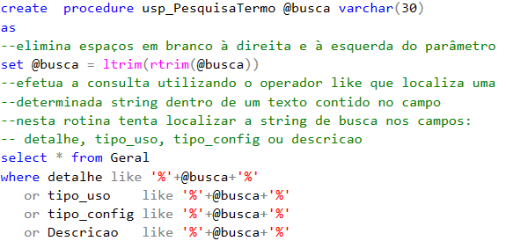
Fonte: O autor (2026).

A Figura 16 demonstra um resultado obtido na execução da Stored Procedure criada, utilizando como parâmetro o termo “contraste”. Podemos notar que são retornados todos os registros que contenham o termo localizado em seus campos textuais, facilitando dessa maneira uma verificação mais detalhada nos dados armazenados.
A busca textual apoiou a triagem inicial; a equivalência foi confirmada por leitura e análise de propósito funcional.
Após uma análise mais detalhada, percebeu-se nesse processo que algumas diretrizes equivalentes eram desconsideradas pois apesar de servirem ao mesmo propósito eram descritos nas bases com termos diferentes, como por exemplo o termo “animação”. A NBR 17060 no item 5.1.2.9 descreve diretrizes para controle de conteúdo que se movimenta na tela, que apesar de não conter esse termo “animação”, na prática é o mesmo caso.
Figura 16 - conjunto de registros retornado pela stored procedure usp_PesquisaTermo, utilizando o termo “contraste” como parâmetro de busca.
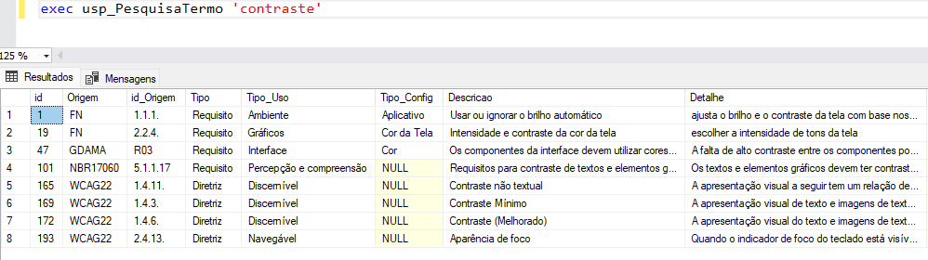 Fonte: O autor (2026).

Para minimizar esse problema, foi efetuada uma leitura detalhada de todas as bases de informações e associação destes termos equivalentes, bem como localizar nessas bases diretrizes, normas, requisitos que possam ser utilizados como configuração do usuário e que possam complementar a lista de diretrizes de Nery (2021) utilizada como base.

Resultados
Tomando como referência o estudo de Nery (2021), que resultou na proposição de uma lista composta por 44 (quarenta e quatro) diretrizes de configuração voltadas ao desenvolvimento de aplicativos móveis, o presente estudo realizou a análise sistemática de todos os registros obtidos nas bases de dados consideradas. Esse processo teve como objetivo identificar e excluir aqueles itens que não se caracterizavam como configurações passíveis de ajuste direto pelo usuário final.
Essa triagem foi operacionalizada a partir do critério de configuração de usuário, aplicado ao conjunto consolidado de registros provenientes das diferentes fontes analisadas, de modo a manter apenas itens que pudessem ser efetivamente configurados pelo usuário final e excluir recomendações que, embora relevantes do ponto de vista normativo ou conceitual, não se traduzissem em parâmetros configuráveis no contexto de aplicações móveis.
Nos registros remanescentes, procedeu-se à verificação de equivalência com as diretrizes previamente elencadas por Nery (2021). Nos casos em que não foi identificada correspondência direta, novas diretrizes foram incorporadas à lista de resultados, de modo a complementar e ampliar o conjunto final que servirá de base para a proposição e o desenvolvimento da biblioteca orientada pelos princípios do Desenho Universal.
A identificação dessas correspondências não se baseou exclusivamente na coincidência literal de termos entre as fontes analisadas, mas na equivalência de propósito funcional das recomendações. Em situações nas quais diretrizes semanticamente equivalentes eram descritas por terminologias distintas, foram realizadas buscas direcionadas e leituras detalhadas para verificar se os itens tratavam do mesmo mecanismo de configuração, como ocorre, por exemplo, em diretrizes relacionadas ao controle de animações ou de conteúdos em movimento descritas de forma diversa em documentos normativos distintos.
Como resultado do processo de revisão, busca e comparação entre as diferentes bases e fontes analisadas, foi gerada uma nova lista de diretrizes, mais abrangente e atualizada, com o propósito de contemplar o maior número possível de configurações de usuário relevantes ao contexto de aplicativos móveis acessíveis e customizáveis. Essa lista constitui o fundamento conceitual e técnico para a proposição da biblioteca desenvolvida neste trabalho.
O estudo de Nery (2021) organizou suas 44 diretrizes nas categorias Diretrizes de Ambiente, Diretrizes Gráficas, Diretrizes Sonoras e Diretrizes de Entrada. A partir da análise comparativa com trabalhos mais recentes e com documentos normativos adicionais, este estudo propõe tanto a ampliação do conjunto de diretrizes quanto uma adaptação na forma de sua classificação, com o objetivo de favorecer a compreensão, a sistematização e a implementação dessas diretrizes no processo de desenvolvimento de aplicações móveis.
A nova classificação proposta baseia-se na identificação de grupos recorrentes de funcionalidades de configuração presentes em dispositivos móveis, resultando nas seguintes categorias: Ambiente, Texto, Som, Vídeo, Zoom, Entrada de Dados, Notificações e Alertas e Gestos. Essa organização busca refletir de forma mais precisa as diferentes dimensões da interação entre o usuário e o dispositivo móvel, considerando tanto aspectos de apresentação da informação quanto de controle e entrada de dados.
A classificação adotada foi elaborada com o propósito de facilitar a organização, a compreensão e a implementação das diretrizes por parte dos desenvolvedores, ao estruturar as recomendações segundo áreas funcionais claramente delimitadas. As categorias definidas apresentam relação direta com os principais elementos de configuração e experiência do usuário, permitindo uma abordagem mais sistemática e coerente no desenvolvimento de soluções acessíveis.
Nesse contexto, a categoria Ambiente contempla configurações gerais que afetam o contexto de uso do dispositivo; Texto, Som, Vídeo e Zoom abrangem os principais meios de apresentação e percepção de conteúdo; Entrada de Dados refere-se às interações ativas do usuário com o aplicativo; enquanto Notificações e Alertas e Gestos concentram-se em formas específicas de comunicação e controle da interação.
Ressalta-se que, assim como no trabalho de Nery (2021) e em consonância com os princípios do Desenho Universal, o presente estudo não segmenta as diretrizes por tipo de usuário ou por categorias de deficiência. A proposta fundamenta-se na premissa de que as configurações devem atender à diversidade de perfis e necessidades de forma inclusiva, não discriminatória e flexível.
Os quadros apresentados a seguir expõem essa classificação, bem como estabelecem a relação entre cada diretriz identificada e as respectivas fontes consideradas neste estudo — Nery (2021), WCAG 2.2, GDAMA e ABNT NBR 17060.
No âmbito das diretrizes de configuração, observa-se a presença de sobreposições entre as fontes analisadas, bem como lacunas na cobertura: nenhuma das propostas analisadas, de forma isolada, contemplou integralmente a totalidade das diretrizes de configuração de ambiente identificadas. Buscou-se, portanto, englobar um conjunto mais abrangente de diretrizes, visando suprir essas lacunas.
Em todos os quadros apresentados, a primeira coluna corresponde à nova numeração atribuída às diretrizes, de acordo com a classificação proposta. As colunas “Nery”, “WCAG”, “GDAMA” e “NBR”, quando preenchidas, indicam a numeração correspondente da diretriz nessas fontes. As células em branco indicam a inexistência de correspondência direta. As colunas “Diretriz” e “Descrição” apresentam, respectivamente, a denominação da diretriz e uma breve descrição de seu conteúdo.
Os Quadros 8 a 15 apresentam a lista de diretrizes geradas, organizadas segundo a classificação adotada. Observa-se que algumas diretrizes são comuns a todas as bases analisadas, enquanto outras aparecem apenas em parte delas ou são específicas de determinada fonte. Ainda assim, todas se referem a configurações voltadas ao usuário no contexto de aplicativos móveis.
O Quadro 8 exibe as diretrizes relacionadas ao ambiente em geral do aplicativo e que podem ser realizadas pelo sistema operacional.
Observa-se pelo Quadro 8 que das 11 diretrizes listadas, Nery e WCAG consideram 7 (63,6%) delas GDAMA e WCAG consideram 6 (54,5%) delas. Também é observado pela Quadro 8 que das 11 diretrizes listadas, Nery não considerou 4 delas: elementos piscantes, orientação da tela, tempo de uso e idioma.
A diretriz referente a elementos piscantes foi identificada de forma explícita apenas na ABNT NBR 17060, a qual estabelece requisitos específicos voltados a aplicações móveis. Embora as Web Content Accessibility Guidelines (WCAG) apresentem recomendações relacionadas ao conteúdo que pisca ou cintila — como o critério de sucesso 2.3.2, que orienta que páginas web não incluam conteúdos que pisquem mais de três vezes por segundo —, essas diretrizes são formuladas em um nível mais geral e voltadas prioritariamente ao contexto de conteúdo Web, não abordando de forma específica a configuração desse tipo de elemento no âmbito de aplicações móveis. De modo semelhante, o GDAMA concentra-se em orientações gerais para o desenvolvimento e teste de aplicações móveis acessíveis, sem tratar explicitamente dessa diretriz no nível de detalhamento presente na NBR 17060. Por outro lado, a NBR 17060, ao priorizar determinados requisitos específicos para dispositivos móveis, não contempla algumas diretrizes presentes em outras propostas, evidenciando diferenças de escopo e enfoque entre os documentos analisados.
A diretriz tempo de utilização, não foi considerada por Nery, porém foi considerada nas outras 3 propostas. Nery considerou o fator tempo apenas para as diretrizes relacionadas a “Tempo de Toque”.
A diretriz orientação de tela foi considerada no GDAMA e WCAG e não considerada nas outras duas. A diretriz de idioma foi considerada na WCAG e NBR.
De maneira análoga esse tipo de comparação pode ser obtido através dos dados das outras tabelas de diretrizes.
Já o Quadro 9 relaciona todas as diretrizes referentes a configurações de texto de um aplicativo, tais como tipo, tamanho, cor, espaçamento da fonte etc.

Quadro 8 - Diretrizes relacionados a configuração do ambiente
1. Ambiente
Item | Nery | WCAG | GDAMA | NBR | Diretriz | Descrição
1.1 | 2.2.1. | 1.4.8. | R02 |  | Cor - Personalizar cor da tela | escolher a cor que deseja que a tela tenha
1.2 | 2.2.2. | 1.4.8. | R02 |  | Cor - Inverter as cores da tela | inverter todas as cores da tela
1.3 | 1.1.2. |  |  |  | Cor - Reduzir o ponto branco na tela | reduz a intensidade das cores brilhantes
1.4 | 2.2.3. |  | R02 |  | Cor - Filtro da cor da tela | escolher o conjunto de cores que deseja que a película na tela tenha
1.5 | 2.2.4. | 1.4.3. 1.4.6. 1.4.11. | R02  R03 | 1.1.17 | Cor- Intensidade e contraste da cor da tela | escolher a intensidade de tons da tela
1.6 | 1.1.1. |  |  | 1.1.17 | Brilho Automático | ajusta o brilho e o contraste da tela com base nos ajustes da luz ambiente
1.7 | 1.1.4 | 2.2.2. 2.3.1. 2.3.2. 2.3.3. |  | 1.1.25 1.2.9 | Animação de Telas | reduz o movimento da interface do usuário
1.8 |  |  |  | 1.1.25 | Elementos Piscantes | poder desabilitar elementos piscantes do aplicativo
1.9 |  | 1.3.4. | R04 |  | Orientação da Tela | poder escolher a orientação que melhor convier
1.10 |  | 2.2.1. 2.2.3. 2.2.5. 2.2.6. | R26 | 1.2.6. | Tempo de utilização | caso o app tenha, o usuário deve poder ajustar, prolongar ou desativar o limite de tempo de utilização de uma rotina
1.11 |  | 3.1.1. 3.1.2. |  | 1.1.24 | Idioma | poder trocar o idioma nativo, caso disponível
Fonte: O autor (2026).
.

Quadro 9 - Diretrizes relacionados a configurações de texto
2. Texto
item | Nery | WCAG | GDAMA | NBR | Diretriz | Descrição
2.1 | 2.1.1. | 1.4.5. 1.4.9. |  |  | Tipo de Fonte | escolher qual tema de fonte prefere
2.2 | 2.1.2. | 1.4.5. 1.4.9. |  |  | Negrito | deixar o texto do app em negrito
2.3 | 2.1.3. | 1.4.5. 1.4.9. |  |  | Tamanho de Fonte | escolher qual tamanho de fonte prefere
2.4 | 2.1.4. | 1.4.5. 1.4.9. | R02 |  | Cor da fonte | escolher uma cor para o texto
2.5 |  | 1.4.3. 1.4.6. | R02  R03 | 1.1.17 | Contraste da Fonte | escolher a relação de contraste de texto
2.6 |  | 1.4.5. 1.4.9. 1.4.12. |  |  | Espaçamento da Fonte | configurar a altura da linha, espaçamento entre parágrafos, espaçamento de letras e espaçamento de palavras
Fonte: O autor (2026).

Pode ser observado que a maioria das diretrizes de configuração específicas de texto estão contempladas em Nery (60%) e no WCAG (100%). As outras fontes não tratam de maneira tão específica e detalhada. Observa-se também que Nery não trata diretamente contraste do texto, pois em seu trabalho trata o contraste da cor da tela e não especificamente o texto.
O Quadro 10 lista as diretrizes relacionadas a configurações de som do aplicativo, tais como silenciar os efeitos sonoros, exibição de mecanismos de controle de som, configurações de áudio para leitores de tela etc.
Observa-se que o trabalho de Nery concentra a maior quantidade de diretrizes nesta categoria (86%). Analisando seu trabalho, verifica-se que essas diretrizes foram obtidas quase que em sua totalidade a partir dos recursos analisados dos Sistemas Operacionais Android e iOS. Essas diretrizes podem ser importantes, quando se utiliza do leitor embutido (ou implementado) dentro do aplicativo.

Quadro 10 - Diretrizes relacionadas a configurações de Som.
3. Som
Item | Nery | WCAG | GDAMA | NBR | Diretriz | Descrição
3.1 | 1.1.3. |  |  |  | Silenciar todos os efeitos sonoros | quando essa opção for selecionada, o celular não vai emitir nenhum efeito
3.2 |  | 1.4.2 |  | 1.2.7. | Mecanismo de controle de áudio | Deve ter disponível mecanismo para controlar o áudio (parar, pausar, aumentar, diminuir,...)
3.3 |  | 1.4.7 |  |  | Áudio de Fundo | O usuário poderá desativar o áudio de fundo de um áudio - deixando somente o áudio de primeiro plano
3.4 | 3.1.1. |  |  |  | Leitor de Tela | escolher se deseja ativar o leitor de tela
3.5 | 3.1.2. |  |  |  | Leitor de Tela - Velocidade da Fala | escolher a velocidade da fala do leitor de tela
3.6 | 3.1.3. |  |  |  | Leitor de Tela - Timbre da Fala | escolher o tom da fala do leitor de tela
3.7 | 3.2.1 |  |  |  | Leitor de Tela - Leitura do Conteúdo | todo conteúdo da tela vai ser lido
3.8 | 3.2.2. |  |  |  | Leitor de Tela - Pontuação | determinar como serão faladas as pontuações em texto
3.9 | 3.2.3. |  | R32 |  | Leitor de Tela - Texto Selecionado | determina se o texto detectado automaticamente no item em foco deve ser falado
3.10 | 3.2.4 |  |  |  | Leitor de Tela - Letras e Palavras em maiúsculo | determina o que fazer ao encontrar letras maiúsculas em um texto
3.11 | 3.2.5 |  |  |  | Leitor de Tela - Cabeçalho de tabelas | ler o conteúdo do cabeçalho de uma tabela
3.12 | 3.2.6 |  |  |  | Leitor de Tela - Número de Linhas e colunas | o leitor de tela vai indicar a quantidade de linhas e colunas
3.13 | 3.2.7. |  |  |  | Leitor de Tela - Emoji | quando o leitor de tela encontrar um emoji no texto vai ser indicado
3.14 | 3.3.1. |  |  |  | Modo de Leitura ao Digitar | falar letras e algarismos digitados, palavras normalmente ou por retorno fonético
3.15 | 3.3.2. |  |  |  | Falar palavras inteiras ao serem digitadas | o leitor de tela vai falar a palavra inteira quando terminar de ser digitada
Fonte: O autor (2026).

O Quadro 11 relaciona as diretrizes relacionadas às configurações de vídeo, como ativar ou desativar legendas, configuração das fontes das legendas, exibição ou não de legenda de Libras etc.

Quadro 11 - Diretrizes relacionadas a configurações de Vídeo
4. Vídeo
Item | Nery | WCAG | GDAMA | NBR | Diretriz | Descrição
4.1 |  | 1.2.1. 1.2.2. 1.2.3. 1.2.4. |  | 1.3.1. | Legenda - Ativar ou desativar | ativar e utilizar legendas nos videos, quando disponível
4.2 | 2.4.1. |  |  | 1.3.1. | Legenda - Fontes preferidas e seus estilos | escolher qual tipo de legenda prefere como texto contornado ou clássico
4.3 | 2.4.2. |  |  | 1.3.1. | Legenda - Tamanho da fonte | escolher qual o tamanho de fonte que a legenda deve ter
4.4 | 2.4.3 |  |  | 1.3.1. | Legenda - Cor e opacidade da fonte | escolher a cor que a legenda deve ter e o quão evidente ela vai estar na tela
4.5 | 2.4.4. |  |  | 1.3.1. | Legenda - Cor de fundo e opacidade da caixa de legenda | escolher a cor de fundo da legenda e o quão evidente o contorno dela vai estar na tela
4.6 | 2.4.5. | 1.2.6 |  | 1.3.5. | Ativar a legenda de Libras | ativar e utilizar a legenda em Libras nos vídeos, quando disponível
4.7 |  | 1.2.5. 1.2.7 1.2.8. 1.2.9 |  | 1.3.2. | Descrição em áudio quando parte do vídeo não está disponível | escolher se vai ser falada a descrição em áudio quando parte do vídeo não estiver disponível ou pausas durante os diálogos, quando disponível
Fonte: O autor (2026).
No Quadro 12Quadro 12 são relacionadas as diretrizes específicas ao controle do Zoom do aplicativo, sua ativação, o controle e o comportamento.
Nesta categoria podemos perceber que as diretrizes de Nery abrangem todas as configurações, sendo que as outras fontes tratam o assunto minimamente.

Quadro 12 - Diretrizes relacionadas a configurações de Zoom
5. Zoom
Item | Nery | WCAG | GDAMA | NBR | Diretriz | Descrição
5.1 | 1.2.1. | 1.4.4. 1.4.8. |  | 1.2.16. | Ativar o zoom | amplia a tela ou parte dela
5.2 | 1.2.2. |  |  |  | Seguir o foco de seleção | essa opção faz com que o zoom amplie parte da tela em que alguma tarefa está sendo executada
5.3 | 1.2.3. |  |  |  | Exibição do controle do zoom em tela | o controle é uma alternativa para acesso rápido aos controles do zoom
5.4 | 1.2.4. |  |  |  | Visibilidade do controle do zoom | essa opção define o quão visível vai ficar o controle do zoom
5.5 | 1.2.5. |  |  |  | Janela de ampliação e ampliação máxima | define se a tela inteira será utilizada para visualizar o conteúdo ampliado ou se será utilizada uma janela para isso
Fonte: O autor (2026).

No Quadro 13 temos as diretrizes relacionadas às configurações de entrada de dados. Estas diretrizes têm a finalidade de facilitar ao usuário a inserção de dados nos aplicativos, permitindo o destaque dos campos que estão sendo editados, a inserção de dados por voz, a sugestão de dados comuns etc.
Nessa lista de diretrizes, também foram acrescentados alguns itens que não estavam previstos no estudo de Nery (itens 6.6 a 6.9) e que são importantes para que o usuário possa configurar a melhor maneira de que deseja inserir dados de entrada.

Quadro 13 - Diretrizes relacionados a configurações de Entrada de Dados
6. Entrada de Dados
Item | Nery | WCAG | GDAMA | NBR | Diretriz | Descrição
6.1 | 2.3.1. |  |  |  | Modelo do cursor | deixa o contorno ao redor do item mais grosso para aumentar o destaque
6.2 | 2.3.2. |  |  |  | Visualização do cursor | escolher a cor e transparência do contorno do cursor
6.3 | 4.1.1. |  |  |  | Ação a ser executada a cada tipo de movimento de toque | escolher qual ação: toque simples, toque com arraste, toque duplo, toque longo
6.4 | 4.1.2. |  |  |  | Intervalo de tempo de um toque | escolher qual o intervalo de tempo para um aplicativo reconhecer o toque
6.5 | 4.1.3. |  |  |  | Intervalo de duração de um toque longo | escolher qual o intervalo de tempo para um aplicativo reconhecer um toque longo
6.6 |  | 2.5.5. | R13 | 1.2.13. | Aumentar área clicável | poder aumentar a área clicável em volta de um ícone
6.7 |  | 2.4.7 |  | 1.1.15. | Destaca o campo que está sendo editado | configurar uma borda visível ou realçar a cor do campo editado
6.8 |  | 1.3.5. | R27 |  | Preenche automaticamente campos de acordo com o tipo | o usuário poderá habilitar / desabilitar o preenchimento automático de campos - Ex. nome, e-mail, telefone
6.9 |  |  |  |  | Campo obrigatório ser exibido com cor diferente | Configurar que campo obrigatório seja exibido com cor diferente
6.10 | 4.2.1. |  |  |  | Digitação por toque direto | a letra que o usuário tocar será a letra digitada
6.11 | 4.2.2. |  |  |  | Digitação com confirmação de voz | mova o dedo para esquerda ou direita no teclado. O aplicativo irá dizer por voz sobre qual letra seu dedo está e o usuário confirma com um ou dois toques se deseja digitá-la
6.12 | 4.2.3. |  |  |  | Digitação datilográfica | o usuário seleciona tecla e, ao retirar o dedo da tecla, a letra é digitada
Fonte: O autor (2026).
No Quadro 14 estão relacionadas as diretrizes referentes ao controle de notificações e alertas de um aplicativo.

Quadro 14 - Diretrizes relacionadas a Notificações e Alertas
7. Notificações e Alertas
Item | Nery | WCAG | GDAMA | NBR | Diretriz | Descrição
7.1 | 1.1.5. |  | R46 | 1.2.3. | Ouvir notificações | o leitor de tela vai falar quando uma notificação chegar
7.2 | 1.1.6. |  |  |  | Piscar o flash para alertas | o flash vai piscar quando chegar alguma mensagem ou ligação
7.3 |  |  | R33 | 1.1.20. | Feedback sonoro sobre ações | poder habilitar que determinadas ações executadas pelo usuário tenham um feedback sonoro
Fonte: O autor (2026).

Finalmente, no Quadro 15, temos a diretriz onde será tratado o controle do aplicativo através de gestos ou movimentos. Essa categoria, não foi prevista no trabalho de Nery, porém foi listada em todas as outras fontes.

Quadro 15 - Diretriz relacionada a configurações de controle do aplicativo através de gestos
8. Gestos
item | Nery | WCAG | GDAMA | NBR | Diretriz | Descrição
8.1 |  | 2.5.1. 2.5.2. 2.5.4. 2.5.7. 2.5.8. | R27 | 1.2.2. | Controle do app através de gestos / movimentos | o usuário poderá configurar movimentos para controle de operações de entrada / navegação do aplicativo
Fonte: O autor (2026).

O Quadro 16 mostra um resumo dos tipos e quantidades de diretrizes baseadas nos princípios do Desenho Universal, para a configuração de aplicativos móveis gerados neste processo e que serão utilizados para a proposição e implementação da biblioteca que proverá mecanismos aos desenvolvedores para o desenvolvimento de aplicativos para dispositivos móveis acessíveis e customizáveis.
Quadro 16 - Resumo dos tipos de diretrizes geradas
Tipo de Diretriz | Descrição | Quantidade
Ambiente | Diretrizes relacionadas a configuração do ambiente: cor, brilho, orientação de tela, idioma, etc. | 11
Texto | Diretrizes relacionadas a configuração de elementos textuais: tipo da fonte, tamanho, contraste, espaçamento etc. | 6
Som | Diretrizes relacionadas a configuração de som, leitor de tela e controle de áudio | 15
Vídeo | Diretrizes relacionadas a configuração de exibição de vídeos | 7
Zoom | Diretrizes relacionadas ao controle de Zoom do aplicativo | 5
Entrada de Dados | Diretrizes relacionadas ao controle de entrada de dados do usuário | 12
Notificações e Alertas | Diretrizes relacionadas ao controle de notificações e alertas do aplicativo | 3
Gestos | Diretrizes relacionadas ao controle do aplicativo através de gestos | 1
Fonte: O autor (2026).

A consolidação das diretrizes apresentadas nos Quadros 8 a 16 evidencia que o processo de análise e sistematização permitiu ampliar e reorganizar, de forma consistente, o conjunto de configurações de acessibilidade aplicáveis a aplicativos móveis. O resultado desse processo é um conjunto estruturado de diretrizes que abrange diferentes dimensões da interação, contemplando desde aspectos gerais de ambiente e apresentação da informação até mecanismos específicos de entrada, notificação e controle por gestos. Fundamentadas nos princípios do Desenho Universal, essas diretrizes não se restringem a perfis específicos de usuários ou tipos de deficiência, mas buscam atender à diversidade de necessidades e contextos de uso. Esse conjunto sistematizado fornece a base conceitual e técnica para a proposição da biblioteca de software apresentada nas seções subsequentes, a qual, enquanto biblioteca de software funcional, implementa um subconjunto dessas diretrizes, selecionadas com o objetivo de demonstrar a viabilidade técnica, a aplicabilidade prática e o potencial de reutilização da abordagem proposta no desenvolvimento de aplicativos móveis acessíveis e customizáveis.

BIBLIOTECA MOBILEDU
Este capítulo apresenta a concepção, o desenvolvimento e a estrutura arquitetural da biblioteca MobileDU, proposta como materialização técnica das diretrizes sistematizadas no capítulo anterior. Enquanto o Capítulo 3 concentrou-se na identificação, consolidação e organização conceitual das diretrizes de acessibilidade fundamentadas nos princípios do Desenho Universal, o presente capítulo descreve o processo metodológico adotado para sua operacionalização em forma de artefato tecnológico reutilizável.
A elaboração da biblioteca é compreendida, neste trabalho, como parte integrante do processo de investigação científica, na medida em que a construção e análise do artefato constituem mecanismos de produção de conhecimento sobre a viabilidade técnica de incorporar diretrizes de acessibilidade ao desenvolvimento de aplicações móveis. Assim, a MobileDU não é apresentada apenas como produto técnico, mas como resultado de um percurso metodológico estruturado, orientado à construção e avaliação de um artefato de pesquisa.

Metodologia para elaboração da Biblioteca MobileDU
A metodologia adotada para a elaboração da biblioteca MobileDU, foi concebida a partir dos princípios do Desenho Universal e da acessibilidade digital aplicados ao desenvolvimento de aplicativos móveis. Foi estruturada com o propósito de explicitar, de forma sistemática, o percurso seguido para a proposição, modelagem, implementação e preparação de um artefato tecnológico, caracterizando o processo de construção da biblioteca como objeto de pesquisa.

Natureza e abordagem da pesquisa
A pesquisa desenvolvida enquadra-se como aplicada, uma vez que tem como finalidade a proposição de uma solução tecnológica voltada à mitigação de um problema concreto no contexto do desenvolvimento de aplicativos móveis acessíveis. Do ponto de vista metodológico, assume caráter qualitativo e tecnológico, pois envolve análise conceitual, decisões de projeto, definição arquitetural e desenvolvimento de software, sem a pretensão de realizar generalizações estatísticas.
A investigação insere-se no campo de pesquisas orientadas à construção de artefatos, nas quais o conhecimento é produzido a partir do processo de concepção, desenvolvimento e análise de uma solução tecnológica.
Essa abordagem encontra respaldo na literatura sobre Design Science Research (DSR), que caracteriza pesquisas orientadas à construção de artefatos como aquelas que buscam gerar conhecimento científico por meio da concepção, desenvolvimento e avaliação de soluções tecnológicas destinadas à resolução de problemas identificados na prática (HEVNER et al., 2004). De forma complementar, Peffers et al. (2007) propõem um modelo processual para pesquisas em DSR que contempla etapas como identificação do problema, definição de objetivos da solução, projeto e desenvolvimento, demonstração e avaliação do artefato.
Embora o presente estudo não adote formalmente um modelo prescritivo específico de DSR, sua organização metodológica apresenta convergência com esses princípios, ao articular sistematização conceitual das diretrizes, modelagem arquitetural, desenvolvimento incremental da biblioteca e posterior avaliação empírica.
No que se refere à abordagem incremental e iterativa adotada, tal escolha encontra respaldo na literatura de engenharia de software, que destaca o desenvolvimento incremental como estratégia adequada para projetos em que requisitos podem evoluir ao longo do processo e ajustes sucessivos são necessários para refinamento da solução (PRESSMAN; MAXIM, 2016; SOMMERVILLE, 2019).
No contexto desta pesquisa aplicada e orientada à construção de artefatos, a biblioteca MobileDU foi concebida como a materialização técnica das diretrizes de acessibilidade e Desenho Universal sistematizadas ao longo do trabalho.

Visão geral da metodologia adotada
Para a elaboração da MobileDU, adotou-se uma abordagem incremental e iterativa, adequada às características do desenvolvimento de software e à natureza exploratória da pesquisa. Essa abordagem possibilitou a construção progressiva da biblioteca, permitindo revisões e ajustes contínuos ao longo do processo, à medida que novas necessidades e decisões projetuais eram identificadas.
As etapas da metodologia adotada neste trabalho estão sintetizadas na Figura 17, a qual apresenta, de forma estruturada, o encadeamento das atividades realizadas desde a definição dos requisitos até a preparação para a validação da solução proposta. As etapas ilustradas nessa figura não correspondem à adoção formal de um modelo específico de processo de desenvolvimento de software, como modelos tradicionais ou metodologias ágeis, mas representam uma organização metodológica das atividades necessárias à proposição, construção e avaliação de um artefato de pesquisa, neste caso, uma biblioteca de software voltada à acessibilidade em aplicativos móveis.
Essa organização metodológica sistematiza as atividades realizadas na proposição, no desenvolvimento e na preparação da MobileDU para avaliação, explicitando o encadeamento lógico entre definição do problema, especificação de requisitos, decisões arquiteturais, implementação incremental e testes iniciais. Ressalta-se que o objetivo desta estrutura é descrever, com transparência, o percurso adotado para a construção do artefato, e não caracterizar a pesquisa como aderente, de forma estrita, a um método específico de pesquisa orientada a design.

Figura 17 - Etapas da Metodologia para elaboração da biblioteca MobileDU

Fonte: O autor (2026).

Ambiente, plataforma e tecnologias adotadas
No que se refere às decisões técnicas que sustentaram a execução da metodologia, a biblioteca MobileDU foi desenvolvida para a plataforma Android, considerando sua ampla adoção no mercado de dispositivos móveis, sua relevância no contexto de aplicativos móveis e o fato de ser o sistema operacional utilizado por mais de 70% dos smartphones em uso atualmente (STATCOUNTER, 2023).
Essa escolha metodológica possibilitou avaliar a proposta em um ambiente representativo e amplamente difundido, além de se justificar pela disponibilidade de recursos voltados à acessibilidade em nível de sistema operacional, pela existência de documentação técnica consolidada, por comunidades ativas de desenvolvedores e pelo suporte contínuo à evolução das Interfaces de Programação de Aplicações (APIs) relacionadas à acessibilidade.
A linguagem de programação Kotlin foi adotada por ser atualmente a linguagem oficialmente recomendada para o desenvolvimento de aplicações Android. A escolha do Kotlin fundamenta-se em características técnicas como maior segurança de tipos, melhor tratamento de valores nulos, sintaxe mais concisa e integração nativa com as APIs modernas da plataforma Android. Esses aspectos contribuíram para a redução de erros recorrentes, para a melhoria da legibilidade do código e para a facilitação da manutenção e evolução da biblioteca ao longo do desenvolvimento incremental.
Como ambiente de desenvolvimento, utilizou-se o Android Studio, que é uma IDE gratuita, oficialmente mantida pela Google, distribuída sob licença de uso sem custos para o desenvolvimento de aplicações Android. Seu uso não implica pagamento de licenças, taxas de assinatura ou custos de aquisição de software. A adoção desse ambiente justifica-se pelo suporte nativo à criação de projetos modulares, pela integração com o sistema de build Gradle e pela disponibilidade de ferramentas avançadas para depuração, inspeção de código e testes. Esses recursos foram fundamentais para a organização da MobileDU como uma biblioteca reutilizável, para o gerenciamento de dependências.
Essas decisões técnicas não constituem resultados do trabalho, mas condições metodológicas que viabilizaram a execução das etapas da pesquisa, influenciando diretamente o modo como a biblioteca foi concebida, implementada e preparada para validação.
Assim, as etapas descritas a seguir devem ser compreendidas como um percurso metodológico, voltado à produção de conhecimento científico por meio da construção e análise de um artefato tecnológico, e não como a simples implementação de um processo prescritivo de engenharia de software.
Ressalta-se que a escolha pela plataforma Android não implica limitação conceitual da proposta. A MobileDU foi concebida com base em princípios independentes de plataforma, de modo que sua arquitetura e conceitos podem ser adaptados para outros ecossistemas móveis em trabalhos futuros.

Etapas para elaboração da biblioteca MobileDU
Esta subseção descreve as etapas metodológicas que orientaram a construção da MobileDU:
- Definição dos requisitos, a partir das diretrizes sistematizadas nos capítulos anteriores;
- Modelagem conceitual e arquitetural, com definição de uma arquitetura em camadas e opção pelo desenvolvimento de uma biblioteca, e não de um framework; de modo a garantir maior flexibilidade de uso e menor imposição estrutural aos aplicativos que viessem a utilizá-la.
- Desenvolvimento incremental da biblioteca de software, priorizando funcionalidades essenciais;
- Prototipagem de aplicativos consumidores, para avaliar integração e aplicabilidade;
- Testes técnicos iniciais, voltados à verificação funcional do artefato;
- Análise e refinamento, visando ajustes e preparação para validação empírica.
Essas etapas devem ser compreendidas como parte de um percurso metodológico orientado à produção de conhecimento científico por meio da construção e análise de um artefato tecnológico.

Transposição das diretrizes para a implementação da Biblioteca MobileDU
A transposição das diretrizes sistematizadas no Capítulo 3 para a implementação da biblioteca MobileDU foi realizada por meio de um processo estruturado de tradução conceitual-técnica. Inicialmente, cada diretriz foi analisada quanto à sua natureza funcional, verificando-se se correspondia a um mecanismo de configuração passível de controle direto pelo usuário no contexto de aplicações móveis.
Em seguida, procedeu-se à definição de requisitos técnicos derivados dessas diretrizes, buscando identificar quais poderiam ser operacionalizadas por meio de componentes reutilizáveis no nível da aplicação cliente, sem dependência exclusiva de modificações no sistema operacional. Essa etapa envolveu a identificação do tipo de configuração envolvida (visual, textual, sonora, ambiental ou de interação), bem como a definição de estratégias arquiteturais adequadas para sua implementação.
As diretrizes consideradas implementáveis no escopo de uma biblioteca foram então associadas a componentes específicos da arquitetura da MobileDU, tais como os appliers especializados (TextApplier, EnvironmentApplier, SoundApplier), mecanismos de persistência (AppConfig) e elementos de interface de configuração. Esse processo permitiu manter rastreabilidade entre a diretriz conceitual e sua materialização técnica no artefato.

Organização dos ciclos iterativos, marcos e duração do desenvolvimento
O desenvolvimento da biblioteca MobileDU foi iniciado em setembro de 2024, poucos dias após a realização do exame de qualificação, ocorrido em 29 de agosto de 2024. A partir desse marco acadêmico, deu-se início ao processo estruturado de aprendizagem aprofundada da linguagem Kotlin e das APIs da plataforma Android, concomitantemente à definição arquitetural e à implementação progressiva da biblioteca. O ciclo principal de desenvolvimento estendeu-se até junho de 2025, período em que foi consolidada uma versão estável e funcional do artefato, apta à validação empírica.
O processo foi organizado em ciclos iterativos sucessivos, com marcos técnicos intermediários que orientaram a evolução da solução.
O primeiro ciclo, compreendido entre setembro e novembro de 2024, concentrou-se na imersão tecnológica e na definição da arquitetura da biblioteca. Nesse período foram estabelecidas as camadas estruturais da MobileDU, definidos os componentes centrais (como AppConfig e DUSettingsApplier) e criada a estrutura modular da biblioteca. O marco dessa etapa foi a obtenção de uma versão inicial compilável e integrável a um aplicativo cliente simples.
O segundo ciclo, entre dezembro de 2024 e fevereiro de 2025, dedicou-se à implementação das funcionalidades prioritárias derivadas das diretrizes sistematizadas, especialmente aquelas relacionadas à configuração de texto, ambiente e mecanismos básicos de som. Nessa fase foram desenvolvidos os aplicadores especializados e a estrutura inicial do painel de configurações. O marco correspondente foi a aplicação transversal automática dessas configurações no aplicativo consumidor.
O terceiro ciclo, entre março e abril de 2025, envolveu a integração ampliada da biblioteca a protótipos mais completos, com foco na redução de acoplamento, refinamento arquitetural e estabilização do comportamento dos componentes. Foram realizados testes técnicos de integração, ajustes de inicialização automática e melhoria na persistência das preferências. O marco dessa etapa foi a consolidação de uma versão tecnicamente estável.
O quarto ciclo, entre maio e junho de 2025, concentrou-se no refinamento da interface de configuração, melhoria da usabilidade do painel de ajustes e preparação da versão definitiva utilizada no curso de extensão. Em junho de 2025 foi considerada finalizada a versão estável da MobileDU empregada na validação empírica.
A partir de julho de 2025, o foco da pesquisa deslocou-se para a estruturação pedagógica e operacional do curso de extensão que serviu como ambiente de validação, incluindo elaboração de materiais didáticos, planejamento das atividades práticas e organização da infraestrutura de suporte.
Essa organização temporal evidencia que o desenvolvimento da MobileDU ocorreu de forma planejada, incremental e articulada com os marcos acadêmicos da pesquisa, permitindo a consolidação progressiva do artefato antes de sua exposição a avaliação externa.

Resultados do desenvolvimento da Biblioteca MobileDU
Esta seção apresenta os resultados obtidos a partir do desenvolvimento da MobileDU, considerando sua arquitetura, implementação incremental, prototipagem e funcionalidades efetivamente materializadas. Diferentemente da validação empírica, tratada em capítulo próprio, os resultados aqui discutidos concentram-se no artefato tecnológico em si.

Arquitetura da biblioteca MobileDU
A MobileDU foi concebida segundo uma arquitetura em camadas, adotada como decisão de projeto com o objetivo de organizar as responsabilidades da biblioteca, favorecer a reutilização de código, possibilitar sua extensibilidade e estruturar a incorporação dos princípios do Desenho Universal no desenvolvimento de aplicativos móveis.
Essa organização arquitetural foi definida para separar as preocupações relacionadas à interface, à interação, à orquestração das configurações de acessibilidade e aos serviços assistivos, permitindo que cada conjunto de funcionalidades seja tratado de forma modular e independente. A opção por uma arquitetura em camadas visa facilitar tanto a integração da biblioteca aos aplicativos clientes quanto sua evolução futura, sem a necessidade de alterações estruturais em seus componentes centrais.
A Figura 18 apresenta a visão geral das camadas da MobileDU, evidenciando a relação entre os elementos responsáveis pela interação com o usuário, pela aplicação das preferências de acessibilidade e pela inicialização e persistência das configurações.

Figura 18 - Camadas da biblioteca MobileDU

Fonte: O autor (2026).
- A Camada 1 – Aplicação Cliente corresponde aos aplicativos Android que consomem a biblioteca MobileDU. Nessa camada encontram-se as activities, fragments e componentes visuais próprios do aplicativo cliente, que não implementam diretamente regras de acessibilidade. Ao integrar a biblioteca, esses elementos passam a herdar automaticamente as funcionalidades de acessibilidade, permitindo que o código do aplicativo permaneça concentrado nas regras de negócio, enquanto a acessibilidade é delegada a uma infraestrutura especializada.
- A Camada 2 – UI/UX de Acessibilidade é responsável por disponibilizar a interface de configuração da MobileDU. Nela estão localizados componentes como a SettingsActivity, o SettingsPageAdapter e os fragmentos de configuração organizados por categorias, como texto, contraste, ambiente e som. Essa organização permite que o usuário personalize a experiência de uso conforme suas necessidades individuais, reforçando o princípio de autonomia associado ao Desenho Universal. A modularidade dessa camada facilita a inclusão ou remoção de categorias de acessibilidade sem impactos estruturais no sistema.
- A Camada 3 – Interação e Eventos contemplam mecanismos de interação alternativa, como o ShakeDetector e os manipuladores de eventos associados. Esses recursos viabilizam o acesso rápido às funcionalidades de acessibilidade por meio de gestos ou atalhos físicos, reduzindo a dependência exclusiva de elementos visuais da interface. Essa abordagem amplia as possibilidades de interação, especialmente para usuários com limitações motoras ou visuais.
- A Camada 4 – Orquestração de Acessibilidade constitui o núcleo funcional da MobileDU. Nela está localizado o DUSettingsApplier, responsável por coordenar a aplicação das preferências de acessibilidade definidas pelo usuário. Esse componente atua sobre appliers especializados, como EnvironmentApplier, SoundApplier e TextApplier, cada um encarregado de aplicar configurações em um domínio específico. Essa separação entre definição e aplicação das configurações favorece a coesão, a manutenibilidade e a extensibilidade da biblioteca.
- A Camada 5 – Serviços Assistivos concentra os recursos responsáveis pela implementação direta das funcionalidades assistivas. Destacam-se, nessa camada, o LibrasSupportManager, que possibilita suporte multimodal por meio da Língua Brasileira de Sinais, e o DUVolumeInterceptor, responsável pelo controle e feedback sonoro. Também fazem parte dessa camada os serviços de contexto, que permitem à biblioteca reagir dinamicamente a diferentes estados do dispositivo e ambientes de uso.
- A Camada 6 – Configuração e Persistência centraliza o gerenciamento das preferências do usuário por meio do AppConfig, que atua como fonte única de configuração da biblioteca. Essa centralização evita inconsistências, simplifica a manutenção e possibilita a evolução futura da solução, como a adoção de mecanismos alternativos de persistência.
- Por fim, a Camada 7 – Inicialização e Bootstrap é responsável pela ativação automática da biblioteca. O uso do DUInitProvider, baseado em ContentProvider, permite que a MobileDU seja inicializada sem a necessidade de chamadas explícitas no código do aplicativo cliente, reduzindo erros de integração e assegurando que os recursos de acessibilidade estejam disponíveis desde o início do ciclo de vida da aplicação.
Em conjunto, essa arquitetura caracteriza a MobileDU como uma biblioteca de acessibilidade com organização arquitetural própria, que vai além da disponibilização de componentes isolados de interface, ao promover a operacionalização dos princípios do Desenho Universal de maneira estruturada, reutilizável e passível de evolução.

Reutilização e extensibilidade da MobileDU
A MobileDU foi concebida como uma biblioteca modular e reutilizável, estruturada de forma a permitir sua integração a diferentes aplicações Android sem impor dependências estruturais à lógica de negócio do aplicativo cliente. Sua organização em módulo independente possibilita que seja incorporada como dependência ao projeto, mantendo isolamento entre os componentes de acessibilidade e as funcionalidades específicas da aplicação.
A reutilização ocorre por meio da integração da biblioteca ao projeto consumidor, seguida da inicialização automática de seus componentes centrais. A arquitetura foi projetada para que as configurações de acessibilidade sejam aplicadas de forma transversal às telas da aplicação, reduzindo a necessidade de intervenções repetitivas no código do desenvolvedor. Dessa forma, o aplicativo cliente pode concentrar-se na implementação de suas regras de negócio, enquanto a MobileDU assume a responsabilidade pela aplicação das diretrizes de acessibilidade implementadas.
No que se refere à extensibilidade, a organização em camadas e a separação entre definição e aplicação das configurações permitem a incorporação progressiva de novas diretrizes. A inclusão de uma nova diretriz pode ser realizada por meio da criação de um novo componente aplicador (Applier), responsável por implementar o comportamento correspondente, bem como pela atualização do painel de configuração e da estrutura de persistência centralizada. Essa abordagem minimiza impactos sobre os demais componentes da biblioteca, preservando sua coesão arquitetural.
Além disso, a centralização das preferências no componente AppConfig permite que novas configurações sejam adicionadas sem necessidade de reestruturação global da biblioteca. A arquitetura favorece, assim, evolução incremental, manutenção facilitada e adaptação futura a novas recomendações normativas ou demandas emergentes no campo da acessibilidade móvel.
A MobileDU deve, portanto, ser compreendida como uma base arquitetural extensível, capaz de evoluir progressivamente a partir da incorporação de novas diretrizes, mantendo a coerência com os princípios do Desenho Universal que fundamentam sua concepção.
Do ponto de vista operacional, a reutilização da MobileDU ocorre mediante sua inclusão como dependência no projeto Android, com ativação automática por meio do componente DUInitProvider, dispensando chamadas explícitas de inicialização no código do aplicativo cliente. Para a extensão da biblioteca, a incorporação de uma nova diretriz pode ser realizada pela criação de um novo componente Applier especializado, responsável pela aplicação da configuração correspondente, associado à atualização da interface de configuração e ao registro da nova preferência no AppConfig. Essa estratégia permite que novas funcionalidades sejam adicionadas sem modificação estrutural das camadas já existentes.

Desenvolvimento incremental da biblioteca
O desenvolvimento da MobileDU foi conduzido de forma incremental, conforme previsto na metodologia. A adoção da arquitetura em camadas mostrou-se adequada para a incorporação progressiva de funcionalidades de acessibilidade, permitindo a expansão da biblioteca sem impacto estrutural significativo em seu núcleo.
A implementação contemplou um subconjunto das diretrizes sistematizadas, selecionadas com base em critérios de viabilidade técnica, relevância transversal e potencial demonstrativo da proposta. Foram priorizadas diretrizes relacionadas à configuração de texto (tipo, tamanho, contraste), ambiente (cor, brilho, inversão cromática), som e mecanismos básicos de interação, por apresentarem alta recorrência nas fontes analisadas, aplicabilidade ampla em diferentes contextos de uso e possibilidade de implementação por meio de componentes reutilizáveis no nível da aplicação.
Diretrizes cuja operacionalização demandaria soluções altamente específicas, forte acoplamento à lógica de negócio da aplicação cliente ou mecanismos que extrapolassem a proposta arquitetural da biblioteca foram consideradas fora do escopo inicial da implementação. Essa delimitação permitiu manter coerência com o objetivo da pesquisa, que consistiu em demonstrar a viabilidade técnica e arquitetural da operacionalização das diretrizes por meio de uma biblioteca reutilizável e modular, e não em esgotar integralmente o conjunto identificado no levantamento teórico.

Diretrizes não implementadas e delimitação de escopo
Embora o levantamento sistematizado no Capítulo 3 tenha resultado em um conjunto abrangente de diretrizes organizadas em oito categorias, a implementação da MobileDU contemplou um subconjunto dessas diretrizes, selecionadas conforme critérios de viabilidade técnica e aderência à proposta arquitetural da biblioteca.
Não foram implementadas, nesta versão da biblioteca, diretrizes relacionadas a:
- mecanismos avançados de leitor de tela (controle de velocidade, timbre, leitura estrutural de tabelas, leitura automática de conteúdo digitado);
- configurações completas de legendas e descrição audiovisual;
- mecanismos estruturados de ampliação (zoom global com controle de foco e janela de ampliação);
- personalização avançada de entrada de dados (intervalos de toque, modos alternativos de digitação);
- controle extensivo de notificações, alertas luminosos e gestos complexos.
A exclusão dessas diretrizes nesta etapa não decorre de inviabilidade conceitual, mas de delimitação metodológica do escopo, uma vez que sua implementação demandaria soluções específicas de maior complexidade, maior acoplamento estrutural ou ampliação significativa da arquitetura proposta. A opção adotada permitiu concentrar a implementação nas diretrizes com maior aplicabilidade transversal e potencial demonstrativo da operacionalização do modelo conceitual.
As diretrizes não implementadas permanecem documentadas e estruturadas, constituindo possibilidades concretas de expansão futura da biblioteca.

Prototipagem e uso da MobileDU em aplicativos
A etapa de prototipagem e implementação teve como objetivo principal avaliar, de forma prática e controlada, a aplicabilidade, a flexibilidade e o potencial de reutilização da biblioteca MobileDU no contexto do desenvolvimento de aplicativos móveis acessíveis. Essa etapa foi fundamental para verificar se as decisões conceituais e arquiteturais adotadas ao longo da pesquisa se sustentariam em cenários reais de uso, aproximando a proposta teórica de sua materialização técnica.
Diferentemente de um framework, a MobileDU foi concebida como uma biblioteca de software, cujo propósito é disponibilizar componentes, serviços e mecanismos reutilizáveis que possam ser incorporados aos aplicativos conforme a necessidade do desenvolvedor, sem impor uma estrutura fixa, um fluxo rígido de execução ou dependência direta da lógica de negócio da aplicação cliente. Essa característica foi considerada essencial para preservar a autonomia dos desenvolvedores e favorecer a adoção da biblioteca em projetos com diferentes arquiteturas e níveis de complexidade.
Os recursos implementados até o momento configuram uma biblioteca de software funcional da MobileDU, responsável por materializar apenas parte das diretrizes de acessibilidade e Desenho Universal sistematizadas neste trabalho. A opção por iniciar com um conjunto restrito de funcionalidades permitiu validar, de forma gradual e controlada, as decisões arquiteturais adotadas, bem como testar a viabilidade técnica da integração da biblioteca em diferentes contextos de aplicação, antes de sua ampliação para um conjunto mais abrangente de diretrizes.
Para essa finalidade, foram desenvolvidos protótipos de aplicativos móveis que utilizaram a MobileDU como dependência. Esses aplicativos consumidores possibilitaram avaliar a incorporação dos recursos de acessibilidade atualmente disponíveis, incluindo mecanismos de customização da interface, ajustes de apresentação visual, controle de som, adaptação ao ambiente de uso e formas alternativas de interação. A integração da biblioteca aos protótipos ocorreu com baixo impacto na estrutura dos aplicativos, evidenciando o caráter reutilizável, modular e não intrusivo da solução proposta.
A interface de configuração disponibilizada pela MobileDU também foi avaliada durante a prototipagem, permitindo observar a organização das funcionalidades por categorias de acessibilidade e a efetividade dos mecanismos de personalização da experiência do usuário. Essa abordagem reforça o alinhamento da biblioteca com os princípios do Desenho Universal, ao oferecer múltiplas possibilidades de adaptação sem restringir o uso a um único perfil de usuário ou a um conjunto específico de deficiências.
Embora o conjunto atual de recursos represente uma implementação parcial das diretrizes propostas, a arquitetura da MobileDU foi projetada de forma extensível, possibilitando a inclusão progressiva de novas funcionalidades de acessibilidade sem a necessidade de alterações significativas em seu núcleo. A organização em camadas, a separação entre os mecanismos de configuração e de aplicação das preferências do usuário, bem como o uso de componentes especializados, favorecem a evolução gradual da biblioteca ao longo do tempo.
Dessa forma, a etapa de implementação e validação técnica demonstrou que a MobileDU, mesmo em seu estado atual de biblioteca de software funcional, apresenta viabilidade técnica e conceitual como biblioteca de apoio ao desenvolvimento de aplicativos móveis acessíveis. Os resultados obtidos indicam que a solução possui potencial de expansão, podendo incorporar, de maneira progressiva, um conjunto mais amplo de funcionalidades de acessibilidade, conforme previsto nas diretrizes estabelecidas neste trabalho.

Telas de Configuração da MobileDU
A biblioteca MobileDU disponibiliza um conjunto de telas destinadas à configuração de recursos de acessibilidade e à personalização da experiência do usuário em aplicativos móveis Android. Essas telas foram concebidas como parte integrante do artefato tecnológico proposto, com a finalidade de exemplificar a materialização prática de parte das diretrizes de acessibilidade e de Desenho Universal sistematizadas neste trabalho. Ressalta-se que a descrição apresentada nesta seção possui caráter analítico e ilustrativo, não se configurando como documentação de uso ou manual técnico da biblioteca.
As telas de configuração podem ser integradas ao aplicativo cliente de forma independente da lógica de negócio, permitindo que os recursos de acessibilidade sejam acessados pelo usuário final sem interferência direta na estrutura funcional da aplicação. A MobileDU atua como uma biblioteca integrável, adicionando ao aplicativo um painel de configurações de acessibilidade e customização, com impacto limitado na estrutura existente.
Por meio dessas telas, o usuário pode realizar ajustes visuais, sonoros e funcionais, como configurações de texto, contraste, ambiente e feedback auditivo, de acordo com suas preferências e necessidades. As preferências selecionadas são armazenadas de forma centralizada e aplicadas de maneira transversal às telas do aplicativo que utilizam os componentes da MobileDU, reduzindo a necessidade de intervenções repetitivas no código da aplicação cliente. Destaca-se que as funcionalidades atualmente disponíveis correspondem à implementação parcial das diretrizes levantadas ao longo da pesquisa, coerente com o escopo delimitado da biblioteca desenvolvida.
A Figura 19 apresenta a tela inicial de um aplicativo que utiliza a MobileDU. Nessa interface, observa-se a presença de um ícone dedicado ao acesso às opções de configuração de acessibilidade disponibilizadas pela biblioteca. Esse elemento atua como ponto de entrada para o painel de configurações, permitindo que o usuário acesse as funcionalidades de acessibilidade a qualquer momento durante a interação com o aplicativo. A adoção de um elemento visual específico para esse acesso contribui para a visibilidade das funcionalidades e reduz a dependência de menus extensos ou pouco intuitivos.
Além do acesso visual por meio do ícone inicial, a MobileDU disponibiliza mecanismos alternativos de acionamento das telas de configuração, como o uso de gestos ou interações físicas com o dispositivo. Entre esses mecanismos, incluem-se a detecção de movimento por meio do componente ShakeDetector e a ativação por meio do pressionamento sequencial do botão de aumento de volume. Essas alternativas ampliam as possibilidades de interação e reduzem a dependência exclusiva de elementos visuais, beneficiando usuários com diferentes limitações motoras ou visuais.

Figura 19 – Tela inicial de um aplicativo
que utiliza a MobileDU
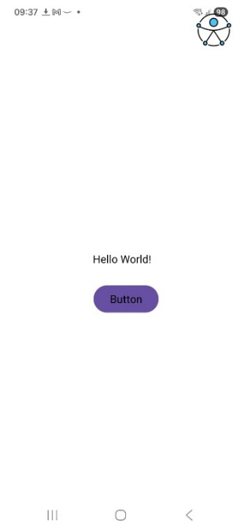
Fonte: O autor (2026).

A Figura 20 apresenta a aba de configuração de texto, por meio da qual o usuário pode ajustar parâmetros relacionados à apresentação textual, como o tamanho da fonte. Essa tela exemplifica a aplicação de diretrizes voltadas à adaptação do conteúdo textual, possibilitando ajustes que favorecem a legibilidade e o conforto visual. As alterações realizadas nessa aba são aplicadas de forma consistente em todas as telas do aplicativo que utilizam os componentes da MobileDU.

Figura 20 – Aba de Configuração de Texto
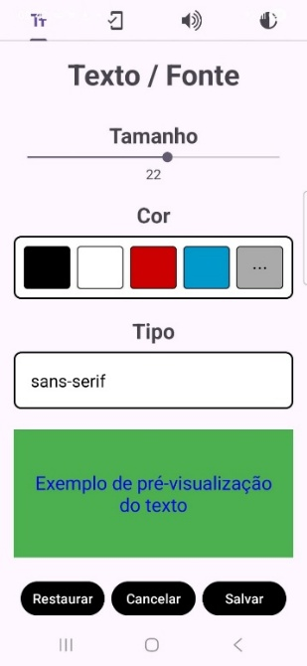
Fonte: O autor (2026).
A Figura 21 ilustra a aba de configuração de contraste, responsável por permitir a seleção de combinações de cores e padrões de contraste voltados à melhoria da percepção visual da interface. Essa funcionalidade contribui para a distinção entre elementos visuais e para a leitura de conteúdos textuais, sendo particularmente relevante para usuários com baixa visão ou sensibilidade a determinados padrões cromáticos. A organização das opções nessa tela prioriza clareza e simplicidade, favorecendo a compreensão das configurações disponíveis.

Figura 21 – Aba de Configuração de Contraste
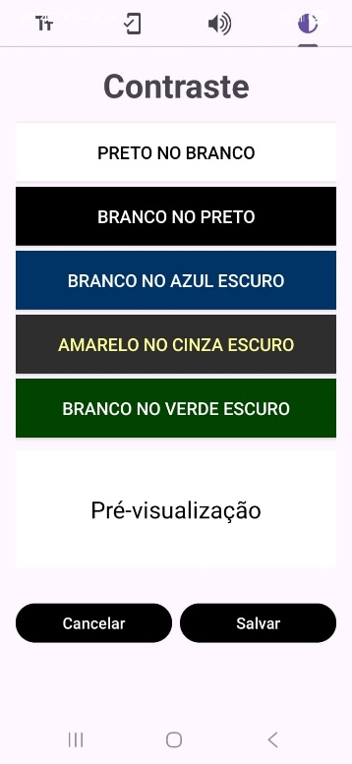
Fonte: O autor (2026).

A Figura 22 apresenta a aba de configuração de ambiente, que reúne opções relacionadas ao contexto de uso do aplicativo. Nessa tela, o usuário pode realizar ajustes que consideram diferentes condições ambientais, como personalização da cor de fundo, redução da intensidade das cores, inversão cromática e orientação da tela. Essa aba evidencia a preocupação da MobileDU em contemplar fatores contextuais que influenciam a interação do usuário com o aplicativo, indo além de aspectos estritamente visuais ou auditivos.
A Figura 23 corresponde à aba de configuração de som e feedback auditivo, na qual o usuário pode controlar aspectos relacionados à emissão de sons, alertas e respostas auditivas do aplicativo. Essa tela possibilita tanto o reforço de feedbacks sonoros quanto a redução de estímulos auditivos, conforme as preferências individuais do usuário. A disposição dos elementos busca favorecer uma navegação objetiva e coerente, contribuindo para uma experiência de uso mais confortável e ajustável.
Figura 22 – Aba de Configuração de Ambiente
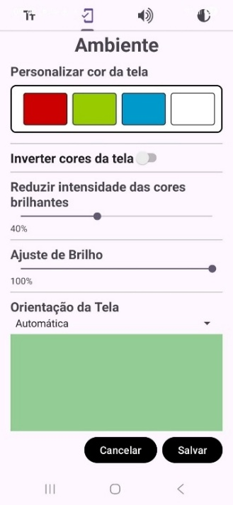
Fonte: O autor (2026).

Figura 23 – Aba de Configuração de som
e feedback auditivo
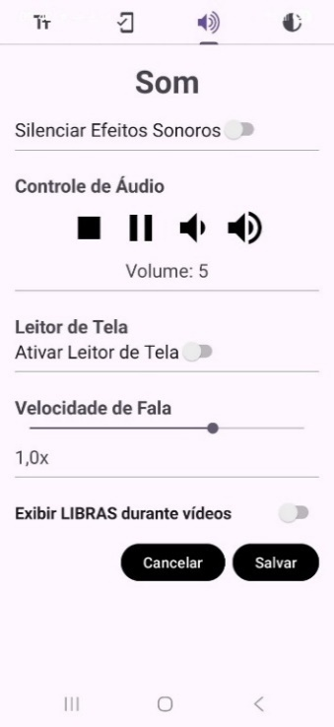
Fonte: O autor (2026).
Conforme evidenciado nas Figuras 19 a 23, as telas de configuração da MobileDU foram organizadas por categorias funcionais, refletindo diferentes dimensões da acessibilidade e da interação com o aplicativo. A separação das configurações por categorias e a oferta de múltiplas formas de acesso reforçam o alinhamento da biblioteca com os princípios do Desenho Universal, ao permitir que usuários com diferentes perfis e necessidades personalizem a experiência de uso. Ressalta-se, entretanto, que as telas apresentadas correspondem às funcionalidades atualmente implementadas na versão atual da MobileDU, não representando a totalidade das diretrizes sistematizadas neste trabalho, mas exemplificando sua viabilidade de operacionalização em um artefato tecnológico reutilizável.

Síntese dos Resultados do artefato
A MobileDU caracteriza-se como uma biblioteca de software funcional, concebido para materializar, em um contexto real de desenvolvimento, parte das diretrizes de Desenho Universal e acessibilidade digital definidas ao longo da pesquisa. Sua arquitetura aberta e evolutiva permite a inclusão progressiva de novas funcionalidades, sem a necessidade de modificações significativas em seu núcleo.
Assim, a MobileDU deve ser compreendida como uma base estruturante, capaz de evoluir ao longo do tempo, acompanhando a ampliação das demandas por acessibilidade no desenvolvimento de aplicações móveis. Os resultados apresentados demonstram a viabilidade técnica e arquitetural da MobileDU como biblioteca reutilizável, modular e evolutiva.

VALIDAÇÃO DA BIBLIOTECA
Este capítulo apresenta a validação da biblioteca MobileDU, com foco na dimensão empírica conduzida por meio do curso de extensão “Desenvolvimento de Aplicativos Móveis Acessíveis voltados ao Desenho Universal”, realizado entre 13 de setembro e 22 de novembro de 2025. A validação foi estruturada para coletar evidências sobre a utilidade, a facilidade de integração e o potencial de aplicação da biblioteca por participantes externos ao seu desenvolvimento, em um contexto controlado de formação e realização de atividades práticas.

Estratégia de validação adotada
A validação da biblioteca MobileDU foi conduzida a partir de duas dimensões complementares: (i) a verificação técnica do artefato, por meio de testes funcionais e de integração realizados durante o desenvolvimento incremental da biblioteca e dos aplicativos consumidores; e (ii) a validação empírica de sua utilidade, facilidade de uso e aderência às necessidades percebidas por desenvolvedores, realizada por meio da participação de terceiros externos ao processo de desenvolvimento.
No escopo deste capítulo, prioriza-se a segunda dimensão, a validação empírica, por constituir a etapa em que o artefato foi utilizado por participantes com perfil voltado ao desenvolvimento de software, ainda que oriundos de contextos distintos, como estudantes do ensino superior, docentes e profissionais da área. Embora nem todos os participantes atuassem formalmente como desenvolvedores no momento da pesquisa, todos apresentavam formação, experiência ou interesse técnico compatível com atividades de desenvolvimento de aplicações móveis, público-alvo ao qual a MobileDU se destina. Essa característica permitiu a realização de tarefas práticas orientadas envolvendo a integração e o uso da biblioteca, viabilizando a coleta de dados por meio de questionário estruturado aplicado ao final do curso.

Contexto da validação empírica: curso de extensão
A validação empírica foi operacionalizada por meio da oferta do curso de extensão “Desenvolvimento de Aplicativos Móveis Acessíveis voltados ao Desenho Universal”, que funcionou como ambiente de formação e, simultaneamente, como cenário de uso orientado da biblioteca MobileDU. A proposta metodológica foi que os participantes estudassem fundamentos de acessibilidade e Desenho Universal aplicados a aplicações móveis e, em seguida, realizassem atividades práticas utilizando a MobileDU em um projeto de aplicativo.

Caracterização geral do curso
O curso de extensão foi realizado no período de 13 de setembro a 22 de novembro de 2025, com carga horária total de 30 horas, distribuídas ao longo de 10 semanas, na modalidade de Educação a Distância (EAD). As atividades ocorreram predominantemente em formato assíncrono, por meio da plataforma Moodle, com a disponibilização semanal de materiais didáticos, tais como textos, videoaulas e bibliografias complementares, permitindo que os participantes organizassem seus estudos de forma autônoma. O curso contou, ainda, com duas aulas síncronas obrigatórias, correspondentes ao encontro inaugural e ao encontro de encerramento, destinadas à apresentação dos objetivos, da metodologia e do produto final, bem como à realização de considerações finais e coleta de feedback dos participantes. Adicionalmente, foram ofertados plantões síncronos de dúvidas e mantido suporte contínuo da equipe de tutores, assegurando acompanhamento pedagógico ao longo de toda a formação.
O curso foi ofertado pela Universidade Federal do ABC (UFABC), por meio do Programa de Pós-Graduação em Ciência da Computação (PGCC), sob a coordenação do Grupo de Pesquisa Intera (Inteligência em Tecnologias Educacionais e Recursos Acessíveis), contando com o apoio da Pró-Reitoria de Extensão e Cultura (ProEC) e da Pró-Reitoria de Pós-Graduação (ProPG).
O planejamento pedagógico, incluindo a justificativa social, os objetivos de aprendizagem e o alinhamento com os Objetivos de Desenvolvimento Sustentável (ODS), encontra-se detalhado na Proposta de Ação de Extensão apresentada no Anexo A.
Para a obtenção do certificado de extensão, os cursistas precisaram cumprir dois requisitos principais: obter conceito final A, B ou C e ter comparecimento online nas aulas síncronas (inaugural e de encerramento). A avaliação final foi composta da seguinte forma:
• 60% da nota: Baseada na entrega de duas atividades solicitadas ao final de cada aula, postadas na plataforma e corrigidas pelos tutores.
• 40% da nota: Baseada no desenvolvimento de um projeto final (um aplicativo com recursos de acessibilidade estudados) entregue nas semanas finais do curso.
O curso foi realizado com fomento institucional, financiado com recursos do Programa PROEXT-PG (CAPES) conforme o Edital nº 5/2025, apresentado no Anexo B. O orçamento do projeto cobriu despesas de custeio, permitindo a oferta da capacitação sem menção de cobrança de mensalidades aos participantes.

Divulgação e ingresso dos participantes
A divulgação do curso foi realizada por canais institucionais e/ou públicos, com o objetivo de atrair participantes com interesse em desenvolvimento mobile e acessibilidade. O ingresso ocorreu mediante inscrição, considerando critérios de participação e pré-requisitos mínimos (conhecimentos básicos de informática e programação), compatíveis com a natureza aplicada das atividades propostas.
A estratégia de comunicação para atrair o público-alvo utilizou uma abordagem híbrida, combinando canais institucionais e mídias sociais. A divulgação ocorreu por meio do site oficial do Grupo de Pesquisa Intera, como ilustrado na Figura 24 e de perfis em redes sociais, como o Instagram, visando amplo alcance junto à comunidade. Adicionalmente, conforme previsto no planejamento, contou-se com o apoio da Assessoria de Comunicação e Imprensa (ACI) da UFABC para a disseminação através de e-mail marketing institucional e canais oficiais da universidade.

Figura 24 - Página Web de divulgação e Inscrição no curso
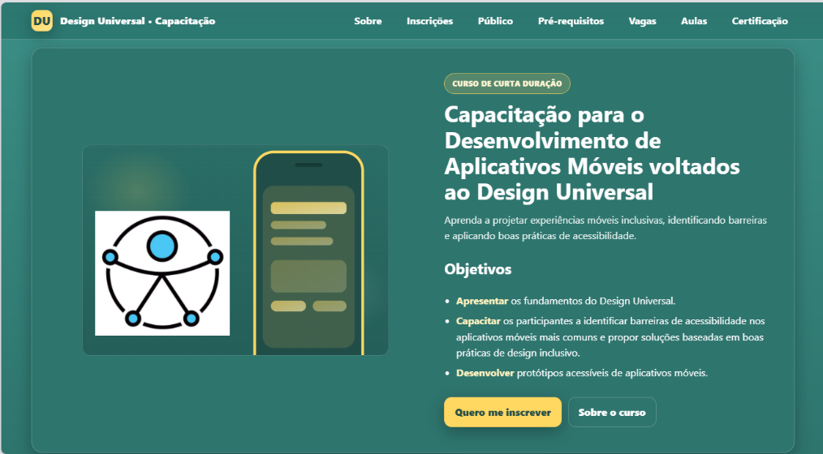
Fonte: O autor (2026).
O processo de inscrições e matrícula estendeu-se até o dia 06 de setembro de 2025, com o envio das confirmações e informações de acesso programado para ocorrer até 10 de setembro de 2025, antecedendo a aula inaugural. O cronograma de planejamento previu o início das ações de divulgação e a elaboração dos materiais gráficos nos meses anteriores ao início do curso.
Para garantir o acompanhamento adequado das atividades práticas, foram exigidos dos participantes conhecimentos básicos de informática e linguagens de programação de computadores. Além disso, devido à modalidade do curso, foi requerido que os cursistas possuíssem acesso à internet banda larga e um computador com configuração compatível para a execução das ferramentas de desenvolvimento. Embora o curso abordasse a introdução à linguagem Kotlin e ao ambiente Android Studio, a familiaridade prévia com lógica de programação foi essencial para a natureza aplicada das tarefas.
O edital e os materiais de divulgação estabeleceram a oferta de um máximo de 100 vagas para alunos. O preenchimento dessas vagas ocorreu mediante inscrição via formulário online e resposta a um questionário. A equipe de execução foi dimensionada para atender a essa demanda, com a previsão de tutores responsáveis pelo acompanhamento de grupos de cursistas, assegurando a viabilidade do atendimento individualizado necessário para a avaliação processual.

Modelo pedagógico, tutoria e suporte ao participante
Os cursos à distância podem ser oferecidos em diferentes modelos, dependendo das necessidades dos alunos e dos objetivos educacionais.
Neste trabalho, o curso de Educação a Distância (EaD) foi estruturado com base no modelo pedagógico proposto por Braga et al. (2025), o qual considera quatro abordagens fundamentais: (1) professores e estudantes atuam em espaços e tempos distintos, caracterizando a assincronicidade; (2) necessidade de mediação tutorial; (3) necessidade de apoio descentralizado ao estudante; e (4) centralidade do aluno no processo pedagógico. Esses elementos constitutivos da EaD levam à necessidade de uma abordagem sistêmica das seguintes variáveis: a organização curricular; o material didático; a tutoria; a infraestrutura de comunicação e mediação pedagógica; a equipe interdisciplinar; a gestão; a avaliação; e a infraestrutura física e de pessoal (COSTA, 2007; GARCÍA ARETIO, 2014).
O curso foi estruturado em regime EAD, com predominância de atividades assíncronas via Moodle, complementadas por suporte de tutoria e plantões síncronos. Essa configuração buscou compatibilizar flexibilidade de estudo com acompanhamento orientado, permitindo que participantes com diferentes rotinas e níveis de experiência pudessem avançar no conteúdo e, ao mesmo tempo, receber apoio durante a execução das atividades práticas.
O suporte foi realizado por uma equipe de tutores, responsável por mediação de dúvidas, acompanhamento das atividades e orientação técnica durante o desenvolvimento do projeto prático. A existência de tutoria, em cursos de natureza técnica e aplicada, é particularmente relevante para reduzir barreiras de aprendizagem associadas à configuração de ambiente, dependências, execução de builds, depuração e compreensão de integração de bibliotecas.
A equipe de execução contou com um grupo de 7 (sete) tutores. O papel dos tutores foi fundamental na mediação pedagógica e técnica, atuando diretamente nos Fóruns de Comunicação para sanar dúvidas e no acompanhamento do desenvolvimento dos cursistas, garantindo a viabilidade de um feedback individualizado.
Para assegurar a fluidez do aprendizado e o suporte técnico, o curso estabeleceu acordos de nível de serviço (SLA) informais, porém explícitos aos alunos: um prazo de 24 horas para responder dúvidas postadas nos fóruns e 72 horas após o término do prazo de entrega para a correção das atividades. Além da interação assíncrona, conforme demonstrado pelos links dos fóruns de acordo com a Figura 25, o modelo de acompanhamento incluiu a oferta de plantão síncrono diário, cujos horários e links de acesso foram disponibilizados na página inicial do curso na plataforma Moodle, como ilustrado na Figura 26, permitindo o atendimento em tempo real.

Figura 25 - Print da tela inicial do curso referente à interação com os tutores.
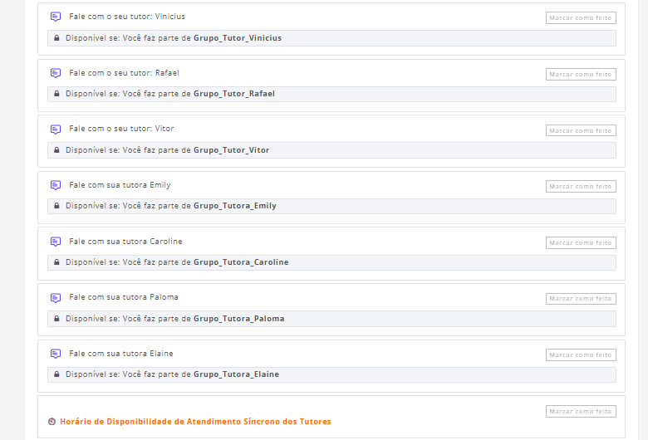
Fonte: O autor (2026).

A avaliação e o feedback foram estruturados de forma contínua e processual. Ao final de cada aula semanal, eram solicitadas atividades para postagem na plataforma, que eram corrigidas pelos tutores dentro do prazo estipulado. Essa correção compôs 60% da nota final (conceito), enquanto os 40% restantes foram atribuídos ao desenvolvimento do projeto final de um aplicativo móvel. O feedback não se limitou apenas à atribuição de nota, mas incluiu o suporte na superação de barreiras técnicas típicas do desenvolvimento mobile, como configuração de ambiente e execução de código.
A seleção da equipe de tutoria foi regida pelo Edital 01/2025 do Grupo de Pesquisa Intera, conforme apresentado no Anexo C , que definiu a natureza da vaga como voluntária, com carga horária de extensão de 240 horas e jornada semanal de 20 horas. O processo seletivo foi organizado em três etapas: inscrição, análise da carta de interesse e entrevista. Os requisitos exigidos incluíam ser discente da UFABC, ter cursado a disciplina de Processamento da Informação e possuir conhecimentos desejáveis em Android Studio e plataforma Moodle. A atuação voluntária garantiu aos selecionados a emissão de certificação de extensão universitária ao final do projeto.

Figura 26 - Exemplo de divulgação de horário para atendimento síncrono
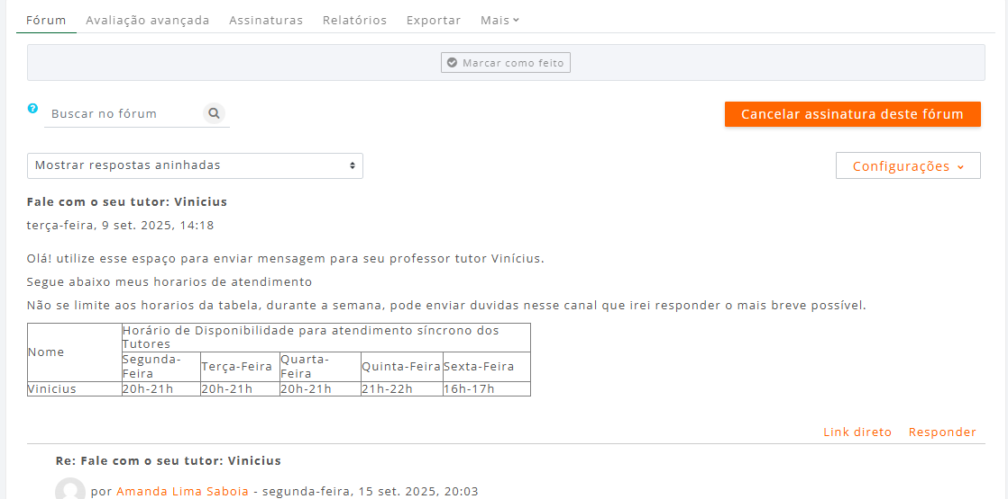
Fonte: O autor (2026).

Ementa, organização dos conteúdos e atividades práticas
O curso contemplou conteúdos relacionados aos fundamentos de acessibilidade digital, distinção conceitual entre acessibilidade e Desenho Universal, diretrizes normativas e recomendações aplicáveis ao desenvolvimento mobile, e uma etapa prática centrada na integração e uso da biblioteca MobileDU em um aplicativo Android. A organização do conteúdo em semanas/temas e a realização de atividades permitiram estabelecer um percurso de aprendizagem incremental, culminando na aplicação prática da biblioteca.
A seguir, detalham-se a ementa, a estrutura cronológica e os recursos didáticos empregados:
Conforme o edital e o material de apresentação, a ementa abrangeu a introdução à acessibilidade digital e a diferenciação entre personalização e customização. Foram abordadas as diretrizes nacionais e internacionais (WCAG), bem como boas práticas de design inclusivo. O percurso técnico incluiu a introdução ao ambiente Android Studio e à linguagem Kotlin, finalizando com o desenvolvimento de um aplicativo móvel que aplica práticas de acessibilidade e utiliza a biblioteca MobileDU.
O conteúdo foi distribuído ao longo de 10 semanas, estruturado para evoluir dos conceitos teóricos para a implementação prática:
- Semana 1: Encontro síncrono inaugural e apresentação de conceitos fundamentais, conteúdo e produto final.
- Semana 2: Configuração do Ambiente de Desenvolvimento (Instalação, Execução e Criação de Projeto).
- Semana 3: Introdução à Linguagem de Programação Kotlin (variáveis, constantes, operadores e estruturas).
- Semana 4: Componentes de Interface (constraints, alinhamento, unidades de medida, XML e vetores).
- Semana 5: Navegação entre telas, criação e ciclo de vida de Activities e componentes de interação.
- Semana 6: Estudo aprofundado dos Requisitos de Acessibilidade e Design Universal.
- Semana 7: Exploração de recursos nativos do ambiente Android para apoio ao desenvolvimento acessível.
- Semana 8: Definição, instalação e uso da biblioteca MobileDU, com criação de um aplicativo exemplo.
- Semana 9: Processo de Deploy do aplicativo e distribuição.
- Semana 10: Encontro síncrono de encerramento, considerações finais e feedback dos discentes.
Para suportar a metodologia assíncrona, foram disponibilizados materiais diversificados na plataforma Moodle, permitindo que o estudante avançasse em seu próprio ritmo. O acervo incluiu textos teóricos, videoaulas, bibliografias complementares e roteiros detalhados para a execução das atividades práticas. Além disso, recursos multimídia e leituras normativas (como as diretrizes da WCAG e NBR 17060) foram integrados para fundamentar as decisões de design e programação.
Ao longo do curso, os cursistas foram responsáveis pela submissão periódica das atividades propostas, com média de duas atividades semanais, contemplando exercícios de natureza prática, reflexiva e investigativa, voltados tanto à compreensão conceitual quanto à aplicação técnica dos conteúdos abordados. Essas atividades periódicas corresponderam a 60% da composição da nota final, sendo avaliadas de forma contínua, a partir do engajamento dos participantes, da adequação técnica das soluções propostas e da coerência com os conteúdos trabalhados em cada etapa da formação.
Como produto final do curso, os participantes deveriam entregar um aplicativo funcional, no qual fossem incorporadas funcionalidades inclusivas por meio da integração da biblioteca MobileDU. Esse projeto prático correspondeu a 40% da nota final, sendo avaliado a partir de critérios como a correta integração da biblioteca ao aplicativo, a efetiva implementação dos recursos de acessibilidade e a aderência das soluções adotadas aos princípios do Desenho Universal discutidos ao longo da formação.
A atividade prática final teve como foco o desenvolvimento do aplicativo IMCApp, concebido como um exercício integrador dos conteúdos teóricos e técnicos abordados no curso. Seu objetivo foi proporcionar um contexto realista de desenvolvimento de aplicações móveis, no qual os participantes pudessem aplicar, de forma articulada, os conhecimentos adquiridos, utilizando a MobileDU como suporte para a implementação prática de acessibilidade e Desenho Universal.
O IMCApp foi concebido como um projeto didático de complexidade controlada, com o objetivo de viabilizar a aplicação prática dos conteúdos abordados ao longo do curso dentro do período disponível, ao mesmo tempo em que permitisse a integração efetiva da biblioteca MobileDU. Trata-se de um aplicativo móvel funcional, desenvolvido para a plataforma Android, que realiza o cálculo do Índice de Massa Corporal (IMC) a partir da inserção, pelo usuário, de dados básicos como nome, altura e peso. Após o acionamento do comando de cálculo, o aplicativo apresenta, em uma segunda tela, o valor do IMC obtido, sua respectiva classificação (magreza, normalidade, sobrepeso ou obesidade) e uma representação visual associada à categoria identificada.
Do ponto de vista pedagógico e metodológico, o IMCApp foi inicialmente estruturado sem a implementação explícita de recursos de acessibilidade, de modo a permitir que os participantes observassem, de forma concreta, as limitações de um aplicativo desenvolvido sem suporte sistemático ao Desenho Universal, conforme mostrado na Figura 27.

Figura 27 - Telas do Aplicativo IMCApp sem utilização da biblioteca
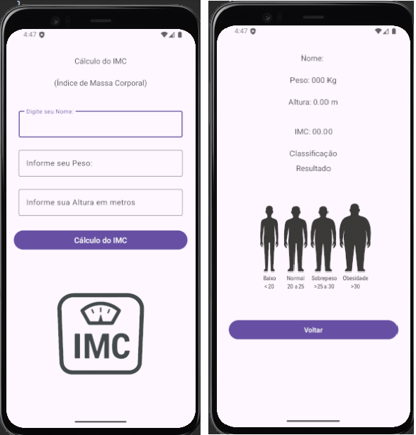
Fonte: O autor (2026).

A partir da integração da biblioteca MobileDU, o aplicativo passou a disponibilizar automaticamente os recursos de acessibilidade atualmente implementados na biblioteca, incluindo configurações de texto, ambiente, som e contraste, sem alterações extensivas no código do aplicativo cliente, além dos ajustes necessários de integração (dependência e inicialização). A Figura 28 ilustra esse processo de incorporação da biblioteca ao aplicativo IMCApp. Na primeira imagem, observa-se a tela inicial do aplicativo já com a indicação visual do ícone de acesso às configurações de acessibilidade fornecidas pela MobileDU. A segunda imagem apresenta a tela de configuração da biblioteca, na qual são realizadas alterações nos parâmetros de acessibilidade, como o ajuste do tamanho e da cor da fonte. Por fim, a terceira imagem evidencia a aplicação automática dessas configurações na interface original do aplicativo, demonstrando que as preferências definidas pelo usuário são propagadas de forma transversal, sem a necessidade de modificações adicionais no layout ou na lógica da aplicação cliente.
Essa abordagem permitiu evidenciar, de forma prática, o papel da MobileDU como mecanismo de operacionalização das diretrizes de acessibilidade e dos princípios do Desenho Universal, bem como sua capacidade de reduzir o esforço de implementação por parte do desenvolvedor, ao centralizar e automatizar a aplicação das configurações de acessibilidade.

Figura 28 - Integração da biblioteca MobileDU ao aplicativo IMCApp
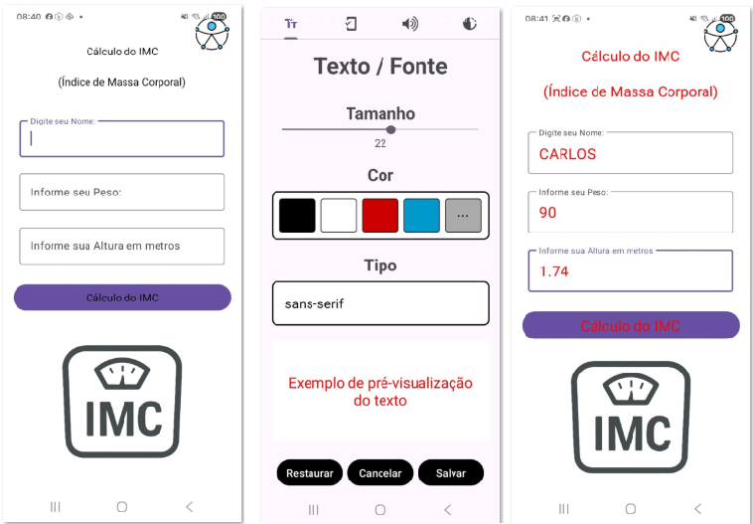
Fonte: O autor (2026).
O conteúdo completo de uma das aulas do curso, incluindo as orientações para integração e uso da biblioteca MobileDU, encontra-se disponibilizado no Apêndice C. Adicionalmente, todo o material didático do curso de extensão, compreendendo aulas, atividades e recursos complementares utilizados no processo de validação da proposta, está publicamente disponível em ambiente virtual de aprendizagem institucional.

Participantes
Participaram do curso de extensão, na condição de concluintes, 41 participantes, os quais constituíram o público efetivamente considerado para a validação empírica da biblioteca MobileDU. O processo de oferta do curso contou inicialmente com 135 inscrições, das quais 32 inscritos não chegaram a acessar o ambiente virtual de aprendizagem, e 103 iniciaram efetivamente as atividades propostas. Desse total, 41 participantes concluíram integralmente o curso, atendendo aos critérios de participação e avaliação estabelecidos.
A taxa de evasão observada é compatível com padrões frequentemente relatados na literatura para cursos de extensão gratuitos ofertados na modalidade a distância, especialmente aqueles que envolvem atividades técnicas de maior complexidade. No contexto específico deste curso, registros de atendimentos e interações em fóruns indicaram dificuldades relacionadas ao uso do ambiente de desenvolvimento (Android Studio), cuja interface e requisitos técnicos podem representar barreiras adicionais para alguns participantes, mesmo quando utilizados recursos de acessibilidade disponíveis. Também foram mencionadas limitações de hardware, uma vez que parte dos inscritos não dispunha de configuração computacional compatível com a execução adequada da IDE, o que pode ter contribuído para a descontinuidade nas atividades práticas.
Essas ocorrências, fornecem subsídios para o aprimoramento do planejamento pedagógico e técnico de futuras edições do curso, indicando a necessidade de estratégias mais claras de divulgação dos requisitos técnicos e da oferta de alternativas didáticas complementares para públicos com diferentes condições de acesso e infraestrutura.
Ao final do processo formativo, os 41 concluintes apresentaram um perfil predominantemente alinhado ao público-alvo da pesquisa, caracterizando-se como desenvolvedores ou futuros desenvolvedores de software. Dentre eles, aproximadamente 54% eram estudantes do ensino superior, 39% profissionais da área de desenvolvimento de software e 7% professores conforme demonstrado pela Figura 29.
Figura 29 - Distribuição dos participantes por perfil

Fonte: O autor (2026).

Em relação ao nível de conhecimento em programação, 41% declararam nível básico, 39% nível intermediário e 20% nível avançado, conforme exibido na Figura 30. As informações de perfil foram coletadas no momento da inscrição no curso.

Figura 30 - Nível de conhecimento em Programação

Fonte: O autor (2026).

Procedimentos de coleta de dados e instrumento
A coleta de dados para a validação empírica da biblioteca MobileDU foi conduzida de forma estruturada, sistemática e alinhada aos objetivos da pesquisa, estando diretamente associada à oferta do curso de extensão “Desenvolvimento de Aplicativos Móveis Acessíveis voltados ao Desenho Universal”. Esse contexto permitiu avaliar a biblioteca em uma situação real de uso, envolvendo participantes externos ao processo de desenvolvimento do artefato, condição essencial para a obtenção de evidências empíricas sobre sua aplicabilidade e efetividade.
Ao final do curso, foi aplicado um questionário estruturado, de forma anônima e com o objetivo de avaliar três dimensões principais:
(i) aspectos pedagógicos e organizacionais do curso de extensão;
(ii) a compreensão conceitual dos participantes acerca de acessibilidade digital e Desenho Universal; e
(iii) a percepção sobre a integração, utilidade e efetividade da biblioteca MobileDU como apoio ao desenvolvimento de aplicativos móveis acessíveis e customizáveis.
A aplicação do questionário ocorreu somente após a conclusão de todas as atividades previstas, incluindo a atividade prática final, na qual os participantes integraram a MobileDU ao aplicativo desenvolvido. Essa decisão metodológica visou assegurar que as respostas refletissem experiências concretas de uso da biblioteca, e não apenas expectativas ou impressões iniciais.

Procedimentos de coleta de dados
O procedimento de coleta de dados foi realizado em duas etapas complementares. Inicialmente, foram coletadas informações de caracterização do perfil dos participantes no momento da inscrição no curso, incluindo vínculo acadêmico ou profissional e nível autodeclarado de conhecimento em programação. Esses dados foram utilizados exclusivamente para contextualizar o público participante e subsidiar a análise dos resultados da validação empírica.
Na sequência, procedeu-se à aplicação do questionário final por meio do ambiente virtual de aprendizagem Moodle. O instrumento foi disponibilizado eletronicamente aos participantes que concluíram o curso, garantindo confidencialidade e reduzindo potenciais vieses associados à identificação dos respondentes. O questionário foi respondido por 41 participantes, correspondendo ao total de concluintes do curso, o que assegura consistência entre o universo considerado para a validação e o conjunto de respostas analisadas.

Instrumento de coleta de dados
O instrumento de coleta consistiu em um questionário estruturado organizado em blocos temáticos, cujas questões foram formuladas segundo uma escala Likert de cinco pontos, variando de “Discordo totalmente” a “Concordo totalmente”. Esse formato foi adotado por sua ampla utilização em pesquisas de avaliação de tecnologias educacionais e ferramentas de apoio ao desenvolvimento de software, bem como por sua adequação à mensuração de percepções, atitudes e níveis de concordância dos participantes.
Os blocos temáticos do questionário contemplaram:
- a organização e a estrutura pedagógica do curso de extensão;
- a assimilação dos conceitos de acessibilidade digital e Desenho Universal;
- a avaliação da biblioteca MobileDU enquanto ferramenta de apoio ao desenvolvimento;
- a facilidade de integração e uso da biblioteca em projetos práticos;
- a percepção sobre a eficácia da MobileDU na operacionalização de diretrizes de acessibilidade;
- a intenção de uso futuro e recomendação da biblioteca.
Essa estrutura permitiu avaliar não apenas a aceitação da MobileDU como artefato tecnológico, mas também se os participantes se encontravam conceitualmente preparados para realizar essa avaliação, aspecto fundamental para a validade dos dados obtidos.
O instrumento completo do questionário, bem como o quadro consolidado com a distribuição absoluta das respostas por questão, encontram-se apresentados no Apêndice D, assegurando transparência metodológica e rastreabilidade dos dados. Adicionalmente, os gráficos de pizza correspondentes a todas as questões do questionário, utilizados para apoiar a visualização e interpretação dos resultados, estão disponibilizados no Apêndice E.
O procedimento de coleta de dados adotado neste trabalho privilegia uma avaliação empírica contextualizada, uma vez que as percepções dos participantes foram construídas a partir do uso efetivo da MobileDU em um ambiente de desenvolvimento realista, mediado por um processo formativo estruturado. Embora não tenha como objetivo produzir generalizações estatísticas, esse procedimento fornece evidências sistemáticas de viabilidade técnica, utilidade percebida e aplicabilidade prática, plenamente coerentes com os objetivos da pesquisa e com o caráter aplicado e tecnológico da proposta.

Cuidados Éticos
A etapa de validação empírica da biblioteca MobileDU foi realizada no contexto de um curso de extensão universitária ofertado pela Universidade Federal do ABC, configurando-se como atividade formativa institucional previamente planejada e executada no âmbito acadêmico. A coleta de dados ocorreu exclusivamente por meio de questionário aplicado ao final do curso, com a finalidade de avaliar a percepção dos participantes acerca da utilidade, facilidade de integração e aplicabilidade da biblioteca.
Os dados coletados foram tratados de forma agregada e anônima, não sendo registrados identificadores pessoais nas respostas analisadas. Embora o ambiente virtual de aprendizagem (Moodle) registre o envio do questionário para fins de controle acadêmico e certificação, o conteúdo das respostas não foi associado individualmente aos participantes no processo de análise dos dados.
Nos termos da Resolução nº 510/2016 do Conselho Nacional de Saúde, que dispõe sobre normas aplicáveis às pesquisas em Ciências Humanas e Sociais, pesquisas que utilizam dados de natureza avaliativa institucional, sem coleta de dados sensíveis ou identificação individual dos participantes, podem ser dispensadas de apreciação por Comitê de Ética em Pesquisa. Considerando que o presente estudo utilizou exclusivamente dados anônimos, de caráter avaliativo e sem qualquer intervenção experimental sobre os participantes, não houve submissão ao Comitê de Ética em Pesquisa.
Os participantes foram informados sobre a finalidade acadêmica do questionário, sobre o caráter confidencial das respostas e sobre a utilização dos dados exclusivamente para fins de pesquisa científica. O estudo observou os princípios éticos de voluntariedade, confidencialidade, transparência e respeito à autonomia dos participantes.

Resultados da validação empírica
Nesta seção são apresentados os resultados do questionário aplicado ao final do curso, organizados em eixos coerentes com os objetivos da validação: compreensão conceitual, integração e uso da biblioteca, percepção de efetividade e avaliação geral. Para fins de análise descritiva, as categorias “Concordo parcialmente” e “Concordo totalmente” foram agrupadas como respostas concordantes, permitindo identificar a tendência geral de concordância em relação aos itens avaliados.

Compreensão conceitual: acessibilidade e Desenho Universal
Um aspecto metodologicamente relevante da validação consistiu em assegurar que os participantes compreendessem adequadamente os problemas que o artefato se propõe a mitigar e os conceitos que fundamentam sua proposição. Nesse sentido, os dados indicam forte assimilação dos conteúdos conceituais abordados no curso. Observa-se, na Figura 31 que a totalidade dos respondentes (100%) concordou que o curso cumpriu o objetivo de elucidar a importância do Desenho Universal no contexto do desenvolvimento mobile e de reconhecer essa abordagem como responsabilidade social e ética, e não apenas técnica.
Adicionalmente, aproximadamente 95% dos participantes indicaram compreender claramente a distinção entre acessibilidade, entendida como remoção de barreiras específicas, e Desenho Universal, caracterizado como abordagem proativa orientada à diversidade de usuários, conforme demonstrado na Figura 32.

Figura 31 - Distribuição das respostas à questão 2.1 do questionário

Fonte: O autor (2026).

Figura 32 - Distribuição das respostas à questão 2.3 do questionário

Fonte: O autor (2026).

Integração e uso da MobileDU no projeto prático
No que se refere à integração da biblioteca ao projeto prático desenvolvido no curso (IMCApp), cerca de 95% dos participantes consideraram simples e rápida a incorporação da MobileDU, evidenciando boa aceitação do processo de adoção inicial. Esse resultado, conforme demonstrado na Figura 33 está associado ao modo como a biblioteca foi apresentada e utilizada no curso, bem como ao suporte oferecido pela tutoria durante a etapa prática.

Figura 33 - Distribuição das respostas à questão 4.1 do questionário

Fonte: O autor (2026).

Além disso, de acordo com o mostrado na Figura 34 aproximadamente 87% dos respondentes reconheceram que a MobileDU reduz o retrabalho do desenvolvedor ao automatizar a aplicação de diretrizes de acessibilidade, evitando a reescrita de código em cada tela do aplicativo.

Figura 34 - Distribuição das respostas à questão 4.2 do questionário

Fonte: O autor (2026).

Comparação percebida com o uso exclusivo de recursos nativos da plataforma
Quando comparada ao uso exclusivo dos recursos nativos do Android Studio, previamente pesquisados pelos próprios participantes em atividades específicas do curso, 88% dos respondentes perceberam a MobileDU como solução mais integrada e direta para a promoção da acessibilidade, conforme demonstrado pela Figura 35.
Esse resultado sugere que, embora a plataforma disponibilize APIs e recursos para acessibilidade, a presença de uma biblioteca que organiza funcionalidades, disponibiliza painel de configurações e concentra aplicadores automáticos foi percebida como facilitadora no processo de desenvolvimento.

Figura 35 - Distribuição das respostas à questão 4.4 do questionário

Fonte: O autor (2026).

Efetividade percebida: tradução de diretrizes em soluções práticas
A efetividade da biblioteca na aplicação das diretrizes de acessibilidade foi validada a partir da percepção dos participantes sobre os resultados finais de seus projetos. Como ilustrado na Figura 36, cerca de 90% dos respondentes concordaram que a MobileDU traduziu de forma eficaz diretrizes teóricas de acessibilidade em soluções práticas e funcionais no contexto do desenvolvimento mobile.
Figura 36 - Distribuição das respostas à questão 5.1 do questionário

Fonte: O autor (2026).

De forma complementar, aproximadamente 87% indicaram que a biblioteca auxiliou na eliminação de barreiras de usabilidade que seriam difíceis de resolver manualmente, conforme observado na Figura 37.

Figura 37 - Distribuição das respostas à questão 5.4 do questionário

Fonte: O autor (2026).

Avaliação das funcionalidades centrais: personalização e painel de configurações
Destaca-se ainda a avaliação positiva das funcionalidades associadas à personalização, em especial o painel de configurações e os aplicadores automáticos, que permitem ao usuário final ajustar aspectos como texto, ambiente e som. Conforme demonstrado pela Figura 38. Cerca de 93% dos participantes, reconheceram essas funcionalidades como essenciais para possibilitar a adaptação do ambiente digital às condições e preferências individuais do usuário, reforçando a relevância de mecanismos de customização como estratégia para ampliação de usabilidade e flexibilidade de uso.

Figura 38 - Distribuição das respostas à questão 5.2 do questionário

Fonte: O autor (2026).

Intenção de uso futuro e recomendação
Por fim, os dados indicam elevada intenção de uso futuro e recomendação. Observa-se na Figura 39 que cerca de 90% dos respondentes afirmaram que integrariam a MobileDU em novos projetos Android para agilizar a implementação de recursos de acessibilidade, além de recomendar tanto o curso quanto a biblioteca a outros desenvolvedores e designers. Neste capítulo, esse resultado é apresentado como evidência da percepção de valor e aceitabilidade do artefato no contexto educacional e prático em que foi aplicado.
Figura 39 - Distribuição das respostas à questão 6.2 do questionário

Fonte: O autor (2026).

Transparência e rastreabilidade dos dados
Os resultados apresentados neste capítulo foram sintetizados a partir das respostas ao questionário aplicado ao final do curso de extensão. O instrumento completo, o quadro consolidado com a distribuição das respostas por questão e os dados utilizados para geração dos gráficos encontram-se disponibilizados no Apêndice D e todos os gráficos gerados a partir dessas informações, no Apêndice E, de modo a assegurar transparência, rastreabilidade e reprodutibilidade da análise realizada.

Ameaças à validade
Como toda pesquisa empírica de natureza aplicada, a validação da biblioteca MobileDU está sujeita a limitações que devem ser explicitadas a fim de assegurar transparência metodológica.
Validade interna - A validação empírica foi conduzida no contexto de um curso de extensão estruturado, no qual os participantes receberam orientação, suporte tutorial e acompanhamento técnico ao longo das atividades. Esse ambiente controlado pode ter influenciado positivamente a percepção dos participantes sobre a facilidade de integração e uso da biblioteca, uma vez que dúvidas e dificuldades foram mediadas por tutores. Além disso, parte dos participantes possuía níveis distintos de experiência em programação, o que pode ter influenciado suas respostas quanto à percepção de facilidade ou complexidade.
Validade externa - A amostra considerada corresponde aos 41 participantes concluintes do curso, os quais constituem um público com perfil predominantemente técnico e interesse prévio em desenvolvimento mobile e acessibilidade. Embora esse perfil seja coerente com o público-alvo da biblioteca, os resultados não podem ser generalizados automaticamente para todos os desenvolvedores Android ou para contextos industriais distintos do ambiente formativo adotado. Ademais, o curso foi ofertado em modalidade EaD, o que pode introduzir características específicas relacionadas à dinâmica de aprendizagem e engajamento.
Validade de construção - A coleta de dados foi realizada por meio de questionário estruturado com escala Likert, instrumento amplamente utilizado para mensuração de percepções e atitudes. Entretanto, por tratar-se de medida baseada em autopercepção, as respostas podem refletir impressões subjetivas dos participantes, e não necessariamente métricas objetivas de desempenho ou produtividade. Ainda que o questionário tenha sido aplicado após a realização de atividades práticas com uso efetivo da biblioteca, permanece a possibilidade de viés de resposta associado à desejabilidade social ou à experiência positiva com o curso.
Validade de conclusão - A análise realizada tem caráter predominantemente descritivo, com agrupamento de categorias de concordância para identificação de tendências gerais. O estudo não teve como objetivo realizar testes estatísticos inferenciais ou estabelecer relações de causalidade, mas verificar evidências de viabilidade técnica e utilidade percebida. Dessa forma, as conclusões devem ser interpretadas no contexto do escopo aplicado da pesquisa.
Apesar dessas limitações, entende-se que a combinação entre uso prático da biblioteca em projeto real, participação de desenvolvedores externos ao processo de construção do artefato e transparência na disponibilização dos dados contribui para fortalecer a confiabilidade dos resultados apresentados.

CONCLUSÃO

Esta tese teve como objetivo investigar e contribuir para a incorporação sistemática dos princípios de Desenho Universal (DU) e da acessibilidade digital no desenvolvimento de aplicativos móveis, buscando superar abordagens fragmentadas, reativas ou centradas exclusivamente em perfis específicos de usuários. Para atingir esse objetivo, o trabalho foi estruturado em dois eixos complementares e indissociáveis: (i) a análise, complementação e sistematização de diretrizes voltadas à configuração e personalização de aplicativos móveis sob a perspectiva do Desenho Universal; e (ii) a materialização de parte dessas diretrizes em um artefato tecnológico reutilizável, a biblioteca MobileDU, desenvolvida para a plataforma Android.
Os resultados obtidos ao longo da pesquisa indicam que a articulação entre diretrizes conceituais e sua operacionalização por meio de uma biblioteca de software constitui uma estratégia viável para reduzir a distância historicamente observada entre recomendações normativas de acessibilidade e sua aplicação efetiva no desenvolvimento de sistemas móveis.

Contribuições conceituais e normativas: diretrizes de configuração sob a ótica do Desenho Universal
Uma das principais contribuições desta pesquisa consiste na análise crítica e comparativa de diretrizes nacionais e internacionais relacionadas à acessibilidade digital e ao Desenho Universal, evidenciando convergências, lacunas e limitações das propostas existentes. Os resultados desse levantamento indicaram que, no conjunto de propostas analisadas, grande parte das abordagens atuais ainda se concentra em soluções específicas para determinados tipos de deficiência ou em adaptações pontuais realizadas após a concepção do sistema, em contraste com a abordagem proativa e abrangente proposta pelo Desenho Universal.
Nesse contexto, a tese avançou ao complementar e reorganizar uma lista de diretrizes, com foco especial em diretrizes configuráveis, que permitem ao próprio usuário ajustar o aplicativo às suas condições, preferências e contextos de uso. Essa lista foi organizada em categorias funcionais — como texto, ambiente, som, contraste, entre outras — de modo a facilitar tanto a compreensão conceitual quanto a aplicação prática por parte de desenvolvedores e designers.
Ressalta-se que a lista de diretrizes complementada constitui, por si só, uma contribuição científica relevante do trabalho, independentemente da existência da biblioteca MobileDU. Trata-se de um referencial aberto e evolutivo, que pode ser utilizado como base para o desenvolvimento de soluções acessíveis em diferentes contextos tecnológicos, reforçando a compreensão de que o Desenho Universal deve ser tratado como elemento estruturante do projeto de aplicativos móveis, e não como uma etapa corretiva ou acessória do processo de desenvolvimento.

Contribuições tecnológicas: materialização das diretrizes na biblioteca MobileDU
Como segundo eixo de contribuição, esta tese apresentou o desenvolvimento da biblioteca MobileDU, concebida como um artefato tecnológico destinado a operacionalizar, de forma sistemática, parte das diretrizes levantadas e complementadas ao longo da pesquisa. A MobileDU não se propõe a substituir as diretrizes teóricas, mas a materializá-las em uma arquitetura reutilizável, reduzindo a distância entre recomendações conceituais e sua aplicação prática no desenvolvimento de software.
Do ponto de vista técnico, a MobileDU foi projetada como uma biblioteca — e não como um framework — adotando uma arquitetura em camadas orientada à separação de responsabilidades, extensibilidade e baixo acoplamento com o aplicativo cliente. Essa arquitetura possibilita o tratamento transversal da acessibilidade, por meio de mecanismos integrados de configuração, orquestração e aplicação automática das preferências do usuário, além de serviços assistivos e processos de inicialização automática da biblioteca.
A biblioteca incorpora, de forma concreta, princípios centrais do Desenho Universal, como autonomia, flexibilidade e personalização, ao disponibilizar um painel de configurações centralizado e aplicadores automáticos capazes de propagar as escolhas do usuário por todo o aplicativo. Dessa forma, a MobileDU se estabelece como um meio técnico para viabilizar, na prática, a adoção das diretrizes propostas, reduzindo o esforço cognitivo e operacional exigido do desenvolvedor e favorecendo a consistência da aplicação das configurações ao longo do sistema.
Como forma de ampliar o alcance e a continuidade da contribuição tecnológica, os códigos-fonte da biblioteca MobileDU serão disponibilizados publicamente em um repositório na plataforma GitHub, permitindo que outros desenvolvedores, pesquisadores e comunidades interessadas possam analisar, utilizar, adaptar e aprimorar a biblioteca. Essa decisão reforça o caráter aberto, colaborativo e evolutivo da proposta, alinhando-se aos princípios de reutilização, transparência e evolução contínua de artefatos de software acadêmicos.
Além da disponibilização da biblioteca, destaca-se como contribuição relevante desta pesquisa a concepção, oferta e validação de um curso de capacitação voltado ao desenvolvimento de aplicações móveis acessíveis, fundamentado nas diretrizes sistematizadas ao longo do trabalho e na utilização prática da MobileDU. O curso, estruturado em formato de Educação a Distância, contemplou conteúdos teóricos, atividades práticas e materiais instrucionais específicos, configurando-se como uma iniciativa no contexto da formação de desenvolvedores para o Desenho Universal e acessibilidade em aplicações móveis.
Como parte desse esforço formativo e de divulgação científica, foram produzidos materiais educacionais complementares, incluindo vídeos explicativos, tutoriais e recursos de apoio, destinados a orientar o uso do ambiente de aprendizagem e da biblioteca MobileDU. Esses materiais ampliam a acessibilidade ao conhecimento gerado, favorecem a apropriação da proposta por diferentes públicos e contribuem para a disseminação dos resultados da pesquisa. A perspectiva de oferta continuada do curso reforça o compromisso com a transferência de conhecimento e com a consolidação da MobileDU como um instrumento técnico e pedagógico de apoio ao desenvolvimento de aplicações móveis acessíveis.

Validação empírica e evidências obtidas no curso de extensão
A validação empírica da proposta foi realizada por meio do curso de extensão “Desenvolvimento de Aplicativos Móveis Acessíveis voltados ao Desenho Universal”, no qual participantes externos ao desenvolvimento da biblioteca utilizaram a MobileDU em atividades práticas orientadas. O curso contou com 41 participantes, distribuídos entre estudantes do ensino superior (53,7%), profissionais de desenvolvimento de software (39%) e professores (7,3%), com diferentes níveis de experiência em programação.
Os resultados do questionário aplicado ao final do curso indicaram que a avaliação técnica da biblioteca ocorreu em um contexto conceitualmente adequado. A totalidade dos respondentes (100%) concordou parcial ou totalmente que o curso cumpriu o objetivo de elucidar a importância do Desenho Universal no desenvolvimento de aplicações móveis, e aproximadamente 90% afirmaram compreender de forma clara a distinção entre acessibilidade — entendida como a remoção de barreiras específicas — e Desenho Universal, caracterizado como uma abordagem proativa orientada a múltiplos perfis de usuários.
No que se refere à adoção e produtividade, cerca de 95% dos participantes consideraram simples e rápida a integração da MobileDU ao projeto prático desenvolvido durante o curso, e aproximadamente 87% reconheceram redução de retrabalho decorrente da automatização da aplicação das diretrizes, evitando a reescrita de código em múltiplas telas. Quando comparada ao uso exclusivo de recursos nativos da plataforma Android, 88% dos respondentes perceberam a MobileDU como uma solução mais integrada e direta para a promoção da acessibilidade.
Quanto à eficácia funcional, cerca de 90% dos participantes concordaram que a biblioteca traduziu diretrizes teóricas — como as da WCAG e da ABNT NBR 17060 — em soluções práticas para o desenvolvimento móvel, e aproximadamente 87% indicaram que a MobileDU contribuiu para a eliminação de barreiras de usabilidade difíceis de resolver manualmente. Além disso, cerca de 93% reconheceram as funcionalidades de personalização, como o painel de configurações e os aplicadores automáticos, como essenciais para permitir que o usuário final adapte o aplicativo às suas condições e preferências.
Por fim, 90% dos respondentes afirmaram que utilizariam a MobileDU em projetos futuros e recomendariam tanto o curso quanto a biblioteca a outros desenvolvedores, indicando aceitação da proposta e potencial de adoção em contextos reais de desenvolvimento.
Além das contribuições científicas, técnicas e formativas apresentadas, este trabalho dialoga diretamente com os princípios e metas estabelecidos na Agenda 2030 para o Desenvolvimento Sustentável, ao promover a inclusão, a equidade e o acesso ampliado às tecnologias digitais. Ao investigar, sistematizar e operacionalizar diretrizes de acessibilidade e Desenho Universal no contexto do desenvolvimento de aplicações móveis, a pesquisa contribui para a redução de barreiras tecnológicas e para a ampliação da participação social de diferentes perfis de usuários, em consonância com os Objetivos de Desenvolvimento Sustentável, em especial aqueles relacionados à educação de qualidade, à redução das desigualdades e à inovação responsável. Nesse sentido, o trabalho alinha-se às diretrizes da CAPES voltadas à integração da pós-graduação brasileira com a Agenda 2030, ao articular pesquisa, formação de recursos humanos, transferência de conhecimento e impacto social, reforçando o papel da produção científica nacional no enfrentamento de desafios globais e na promoção do desenvolvimento sustentável.

Limitações
Apesar dos resultados positivos, algumas limitações devem ser explicitadas. A validação empírica foi conduzida com uma amostra de conveniência, em um contexto de formação, e concentrou-se na percepção de desenvolvedores e estudantes quanto à utilidade e facilidade de uso do artefato. Dessa forma, os resultados não pretendem representar generalizações estatísticas, mas evidências sistemáticas de natureza exploratória sobre viabilidade e aplicabilidade.
Adicionalmente, a MobileDU implementa apenas parte das diretrizes levantadas e complementadas ao longo da pesquisa. Essa limitação reflete uma escolha metodológica coerente com o desenvolvimento incremental do artefato e com o objetivo de validar a arquitetura proposta, não configurando fragilidade do trabalho, desde que compreendida como uma etapa inicial de uma solução extensível.
Ressalta-se, ainda, que o Desenho Universal compreende um conjunto mais amplo de princípios, tradicionalmente descritos por sete princípios fundamentais. A presente pesquisa concentrou-se especialmente na operacionalização de diretrizes associadas à flexibilidade e à personalização de uso, sem a pretensão de abarcar, de forma exaustiva, todos os princípios do Desenho Universal. Tanto a lista de diretrizes quanto a biblioteca proposta podem, portanto, ser ampliadas e refinadas em trabalhos subsequentes, incorporando outros princípios e dimensões do DU.

Trabalhos futuros e possibilidade de aplicação em outras plataformas
Como continuidade desta pesquisa, recomenda-se a ampliação progressiva da lista de diretrizes complementada, incorporando novos domínios e refinando sua classificação, em consonância com os objetivos desta tese e com a evolução das demandas por acessibilidade no desenvolvimento de aplicações móveis. Do mesmo modo, propõe-se a implementação gradual de diretrizes adicionais na biblioteca MobileDU, mantendo a coerência arquitetural estabelecida e respeitando o caráter incremental adotado na construção do artefato.
Estudos futuros podem empregar métricas objetivas de produtividade e qualidade de software, comparando projetos desenvolvidos com e sem o uso da biblioteca.
Embora a implementação apresentada nesta tese esteja restrita à plataforma Android, os princípios conceituais, a organização das diretrizes e o modelo arquitetural proposto são independentes de plataforma. Dessa forma, a abordagem apresenta potencial de adaptação e reinterpretação em outros ecossistemas de desenvolvimento, como iOS, aplicações web ou ambientes multiplataforma, respeitando-se as especificidades técnicas e conceituais de cada contexto. Essa possibilidade amplia o alcance da contribuição científica do trabalho, sem implicar generalização direta dos resultados, e reforça o caráter estruturante da proposta no âmbito do Desenho Universal aplicado ao desenvolvimento de software.

REFERÊNCIAS
ABASCAL, J.; AZEVEDO, L. Fundamentals of inclusive HCI design. In: INTERNATIONAL CONFERENCE ON UNIVERSAL ACCESS IN HUMAN-COMPUTER INTERACTION, 2007. Proceedings... [S. l.]: Springer, 2007. p. 3–9.
ADIPAT, Boonlit; ZHANG, Dongsong. Interface Design for Mobile Applications. In: AMERICAS CONFERENCE ON INFORMATION SYSTEMS (AMCIS), 2005. Proceedings... [S. l.]: AIS, 2005. p. 494. Disponível em: https://aisel.aisnet.org/amcis2005/494.
AFACAN, Y.; ERBUG, C. An interdisciplinary heuristic evaluation method for universal building design. Applied Ergonomics, [s. l.], v. 40, n. 4, p. 731–744, 2009. DOI: 10.1016/j.apergo.2008.07.002.
AGNER, L. Ergodesign e Arquitetura de Informação: trabalhando com o usuário. 2. ed. Rio de Janeiro: Quartet, 2009.
ALSHAYBAN, Abdullah et al. Accessibility issues in Android apps: a systematic review. IEEE Access, v. 8, p. 112-125, 2020. DOI: 10.1109/ACCESS.2020.2964020.
ALVARENGA, F. B.; DEDINI, F. G. Metodologia de projeto aplicada ao projeto de produto para pessoas com necessidades em disciplina do curso de graduação de engenharia. In: CONGRESSO BRASILEIRO DE ENSINO DE ENGENHARIA (COBENGE), 2004, Brasília. Anais... Brasília: ABENGE, 2004.
ANASUODEI, Moko; OJEKUDO, Nathaniel Akpofure. Software Reusability: Approaches and Challenges. International Journal of Research and Innovation in Applied Science (IJRIAS), v. 6, n. 5, p. 142–146, maio 2021. DOI: 10.51584/IJRIAS.2021.6510.
APPLE INC. Human Interface Guidelines: accessibility. [S. l.], 2025. Disponível em: https://developer.apple.com/design/human-interface-guidelines/accessibility. Acesso em: 25 out. 2025.
ARROBA, P. et al. A methodology for developing accessible mobile platforms over leading devices for visually impaired people. In: INTERNATIONAL WORKSHOP ON AMBIENT ASSISTED LIVING, 2011. Proceedings... [S. l.]: Springer, 2011. p. 209–215.
ASSOCIAÇÃO BRASILEIRA DE NORMAS TÉCNICAS. NBR 15250: acessibilidade em caixa de auto-atendimento bancário. Rio de Janeiro: ABNT, 2005.
ASSOCIAÇÃO BRASILEIRA DE NORMAS TÉCNICAS. NBR 17060: acessibilidade em aplicativos de dispositivos móveis – requisitos. Rio de Janeiro: ABNT, 2022.
BALAJI, V.; KUPPUSAMY, K. Towards accessible mobile pattern authentication for persons with visual impairments. In: INTERNATIONAL CONFERENCE ON COMPUTATIONAL INTELLIGENCE IN DATA SCIENCE (ICCIDS), 2017. Proceedings... [S. l.]: IEEE, 2017. p. 1–5.
BILLI, M. et al. A unified methodology for the evaluation of accessibility and usability of mobile applications. Universal Access in the Information Society, v. 9, n. 4, p. 337–356, 2010.
BRAGA, Juliana Cristina; SILVA, Andreza Gonçalves da; DOTTA, Silvia Cristina; PIMENTEL, Edson Pinheiro; STIUBIENER, Itana. Modelo aberto de processo para desenvolvimento de cursos a distância: uma abordagem baseada na metodologia INTERA. Revista Brasileira de Informática na Educação, v. 33, p. 417–450, 2025.
BRASIL. Lei nº 13.146, de 6 de julho de 2015. Institui a Lei Brasileira de Inclusão da Pessoa com Deficiência (Estatuto da Pessoa com Deficiência). Brasília, DF: Presidência da República, [2015]. Disponível em: http://www.planalto.gov.br/ccivil_03/_ato2015-2018/2015/lei/l13146.htm. Acesso em: 19 dez. 2025.
CENTER FOR EXCELLENCE IN UNIVERSAL DESIGN. The 7 Principles. Dublin, 2012. Disponível em: https://universaldesign.ie/about-universal-design/the-7-principles. Acesso em: 10 nov. 2023.
CENTER FOR UNIVERSAL DESIGN. The principles of universal design. Raleigh: North Carolina State University, 1997. Disponível em: https://design.ncsu.edu/research/center-for-universal-design/. Acesso em: 19 dez. 2025.
COMITÊ GESTOR DA INTERNET NO BRASIL (CGI.br). Pesquisa sobre o uso das tecnologias de informação e comunicação nos domicílios brasileiros: TIC Domicílios 2023. São Paulo: CGI.br, 2023.
CONNELL, B. R. et al. Universal Design Principles. Raleigh: The Center for Universal Design, 1997. Disponível em: https://design.ncsu.edu/wp-content/uploads/2022/11/principles-of-universal-design.pdf. Acesso em: 10 nov. 2023.
COSTA, Celso. Modelos de educação superior a distância e implementação da Universidade Aberta do Brasil. Revista Brasileira de Informática na Educação, v. 15, n. 2, 2007. DOI: 10.5753/rbie.2007.15.2.63. Disponível em: <http://milanesa.ime.usp.br/rbie/index.php/rbie/article/view/63\>. Acesso em: 18 jan 2026.
CRESWELL, John W. Investigação qualitativa e projeto de pesquisa: escolhendo entre cinco abordagens. 3. ed. Porto Alegre: Penso, 2014.
CUNHA, W. K. A. M.; SILVA, B. S. Avaliação da Arquitetura de Informação para Configuração dos Recursos de Acessibilidade no Android para Dislexia. Projetica, Londrina, v. 14, n. 3, p. 27, 2023. DOI: 10.5433/2236-2207.2023.v14.n3.47518.
DA SILVA, C. F.; FERREIRA, S. B. L.; SACRAMENTO, C. Mobile application accessibility in the context of visually impaired users. In: BRAZILIAN SYMPOSIUM ON HUMAN FACTORS IN COMPUTING SYSTEMS (IHC), 17., 2018. Proceedings... [S. l.]: SBC, 2018. p. 1–10.
DAVID, A. et al. Diretrizes de acessibilidade para surdos como apoio ao desenvolvimento e avaliação de jogos digitais. Revista Novas Tecnologias na Educação, Porto Alegre, v. 10, n. 3, p. 149–159, 2012.
DIX, A. et al. Human-Computer Interaction. 3. ed. Edinburgh Gate: Pearson Prentice Hall, 2004.
eMAG. Modelo de Acessibilidade em Governo Eletrônico (eMAG 3.0). Brasília: Ministério do Planejamento, Orçamento e Gestão, 2014. Disponível em: https://emag.governoeletronico.gov.br/. Acesso em: 23 out. 2023.
FAN, H.; POOLE, M. S. What Is Personalization? Perspectives on the Design and Implementation of Personalization in Information Systems. Journal of Organizational Computing and Electronic Commerce, v. 16, n. 3–4, p. 179–202, 2006.
FAYAD, M.; JOHNSON, R.; SCHMIDT, D. Building Application Frameworks: object-oriented foundation of frameworks design. New York: John Wiley & Sons, 1999.
GARCIA, Anderson C. AALT: um framework com soluções práticas para melhorar a acessibilidade em aplicativos Android. 2023. Dissertação (Mestrado em Ciência da Computação e Matemática Computacional) – Instituto de Ciências Matemáticas e de Computação, Universidade de São Paulo, São Carlos, 2023.
GARCÍA ARETIO, Lorenzo. Bases, mediaciones y futuro de la educación a distancia en la sociedad digital. Madrid: Editorial Síntesis, 2014. 318 p. ISBN 978-84-9958-814-8. Disponível em: <https://books.google.com.br/books?id=B8icngEACAAJ>. Acesso em: 18 jan 2026.
GDAMA. Guia para o Desenvolvimento de Aplicações Móveis Acessíveis. Recife: SIDI; Centro de Informática da UFPE, 2019. Disponível em: https://www.sidi.org.br/guiadeacessibilidade/. Acesso em: 26 set. 2023.
GIL, Antonio Carlos. Métodos e técnicas de pesquisa social. 6. ed. São Paulo: Atlas, 2008.
GOOGLE. Android Accessibility Guidelines. [S. l.], 2024. Disponível em: https://developer.android.com/guide/topics/ui/accessibility. Acesso em: 23 out. 2024.
GSMA. The Mobile Economy 2023. London: GSM Association, 2023.
GURP, J.; BOSH, J. Design, Implementation and Evolution of object oriented frameworks: concepts and guidelines. Software: Practice and Experience, v. 31, p. 277-300, 2001.
HENRY, Shawn Lawton; ABOU-ZAHRA, Shadi; BREWER, Judy. The role of accessibility in a universal web. In: WEB FOR ALL CONFERENCE, 11., 2014, Seoul. Proceedings... New York: ACM, 2014. DOI: 10.1145/2596695.2596719.
HEVNER, Alan R. et al. Design science in information systems research. MIS Quarterly, Minneapolis, v. 28, n. 1, p. 75-105, mar. 2004.
INTERNATIONAL ORGANIZATION FOR STANDARDIZATION. ISO 9241-210:2010: ergonomics of human-system interaction — Part 210: Human-centred design for interactive systems. Geneva: ISO, 2010.
INTERNATIONAL ORGANIZATION FOR STANDARDIZATION. ISO 9241-11:2018: ergonomics of human-system interaction — Part 11: Usability: Definitions and concepts. Geneva: ISO, 2018.
INTERNATIONAL TELECOMMUNICATION UNION. Measuring digital development: facts and figures 2023. Geneva: ITU, 2023.
JOHNSON, R. E. Componentes, Frameworks, Patterns. In: SYMPOSIUM ON SOFTWARE REUSABILITY (SSR '97), 1997. Proceedings... [S. l.]: ACM, 1997.
KITCHENHAM, Barbara. Procedures for performing systematic reviews. Keele: Keele University, 2004.
KULPA, C. C. Sistemática para o desenvolvimento de diretrizes no design de interfaces gráficas em Tablet PCs voltadas a usuários típicos. 2017. Tese (Doutorado em Engenharia de Produção) – Escola de Engenharia, Universidade Federal do Rio Grande do Sul, Porto Alegre, 2017.
LAZAR, Jonathan; GOLDSTEIN, Daniel; TAYLOR, Anne. Ensuring digital accessibility through process and policy. Waltham: Morgan Kaufmann, 2015.
LOITSCH, C. et al. A knowledge-based approach to user interface adaptation from preferences and for special needs. User Modeling and User-Adapted Interaction, v. 27, n. 3-5, p. 445–491, 2017.
MACE, Ronald L. et al. The principles of universal design. Raleigh: Center for Universal Design, North Carolina State University, 1997.
MARCONI, Marina de Andrade; LAKATOS, Eva Maria. Fundamentos de metodologia científica. 8. ed. São Paulo: Atlas, 2017.
MARQUES, Séphora C. C.; VIANA, Matheus C.; CARVALHO, Dárlinton B. F. Acessibilidade no desenvolvimento de aplicativos móveis: uma revisão sistemática sobre problemas recorrentes, métodos de verificação e ferramentas. In: SIMPÓSIO BRASILEIRO SOBRE FATORES HUMANOS EM SISTEMAS COMPUTACIONAIS (IHC), 24., 2025, Belo Horizonte. Anais... Porto Alegre: SBC, 2025. p. 1277-1300.
MELO, A. M.; BARANAUSKAS, M. C. Design para a inclusão: desafios e proposta. In: SIMPÓSIO BRASILEIRO SOBRE FATORES HUMANOS EM SISTEMAS COMPUTACIONAIS (IHC), 7., 2006, Natal. Anais... Porto Alegre: SBC, 2006.
NERY, F. C. Requisitos e padrões para o desenvolvimento de configurações de acessibilidade de aplicativos móveis sob a perspectiva do design universal. 2021. Dissertação (Mestrado em Ciência da Computação) – Universidade Federal do ABC, Santo André, 2021.
NETFLIX. Recommendations. Los Gatos: Netflix Research, 2023. Disponível em: https://research.netflix.com/research-area/recommendations. Acesso em: 19 dez. 2025.
NETO, N. G. S. et al. Acessibilidade em dispositivos móveis: uma análise sob a perspectiva das pesquisas em interação humano computador no Brasil. Brazilian Journal of Development, v. 7, n. 4, p. 34137–34150, 2021.
NIELSEN, Jakob. Usability engineering. San Diego: Academic Press, 1993.
NIELSEN, Jakob. Personalization is over-rated. Nielsen Norman Group, 1998. Disponível em: https://www.nngroup.com/articles/personalization-is-over-rated/. Acesso em: 23 out. 2005.
OLIVEIRA, Ana Cláudia M. T. G. ViMeT: projeto e implementação de um framework para aplicações de treinamento médico usando realidade virtual. 2007. Dissertação (Mestrado em Ciência da Computação) – Centro Universitário Eurípides de Marília, Marília, 2007.
OLIVEIRA, Alberto Dumont Alves; ELER, Marcelo Medeiros. Exploring accessibility of mobile applications through user feedback: insights from app reviews in a systematic literature review. In: BRAZILIAN SYMPOSIUM ON HUMAN FACTORS IN COMPUTING SYSTEMS (IHC), 23., 2024. Proceedings... New York: ACM, 2024. p. 1–15. DOI: 10.1145/3702038.3702094.
PEFFERS, Ken et al. A design science research methodology for information systems research. Journal of Management Information Systems, [s. l.], v. 24, n. 3, p. 45-77, 2007.
PETERSEN, Kai et al. Systematic mapping studies in software engineering. In: INTERNATIONAL CONFERENCE ON EVALUATION AND ASSESSMENT IN SOFTWARE ENGINEERING (EASE), 12., 2008. Proceedings... Swindon: BCS, 2008.
PRESSMAN, Roger S.; MAXIM, Bruce R. Engenharia de software: uma abordagem profissional. 8. ed. Porto Alegre: AMGH, 2016.
RELLO, L.; KANVINDE, G.; BAEZA-YATES, R. A mobile application for displaying more accessible ebooks for people with dyslexia. Procedia Computer Science, v. 14, p. 226–233, 2012.
ROSS, Anne Spencer; SWANSON, Mark; NIELSEN, Jakob. Mobile accessibility guidelines and practices. In: WEB FOR ALL CONFERENCE (W4A), 15., 2018. Proceedings... New York: ACM, 2018.
SCHULER, Douglas; NAMIOKA, Aki. Participatory design: principles and practices. Hillsdale: Lawrence Erlbaum Associates, 1993.
SIEBRA, C. et al. Usability requirements for mobile accessibility: a study on the vision impairment. In: INTERNATIONAL CONFERENCE ON MOBILE AND UBIQUITOUS MULTIMEDIA, 14., 2015. Proceedings... [S. l.]: ACM, 2015. p. 384–389.
SILVA, Diego de Souza et al. IncluLib: uma biblioteca de componentes de interface inclusiva em função da acessibilidade no design de software. 2023. Disponível em: https://www.researchgate.net/publication/398554141. Acesso em: 17 dez. 2025.
SINGH, R.; TANDON, P. Framework for improving universal design practice. International Journal of Product Development, v. 22, n. 5, p. 377–407, 2018.
SHIN, H. et al. Improved and accessible e-book reader application for visually impaired people. In: SIGGRAPH ASIA POSTERS, 2017. Proceedings... New York: ACM, 2017. p. 1–2.
SOMMERVILLE, Ian. Engenharia de software. 10. ed. São Paulo: Pearson, 2019.
STATCOUNTER. Mobile Operating System Market Share Worldwide. GlobalStats, 2023. Disponível em: https://gs.statcounter.com/os-market-share/mobile/worldwide. Acesso em: 21 dez. 2025.
STATISTA. Number of apps available in leading app stores worldwide. Hamburg: Statista, 2023.
STEINFELD, Edward; MAISEL, Jordana. Universal design: creating inclusive environments. Hoboken: John Wiley & Sons, 2012.
STERLING, Thomas; ANDERSON, Matthew; BRODOWICZ, Maciej. Libraries. In: STERLING, Thomas; ANDERSON, Matthew; BRODOWICZ, Maciej (ed.). High Performance Computing. Cambridge: Morgan Kaufmann, 2018. p. 313–345.
SUNDAR, S. S.; MARATHE, S. S. Personalization versus Customization: the importance of agency, privacy, and power usage. Human Communication Research, v. 36, n. 3, p. 298–322, jul. 2010.
TREIBLMAIER, H. et al. Evaluating personalization and customization from an ethical point of view: an empirical study. In: HAWAII INTERNATIONAL CONFERENCE ON SYSTEM SCIENCES, 37., 2004. Proceedings... Hawaii: IEEE, 2004.
W3C. Web Content Accessibility Guidelines (WCAG) 2.2. 2023. Disponível em: https://www.w3.org/TR/WCAG22/. Acesso em: 10 mar. 2024.
WORLD WIDE WEB CONSORTIUM (W3C). Guidance on Applying WCAG 2.2 to Mobile Applications (WCAG2Mobile). Group Draft Note. Web Accessibility Initiative (WAI), Mobile Accessibility Task Force (MATF). W3C, 6 maio 2025. Disponível em: <https://www.w3.org/TR/wcag2mobile-22/>. Acesso em: 05 jan 2026.
WEGGE, K. P.; ZIMMERMANN, D. Accessibility, usability, safety, ergonomics: concepts, models, and differences. In: INTERNATIONAL CONFERENCE ON UNIVERSAL ACCESS IN HUMAN-COMPUTER INTERACTION, 2007. Proceedings... [S. l.]: Springer, 2007. p. 294–301.
WENTZ, Brian; JAEGER, Paul T.; LAZAR, Jonathan. Retrofitting accessibility: the legal inequality of after-the-fact online access for persons with disabilities in the United States. First Monday, v. 16, n. 11, nov. 2011. DOI: 10.5210/fm.v16i11.3666.
WINCKLER, M. A. et al. Usability Evaluation Methods: What is still missing for the WWW. In: INTERNATIONAL CONFERENCE ON HUMAN-COMPUTER INTERACTION (HCII), 9., 2001, New Orleans. Proceedings... [S. l.: s. n.], 2001.
YESILADA, Yeliz; BRAJNIK, Giorgio; HARPER, Simon. How much does expertise matter? A barrier walkthrough study with experts and non-experts. In: INTERNATIONAL ACM SIGACCESS CONFERENCE ON COMPUTERS AND ACCESSIBILITY (ASSETS), 11., 2009, Pittsburgh. Proceedings... New York: ACM, 2009. p. 203–210. DOI: 10.1145/1639642.1639678.

APÊNDICE A – Planilhas referentes às bases de dados
Este apêndice tem por finalidade disponibilizar o acesso ao conjunto completo de dados utilizados neste trabalho e que serviram de base para a elaboração das Figuras 2 a 5, apresentadas no corpo da tese.
Em razão do volume elevado das informações, as planilhas completas não foram incluídas integralmente neste documento, de modo a preservar a fluidez da leitura e evitar a inserção de material excessivamente extenso no corpo do trabalho. No entanto, visando garantir a transparência metodológica, a reprodutibilidade dos resultados e a possibilidade de consulta detalhada dos dados, o conteúdo integral das planilhas foi disponibilizado em repositório eletrônico.
As planilhas completas referentes aos dados apresentados nas Figuras 2, 3, 4 e 5 encontram-se disponíveis para acesso público no seguinte endereço eletrônico:
Disponível em:
https://docs.google.com/spreadsheets/d/1W6YwkBcd8fLEyySVtVRK8FBrg3o9JCCg/edit?usp=sharing&ouid=108956739406709653007&rtpof=true&sd=true

Os dados disponibilizados correspondem às versões finais utilizadas para a geração das figuras apresentadas neste trabalho, não estando sujeitos a alterações posteriores, de forma a assegurar a consistência entre as informações analisadas e os resultados discutidos ao longo da pesquisa.

APÊNDICE B – Script de criação do banco de dados e inserção das informações
Este apêndice apresenta o script de criação do banco de dados utilizado no desenvolvimento do trabalho, contemplando a definição da estrutura das tabelas, chaves primárias, chaves estrangeiras, índices e demais objetos necessários ao correto funcionamento do sistema.
Em razão da extensão do conteúdo, o script completo, incluindo os comandos de inserção dos dados utilizados nos experimentos e testes, encontra-se disponibilizado em repositório eletrônico, acessível em:
https://drive.google.com/file/d/1lAJwEvv3FJF3peNJRo93_5ZmJk2DCqCk/view?usp=sharing.

APÊNDICE C – Aula do Curso de Extensão em Desenvolvimento de Aplicativos Móveis Acessíveis voltados ao Design Universal
Este apêndice apresenta o material completo de uma das aulas do Curso de Extensão em Desenvolvimento de Aplicativos Móveis Acessíveis voltados ao Desenho Universal, elaborado pelo autor desta tese e utilizado no processo de aplicação e validação empírica da proposta de pesquisa. O conteúdo é disponibilizado em sua formatação original, preservando a organização pedagógica adotada no ambiente virtual do curso, incluindo textos, imagens, esquemas explicativos e demais recursos didáticos empregados durante a formação.
As Figuras C.1 e C.2 evidenciam a apresentação da aula, destacando os conteúdos abordados e os objetivos de aprendizagem propostos para a respectiva semana. A Figura C.3 ilustra o ambiente virtual no qual se encontram disponibilizados o texto integral da aula, apresentado na sequência deste apêndice, bem como o link para o vídeo didático produzido especificamente para apoiar o desenvolvimento dos conteúdos teóricos e práticos. As Figuras C.4 e C.5 apresentam a descrição da atividade prática semanal, orientando os participantes quanto às tarefas a serem desenvolvidas e aos entregáveis previstos.

Figura C.1 – Tela da aula 8 do curso – Parte 1 – Plataforma Moodle
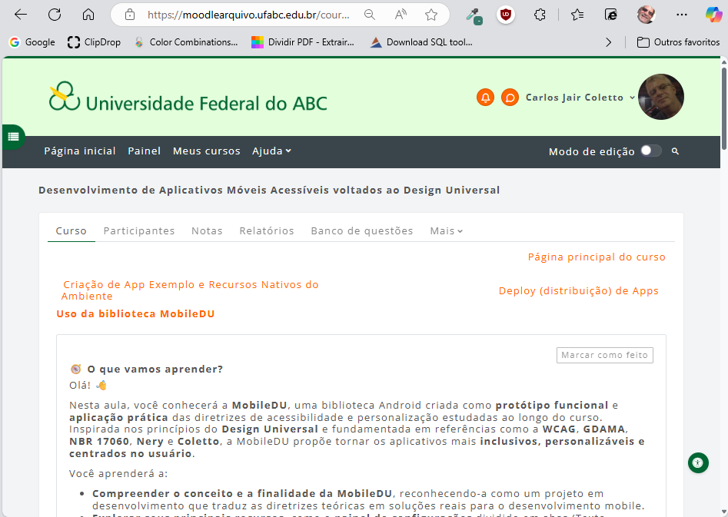
Fonte: O autor (2026).
Figura C.2 – Tela da aula 8 do curso – Parte 2 – Plataforma Moodle
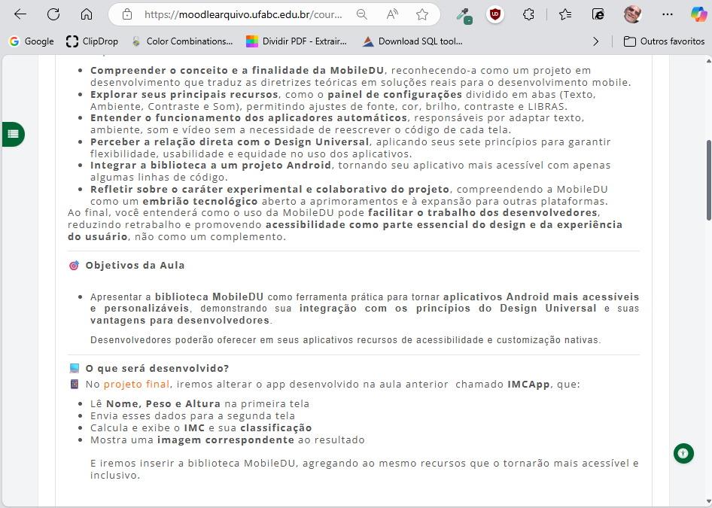
Fonte: O autor (2026).

Figura C.3 – Tela da aula 8 do curso – Parte 3 – Plataforma Moodle
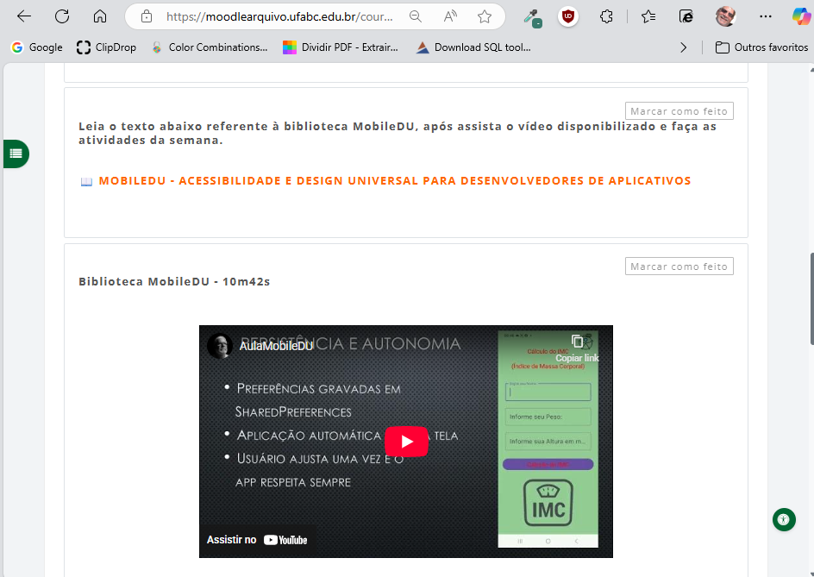
Fonte: O autor (2026).
Figura C.4 – Tela da aula 8 do curso – Parte 4 – Plataforma Moodle
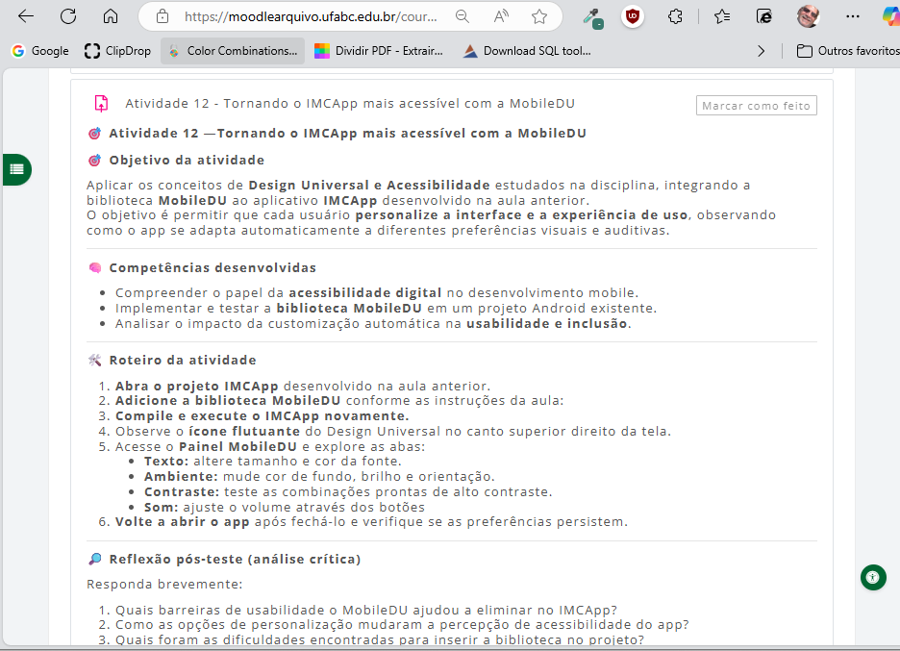
Fonte: O autor (2026).

Figura C.5 – Tela da aula 8 do curso – Parte 5 – Plataforma Moodle
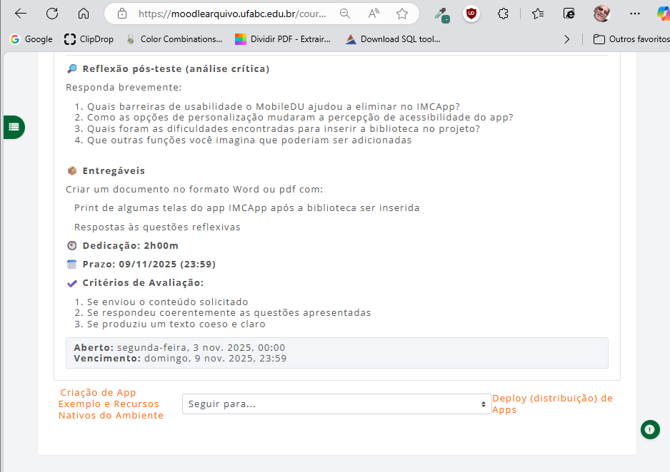
Fonte: O autor (2026).

MobileDU — Acessibilidade e Desenho Universal para Desenvolvedores de Aplicativos

Introdução
A biblioteca MobileDU representa uma biblioteca de software desenvolvida como resultado prático das diretrizes levantadas nos estudos sobre configuração de acessibilidade e personalização do usuário, fundamentados nas referências da WCAG, GDAMA, NBR 17060, e nos aportes teóricos e técnicos de Nery e Coletto.
Essas diretrizes, apresentadas nos Quadros de Diretrizes Voltadas à Configuração do Usuário (aula 6) , foram concebidas a partir de princípios do Desenho Universal, buscando traduzir recomendações normativas e acadêmicas em recursos concretos de customização dentro de aplicativos móveis. O objetivo é garantir que o sistema se adapte às necessidades, preferências e condições de cada pessoa — e não o contrário.
A MobileDU surge, portanto, como um embrião tecnológico que coloca em prática esses princípios, oferecendo um conjunto de recursos ajustáveis — visuais, sonoros, textuais e de interação — que permitem ao usuário personalizar a experiência de uso.
Embora plenamente funcional em Android, trata-se ainda de um projeto em desenvolvimento, aberto à experimentação, aprimoramento e expansão. A proposta é que a biblioteca sirva como referência inicial e modelo evolutivo para implementação futura em outras plataformas, consolidando-se como uma ferramenta transversal de Desenho Universal aplicado.
Em síntese, a MobileDU materializa a passagem do campo teórico para a prática: é o primeiro passo de uma jornada voltada à acessibilidade centrada no usuário, que visa inspirar a continuidade do desenvolvimento e a ampliação do alcance das soluções inclusivas no cenário digital.

Objetivo geral
Apresentar a biblioteca MobileDU como ferramenta prática para tornar aplicativos Android mais acessíveis e personalizáveis, demonstrando sua integração com os princípios do Desenho Universal e suas vantagens para desenvolvedores.
Desenvolvedores poderão oferecer em seus aplicativos recursos de acessibilidade e customização nativas.

1. O que é a MobileDU
A MobileDU é uma biblioteca desenvolvida em Android (Kotlin) que adiciona a qualquer aplicativo desenvolvido nesta plataforma um painel de acessibilidade e customização, sem necessidade de grandes alterações no código.
Ela oferece um conjunto de ajustes visuais, sonoros e funcionais, permitindo que o usuário personalize sua experiência — tamanho e cor de fonte, contraste, brilho, volume, orientação de tela e até ativação de Libras.
Ela guarda preferências do usuário (fonte, cor, contraste, brilho, orientação, fala, volume, Libras etc.) e aplica isso em toda a tela, sem você refatorar tudo.
Tudo é salvo automaticamente e aplicado em todas as telas do app.

Em resumo:

A MobileDU é um “módulo plugável” que transforma qualquer app em um ambiente mais flexível, inclusivo e acessível, com mínimo esforço de desenvolvimento.

2. Por que é importante?
Customização
Permite que o usuário adapte o app às suas preferências visuais e auditivas — tamanho de texto, tipo de letra, cor, contraste, brilho e modo de leitura.
Segue os 7 princípios do Desenho Universal, entre eles:
- Uso equitativo: ajustes disponíveis para todos, sem distinção.
- Flexibilidade: múltiplas formas de perceber (texto maior, contraste, Libras, etc)
- Uso simples e intuitivo: painel claro e fácil de usar.
- Informação perceptível: contraste, som e vídeo tornam o conteúdo compreensível.
- Tolerância a erros: botão para restaurar padrões e atalhos acessíveis.
- Baixo esforço físico: ativada através do ícone flutuante, chacoalhar o aparelho ou atalho de volume facilitam o acesso.
- Tamanho e espaço: texto escalável, orientação configurável, vídeo de Libras reposicionável.

3. Recursos principais
Painel de Configurações dividido em abas intuitivas:

- Texto: tamanho, tipo e cor da fonte. (atende preferências pessoais e necessidades visuais).
- 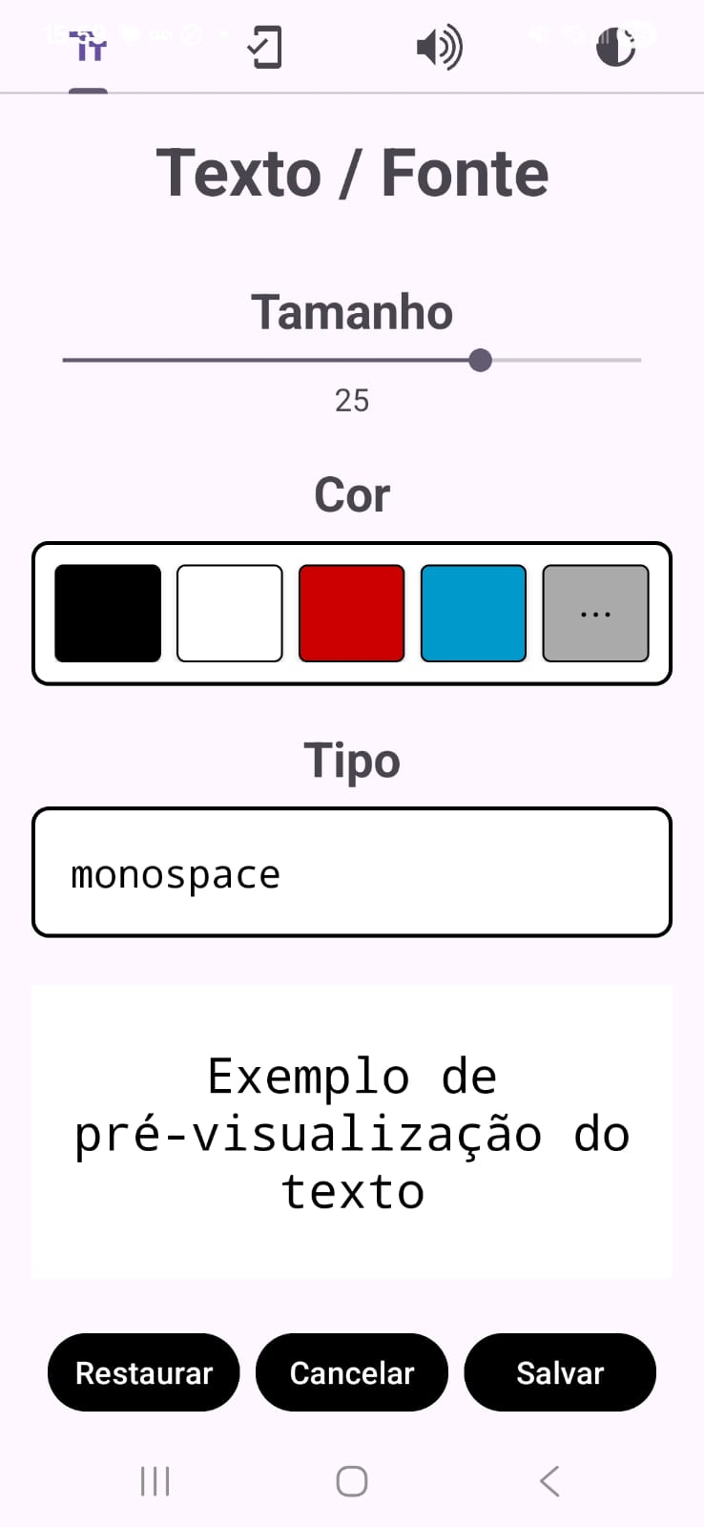
- Ambiente: cor de fundo, brilho, inversão e orientação. (facilita leitura em ambientes e condições diferentes)
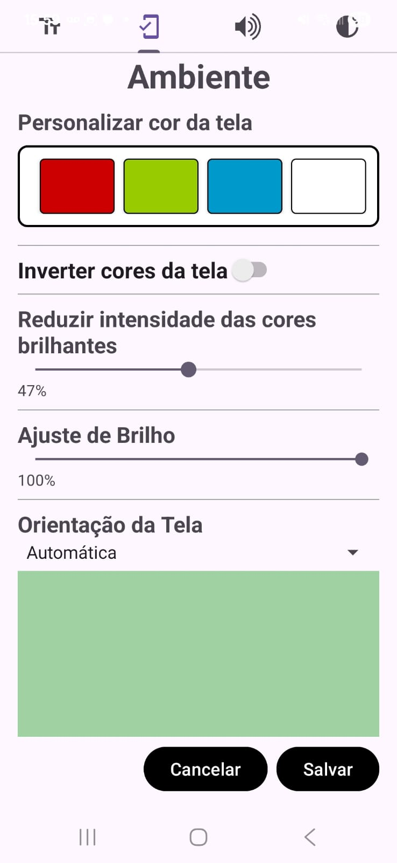

- Contraste: combinações prontas de alto contraste. (facilita leitura em ambientes e condições diferentes)
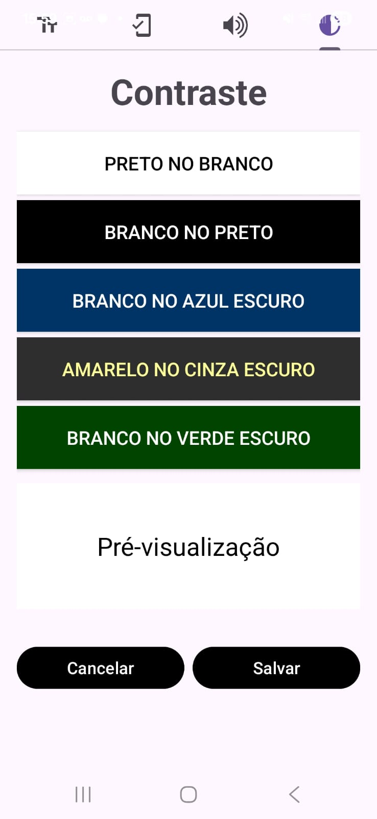
- Som: volume, silenciar efeitos sonoros, configurar velocidade da fala e ativação de Libras (caso exista vídeo associado).
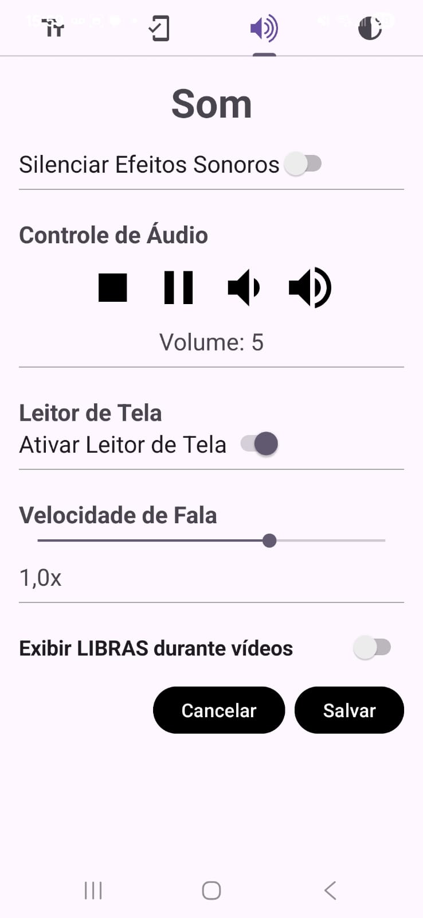

No aplicativo, painel pode ser aberto por um ícone flutuante na tela ou por atalho no botão de volume (duplo clique no botão Volume+) ou chacoalhando o aparelho.
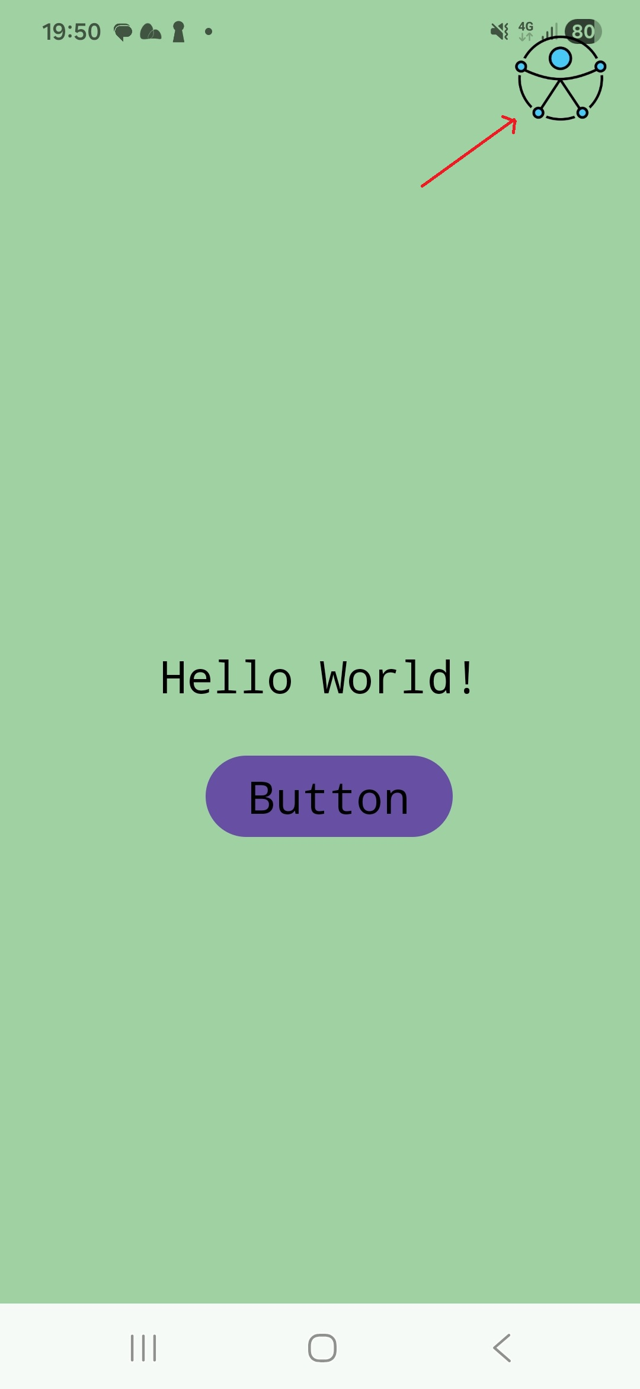
O usuário controla como quer ver/usar o app; cada pessoa escolhe como quer usar. Preferências persistem e acompanham a navegação.

4. Aplicadores automáticos
A biblioteca possui “aplicadores” que percorrem a interface e ajustam os elementos de forma automática:
- DUSettingsApplier: atualiza textos (fonte, tamanho, cor).
- EnvironmentApplier: aplica temas, brilho e orientação.
- SoundApplier: gerencia áudio e fala.
- LibrasSupportManager: sobrepõe o vídeo de intérprete de Libras ao conteúdo principal.
Libras em vídeos
- Se houver vídeo (por ex. raw/meu_video.mp4), coloque também raw/meu_videolb.mp4 (versão em Libras).
- Ative a opção “Habilitar Libras” na aba Som. A MobileDU sobrepõe o vídeo da Libras, movível e com zoom.
Esses recursos eliminam a necessidade de refazer layouts manualmente.
- Os aplicadores trabalham transversalmente, reduzindo o retrabalho de “lembrar de cada ajuste em cada layout”.
Persistência inteligente
Todas as preferências ficam salvas no AppConfig (SharedPreferences), garantindo que as configurações permaneçam ao reabrir o aplicativo.

5. Vantagens para desenvolvedores
- Integração rápida: painel pronto, sem refatorar telas.
- Manutenção reduzida: aplicadores cuidam da consistência visual.
- Compatibilidade ampla: funciona com layouts XML.
- Padronização institucional: facilita políticas de acessibilidade em redes de ensino ou empresas.
- Impacto real: melhora a experiência de todos, sem criar “versões especiais”.

O propósito da MobileDU é facilitar o trabalho do desenvolvedor, entregando acessibilidade como um recurso central e não opcional.

6. Boas práticas (Desenho Universal) para usar junto
- Texto real, não imagem → o applier ajusta fontes; imagens com texto não escalam.
- Cores com contraste → mesmo com paletas livres, mantenha alternativas alto contraste disponíveis.
- Rótulos claros e consistentes → botões e títulos descritivos.

7. Possibilidades de expansão
A MobileDU foi criada para evoluir de forma colaborativa.
Entre as próximas possibilidades estão:

- Zoom de interface.
- Novas abas (Gestos, Notificações, Entrada).
- Perfis de usuário exportáveis.
- Temas de alto contraste validados por normas WCAG.
- Suporte ampliado a Jetpack Compose.
Essa abertura à evolução torna a biblioteca um laboratório vivo de Desenho Universal, incentivando contribuições da comunidade e de alunos em formação.

8. Como instalar a biblioteca no App ?
1) Abrir o arquivo Setings.gradle.kts
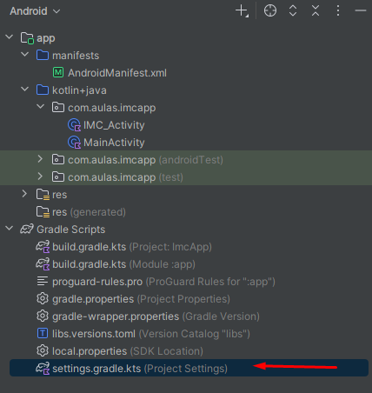
Na seção dependencyResolutionManagement inserir a linha: maven { url = uri("https://jitpack.io") conforme exemplo abaixo:
dependencyResolutionManagement {
repositoriesMode.set(RepositoriesMode.FAIL_ON_PROJECT_REPOS)
repositories {
google()
mavenCentral()
maven { url = uri("https://jitpack.io") }
}

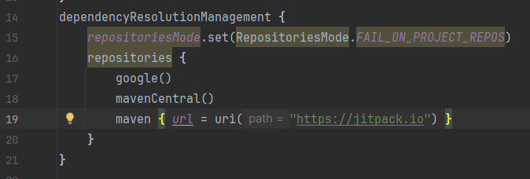

2) No arquivo build.gradle.kts (app)
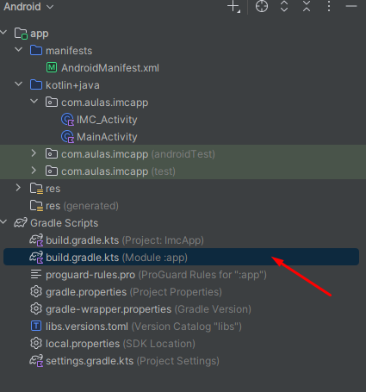
Na seção dependencies inserir a linha: implementation("com.github.CarlosColetto:MobileDU:v1.2.0") conforme exemplo abaixo:
dependencies {
implementation(libs.androidx.core.ktx)
implementation(libs.androidx.appcompat)
implementation(libs.material)
implementation(libs.androidx.activity)
implementation(libs.androidx.constraintlayout)
testImplementation(libs.junit)
androidTestImplementation(libs.androidx.junit)
androidTestImplementation(libs.androidx.espresso.core)
implementation("com.github.CarlosColetto:MobileDU:v1.2.0")
}
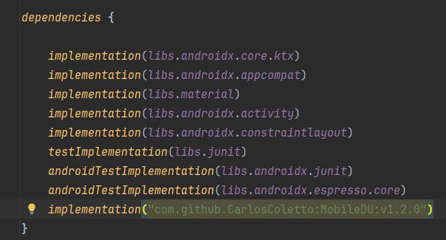
3) Clicar no link Sync Now na faixa que irá aparecer logo após os nomes dos arquivos abertos - O projeto irá importar as libs necessárias
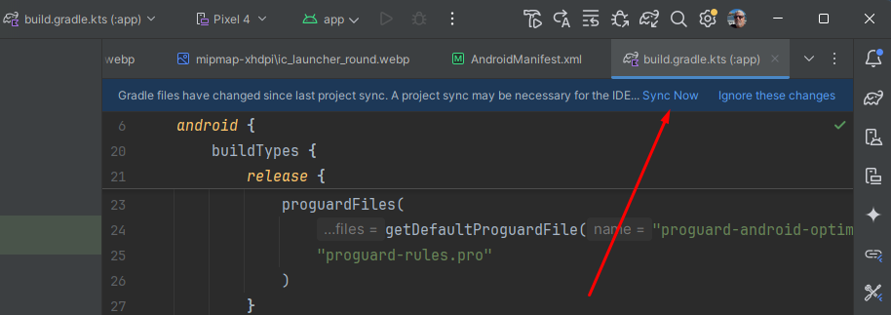
4) No arquivo mainActivity.kt e nos outros arquivos .kt de outras activities caso existam.
Caso o método onResume() não tenha sido implementado, insira as linhas abaixo dentro da classe. Normalmente após o fechamento do método OnCreate.
override fun onResume() {
super.onResume()
try {
com.mobile.mobiledu.DUSettingsApplier.applyToActivity(this)
com.mobile.mobiledu.EnvironmentApplier.applyToActivity(this)
com.mobile.mobiledu.SoundApplier.applyToActivity(this)
} catch (e: Exception) {
e.printStackTrace()
}
}
Caso o método exista, apenas inserir as linhas referentes às rotinas de configuração dentro do método já existente.
try {
com.mobile.mobiledu.DUSettingsApplier.applyToActivity(this)
com.mobile.mobiledu.EnvironmentApplier.applyToActivity(this)
com.mobile.mobiledu.SoundApplier.applyToActivity(this)
} catch (e: Exception) {
e.printStackTrace()
}

Pronto, após essas poucas alterações, basta compilar e executar o projeto. Você notará que no canto superior direito da tela irá aparecer um ícone com o símbolo do Desenho Universal. Para acionar as telas de customizações, basta clicar neste ícone ou clicar duas vezes rapidamente no botão de volume ou ainda, chacoalhar o aparelho.

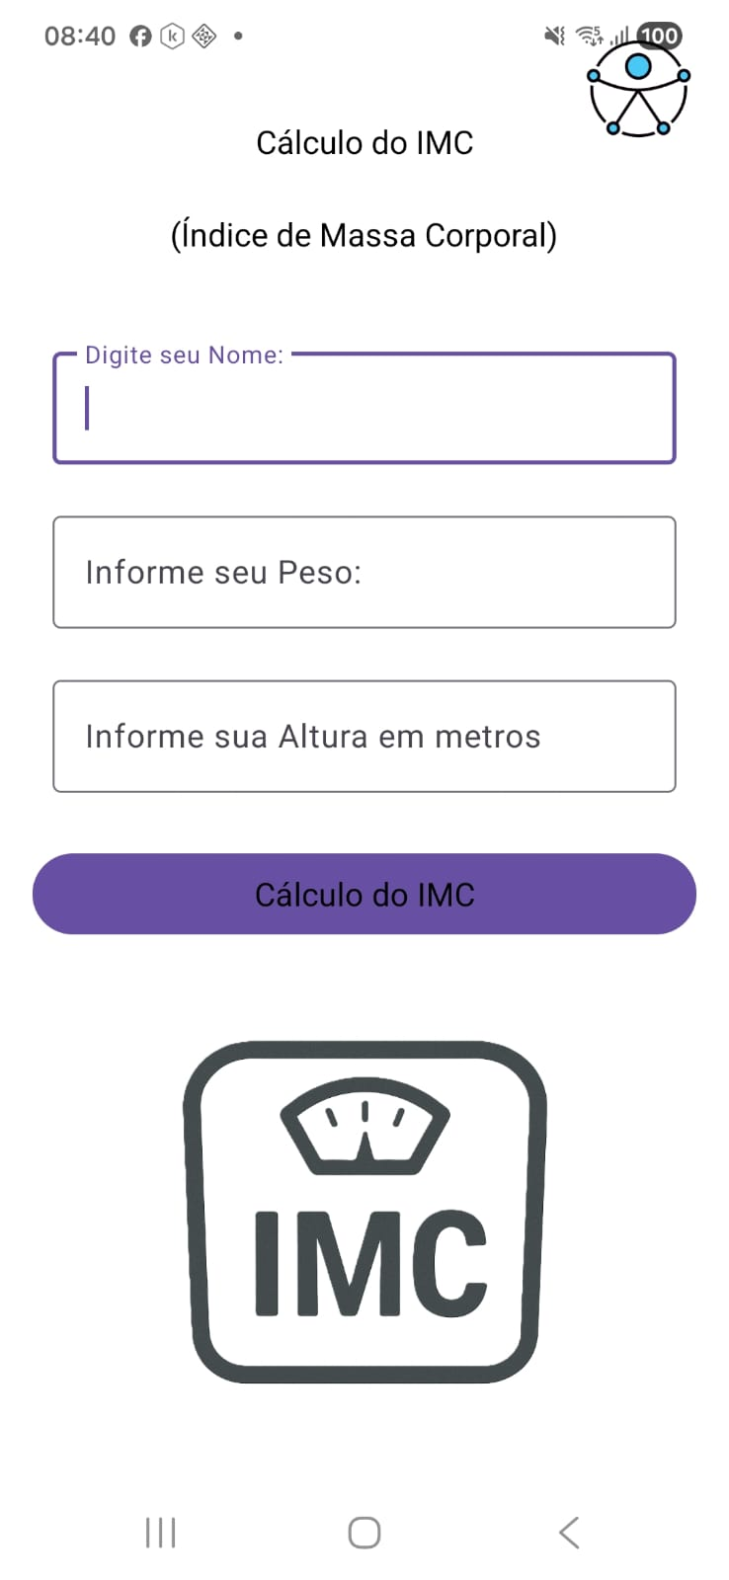

9. Conclusão
A MobileDU demonstra que acessibilidade e design universal podem ser nativos do desenvolvimento mobile.
Ela permite que cada usuário personalize sua experiência e que cada desenvolvedor reduza esforço, entregando um aplicativo mais inclusivo, moderno e socialmente responsável.
A MobileDU já oferece um painel pronto e expansível para tornar qualquer app mais humano, flexível e universal.
“Você não precisa reinventar a acessibilidade. O MobileDU entrega um painel único para que cada pessoa ajuste do seu jeito — e o seu app respeita essas escolhas em qualquer tela. É Desenho Universal na prática: uma só solução para o máximo de pessoas. E o melhor: é vivo e colaborativo — cada nova aba ou preset que você propõe faz diferença para todo mundo.”

APÊNDICE D – Questionário aplicado ao fim do curso de extensão e consolidação das respostas
Este apêndice apresenta o instrumento de coleta de dados utilizado para a validação empírica da biblioteca MobileDU, bem como o quadro consolidado com a distribuição das respostas obtidas ao final do curso de extensão “Desenvolvimento de Aplicativos Móveis Acessíveis voltados ao Desenho Universal”.
O questionário foi aplicado de forma anônima, após a conclusão do curso, com o objetivo de avaliar tanto os aspectos pedagógicos da formação quanto a aplicabilidade, usabilidade e percepção da biblioteca MobileDU como artefato de apoio ao desenvolvimento de aplicativos móveis acessíveis. As questões foram estruturadas segundo uma escala Likert de cinco pontos, variando de “Discordo totalmente” a “Concordo totalmente”.
Responderam ao questionário 41 participantes, conforme caracterização apresentada na Seção 5.3.
Instrumento do questionário aplicado
Escala utilizada em todas as questões:
- Discordo totalmente
- Discordo parcialmente
- Indiferente
- Concordo parcialmente
- Concordo totalmente

Bloco 1 – Organização e estrutura do curso
1.1 A carga horária total de 30 horas distribuída ao longo das 10 semanas foi adequada para a assimilação do conteúdo proposto.
1.2 O formato de aulas predominantemente assíncronas via plataforma Moodle facilitou o estudo no meu ritmo e horário.
1.3 O material disponibilizado (textos, vídeos e bibliografias) foi de fácil acesso e qualidade para o aprendizado.
1.4 O suporte da equipe de tutores foi satisfatório para o esclarecimento de dúvidas e correção de atividades.
1.5 O requisito de conhecimentos básicos de informática e programação foi condizente com o nível técnico exigido pelas atividades do curso.

Bloco 2 – Design Universal e acessibilidade
2.1 O curso cumpriu seu objetivo de me fazer compreender a importância do Design Universal no desenvolvimento mobile.
2.2 O conteúdo ajudou a reconhecer o Design Universal como uma responsabilidade social e ética.
2.3 Ficou clara a distinção entre acessibilidade e Design Universal.
2.4 A abordagem sobre diretrizes nacionais e internacionais foi suficiente para embasar projetos práticos.
2.5 Foi eficaz a ênfase na necessidade de projetar aplicativos desde a concepção sob a perspectiva do Design Universal.

Bloco 3 – Biblioteca MobileDU
3.1 A biblioteca MobileDU demonstrou ser uma ferramenta prática e eficaz para personalização e inclusão dos aplicativos.
3.2 A compreensão das diretrizes configuráveis foi útil para entender como o usuário pode adaptar o ambiente digital.
3.3 O curso me capacitou a promover aplicativos acessíveis desde a concepção.
3.4 O curso atendeu plenamente minhas expectativas sobre Design Universal e desenvolvimento de aplicativos acessíveis.
3.5 Eu recomendaria este curso para outros desenvolvedores e designers.

Bloco 4 – Integração e uso da MobileDU
4.1 A integração da MobileDU ao projeto IMCApp foi simples e rápida.
4.2 A MobileDU reduziu o retrabalho do desenvolvedor ao automatizar a aplicação das diretrizes.
4.3 O uso dos aplicadores automáticos eliminou a necessidade de reescrever código de cada tela.
4.4 A MobileDU ofereceu solução mais integrada que o uso exclusivo de recursos nativos do Android.
4.5 A MobileDU representa vantagem significativa para o desenvolvimento profissional.

Bloco 5 – Avaliação geral da MobileDU
5.1 A MobileDU traduziu diretrizes teóricas em soluções reais e funcionais.
5.2 O painel de configurações permitiu rápida implementação das diretrizes configuráveis.
5.3 A MobileDU garantiu que o IMCApp fosse projetado sob a perspectiva do Design Universal.
5.4 A MobileDU ajudou a eliminar barreiras de usabilidade difíceis de resolver sem a biblioteca.
5.5 A MobileDU promove a acessibilidade como parte essencial do design.
Bloco 6 – Perspectiva futura
6.1 Considero a MobileDU um embrião tecnológico valioso e pretendo acompanhar sua evolução.
6.2 Caso desenvolva um novo aplicativo Android, integraria a MobileDU para agilizar a implementação da acessibilidade.

Quadro consolidado das respostas ao questionário
Obs.: os valores correspondem ao número absoluto de respostas (n = 41).
Questão | DT | DP | I | CP | CT
1.1 | 0 | 0 | 0 | 12 | 29
1.2 | 0 | 1 | 0 | 7 | 33
1.3 | 1 | 2 | 1 | 10 | 27
1.4 | 0 | 0 | 3 | 5 | 33
1.5 | 0 | 0 | 1 | 6 | 34
2.1 | 0 | 0 | 1 | 4 | 36
2.2 | 0 | 0 | 1 | 1 | 39
2.3 | 0 | 1 | 1 | 4 | 35
2.4 | 1 | 2 | 3 | 12 | 23
2.5 | 0 | 0 | 0 | 6 | 35
3.1 | 0 | 1 | 1 | 8 | 31
3.2 | 0 | 1 | 0 | 6 | 34
3.3 | 0 | 3 | 2 | 12 | 24
3.4 | 1 | 2 | 1 | 13 | 24
3.5 | 1 | 0 | 2 | 4 | 34
4.1 | 0 | 1 | 1 | 7 | 32
4.2 | 0 | 2 | 3 | 3 | 33
4.3 | 1 | 2 | 3 | 4 | 31
4.4 | 2 | 0 | 3 | 6 | 30
4.5 | 2 | 0 | 3 | 8 | 28
5.1 | 0 | 1 | 3 | 10 | 27
5.2 | 0 | 0 | 3 | 9 | 29
5.3 | 1 | 1 | 1 | 12 | 26
5.4 | 1 | 0 | 4 | 10 | 26
5.5 | 1 | 0 | 2 | 9 | 28
6.1 | 0 | 1 | 3 | 5 | 32
6.2 | 0 | 1 | 3 | 10 | 27

APÊNDICE E – Gráficos de distribuição das respostas ao questionário
Este apêndice apresenta os gráficos de distribuição das respostas obtidas no questionário aplicado ao final do curso de extensão. Os gráficos foram organizados por blocos temáticos, correspondentes à estrutura do instrumento de coleta de dados, com o objetivo de facilitar a visualização das tendências de resposta e complementar a análise quantitativa apresentada no corpo do texto.
A inclusão dos gráficos neste apêndice permite o acesso visual completo aos dados coletados, sem comprometer a fluidez e a objetividade do texto principal da tese.
Figura E.1 – Distribuição das respostas à questão 1.1.

Fonte: O autor (2026).

Figura E.2 – Distribuição das respostas à questão 1.2.

Fonte: O autor (2026).

Figura E.3 – Distribuição das respostas à questão 1.3.

Fonte: O autor (2026).

Figura E.4 – Distribuição das respostas à questão 1.4.

Fonte: O autor (2026).

Figura E.5 – Distribuição das respostas à questão 1.5.

Fonte: O autor (2026).

Figura E.6 – Distribuição das respostas à questão 2.1.

Fonte: O autor (2026).

Figura E.7 – Distribuição das respostas à questão 2.2.

Fonte: O autor (2026).

Figura E.8 – Distribuição das respostas à questão 2.3.

Fonte: O autor (2026).

Figura E.9 – Distribuição das respostas à questão 2.4.

Fonte: O autor (2026).

Figura E.10 – Distribuição das respostas à questão 2.5.

Fonte: O autor (2026).

Figura E.11 – Distribuição das respostas à questão 3.1.

Fonte: O autor (2026).

Figura E.12 – Distribuição das respostas à questão 3.2.

Fonte: O autor (2026).

Figura E.13 – Distribuição das respostas à questão 3.3.

Fonte: O autor (2026).

Figura E.14 – Distribuição das respostas à questão 3.4.

Fonte: O autor (2026).

Figura E.15 – Distribuição das respostas à questão 3.5.

Fonte: O autor (2026).

Figura E.16 – Distribuição das respostas à questão 4.1.

Fonte: O autor (2026).

Figura E.17 – Distribuição das respostas à questão 4.2.

Fonte: O autor (2026).

Figura E.18 – Distribuição das respostas à questão 4.3.

Fonte: O autor (2026).

Figura E.19 – Distribuição das respostas à questão 4.4.

Fonte: O autor (2026).

Figura E.20 – Distribuição das respostas à questão 4.5.

Fonte: O autor (2026).

Figura E.21 – Distribuição das respostas à questão 5.1.

Fonte: O autor (2026).

Figura E.22 – Distribuição das respostas à questão 5.2.

Fonte: O autor (2026).

Figura E.23 – Distribuição das respostas à questão 5.3.

Fonte: O autor (2026).

Figura E.24 – Distribuição das respostas à questão 5.4.

Fonte: O autor (2026).

Figura E.25 – Distribuição das respostas à questão 5.5.

Fonte: O autor (2026).

Figura E.26 – Distribuição das respostas à questão 6.1.

Fonte: O autor (2026).

Figura E.27 – Distribuição das respostas à questão 6.2.

Fonte: O autor (2026).

ANEXO A – Proposta de Ação de Extensão
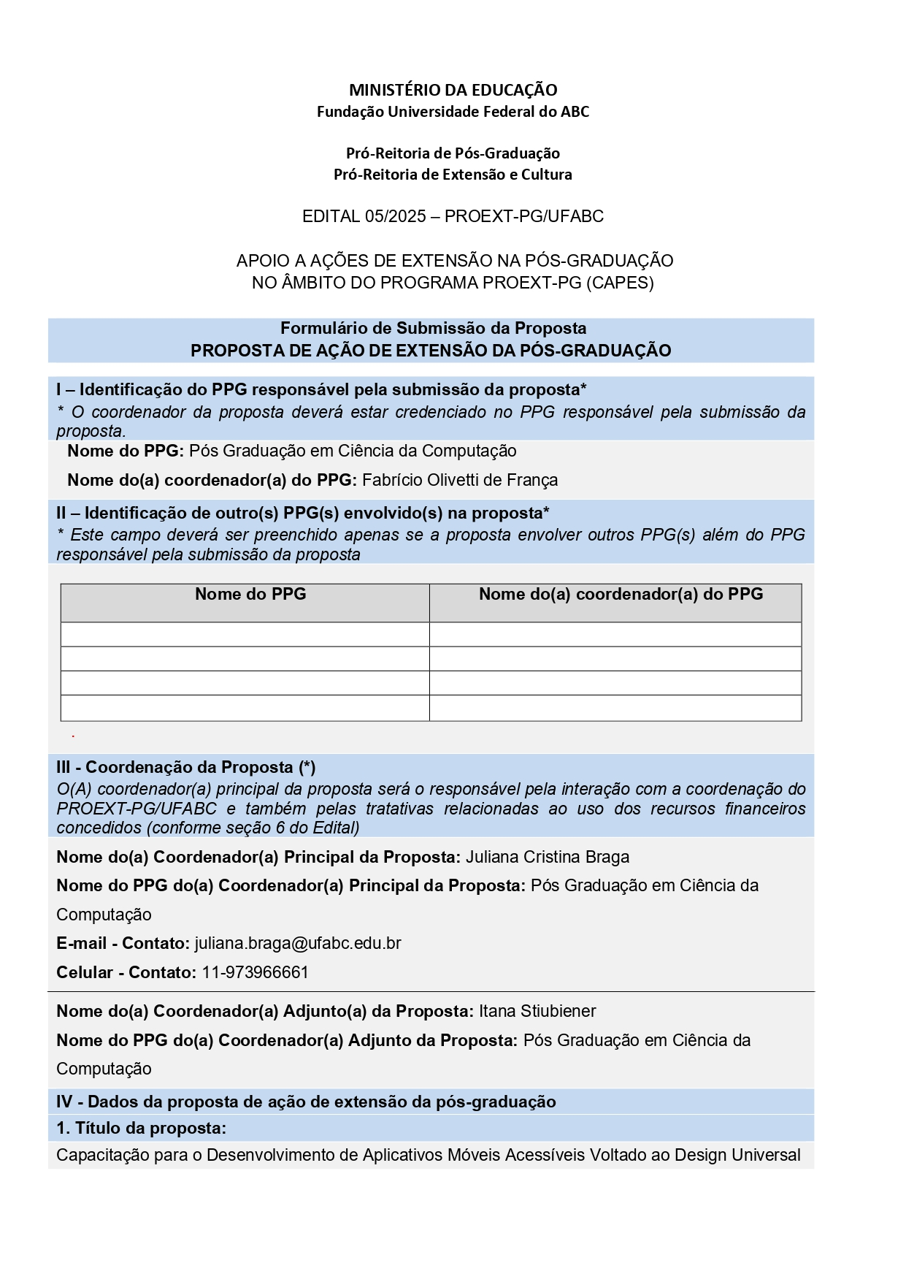
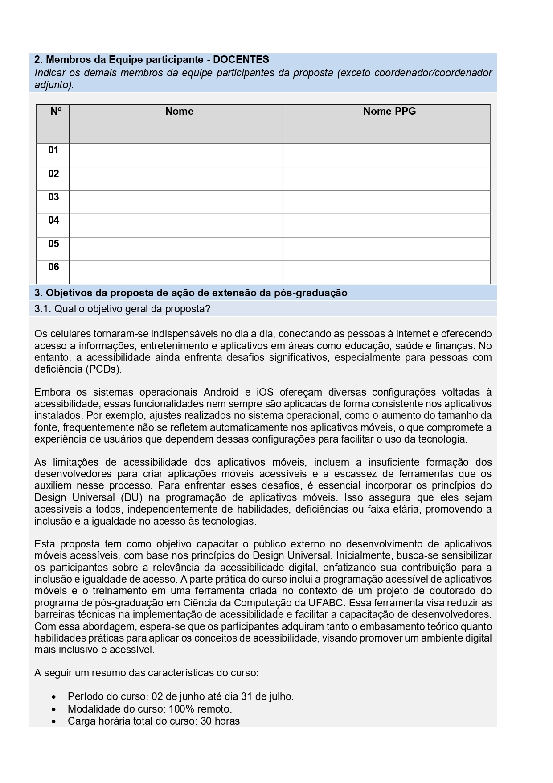

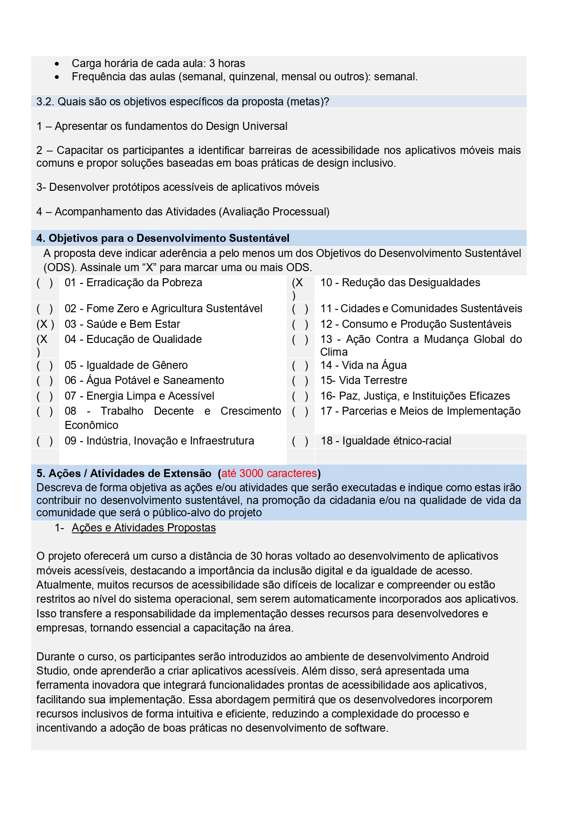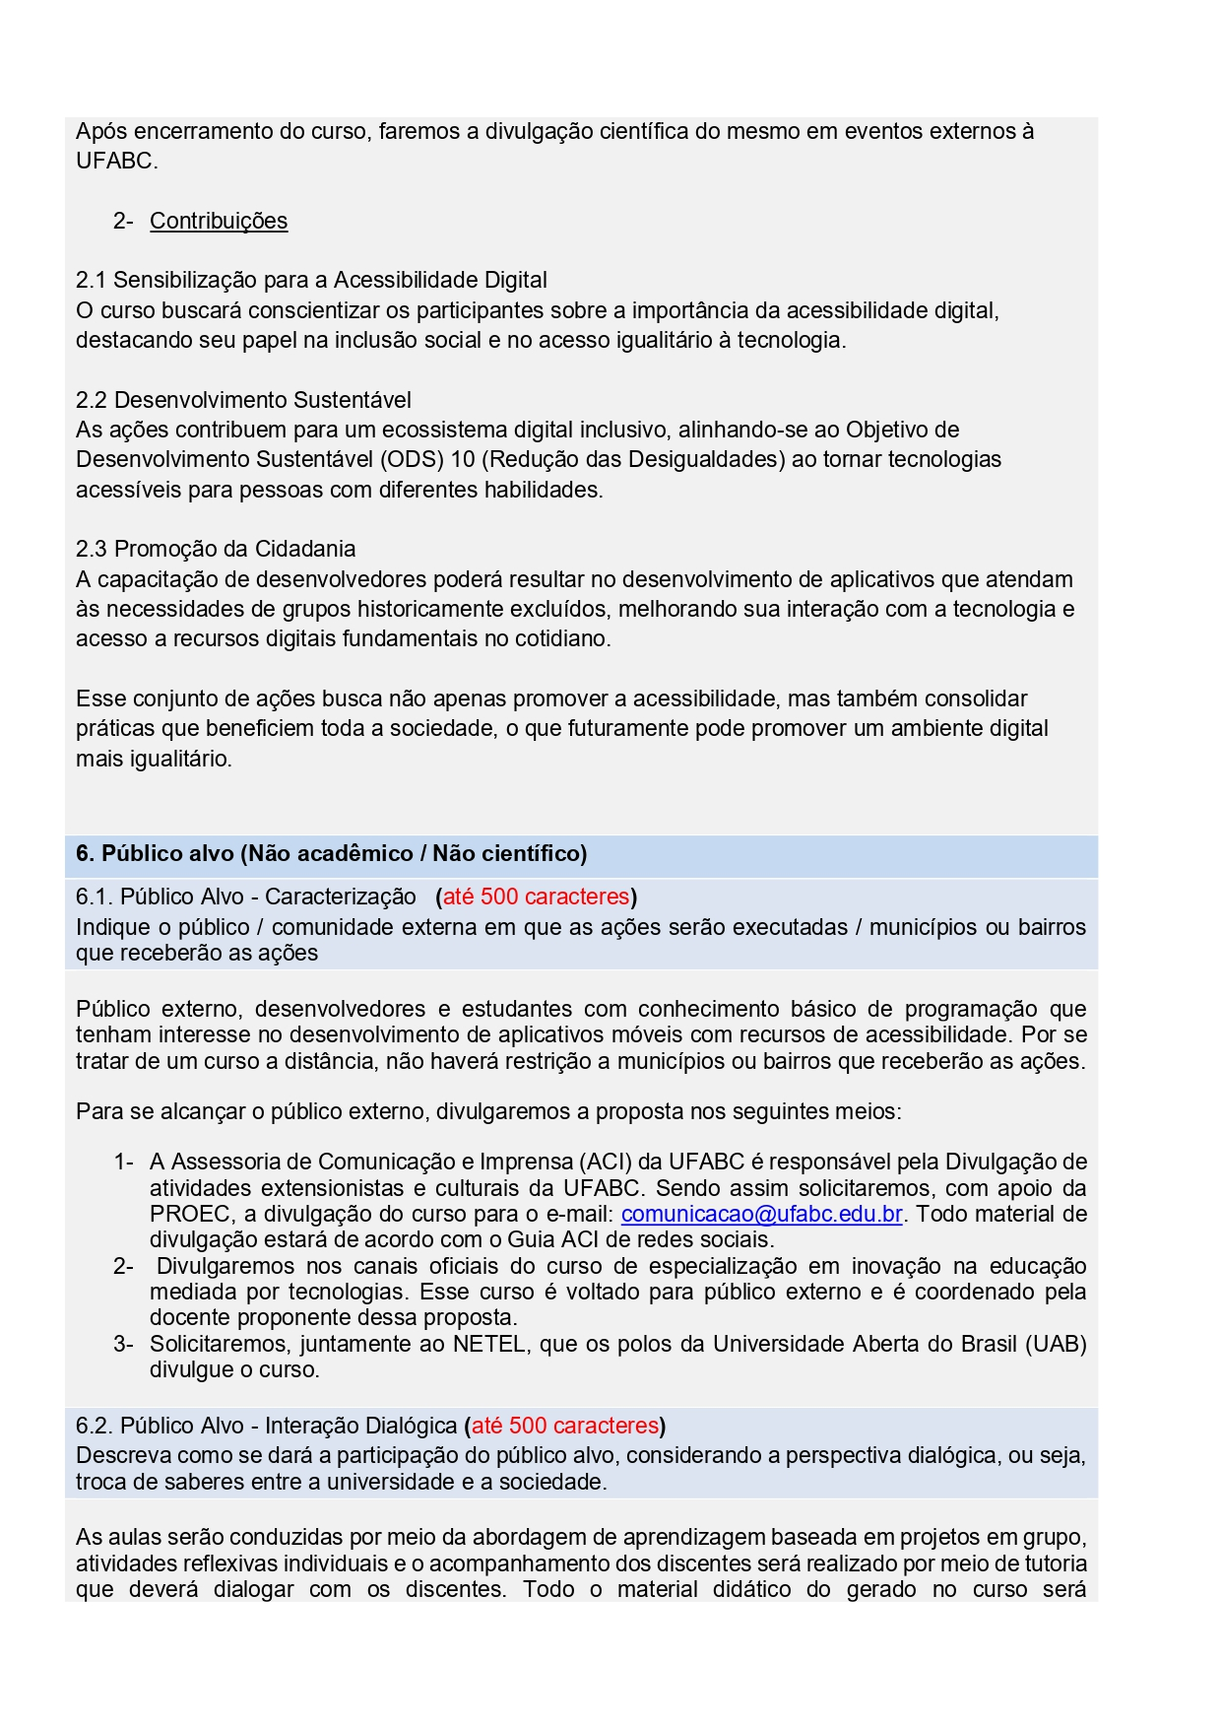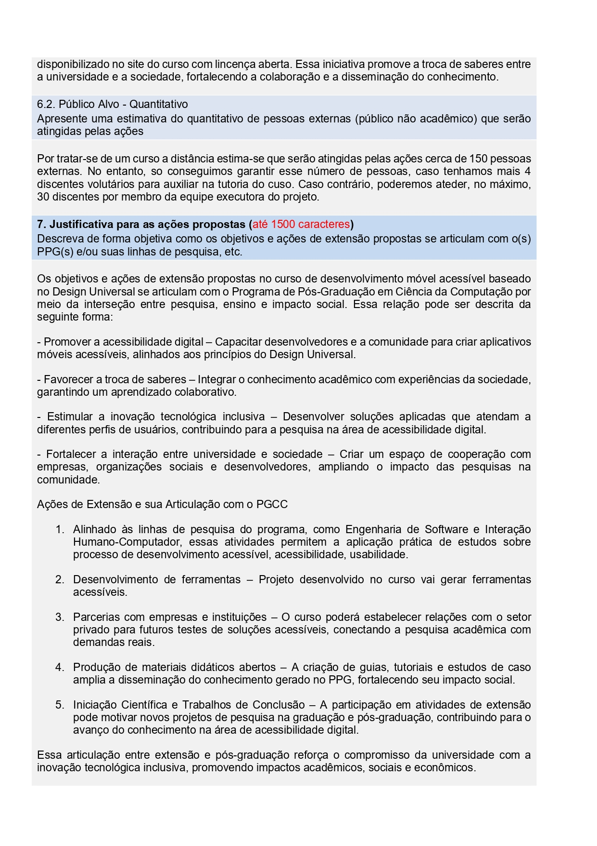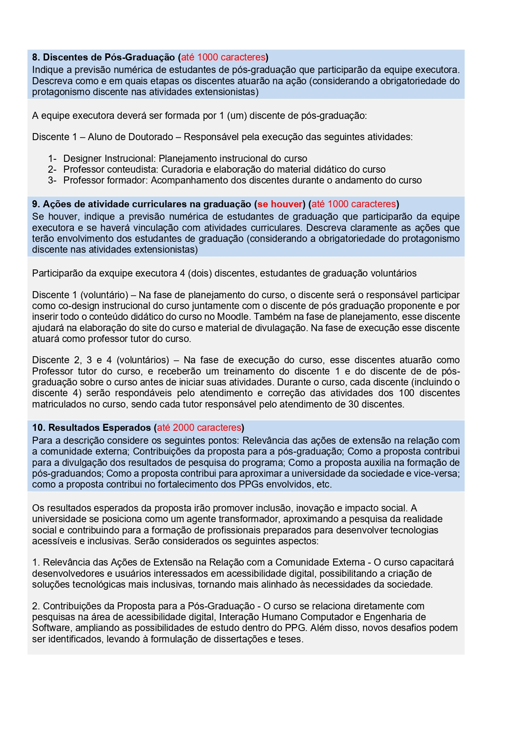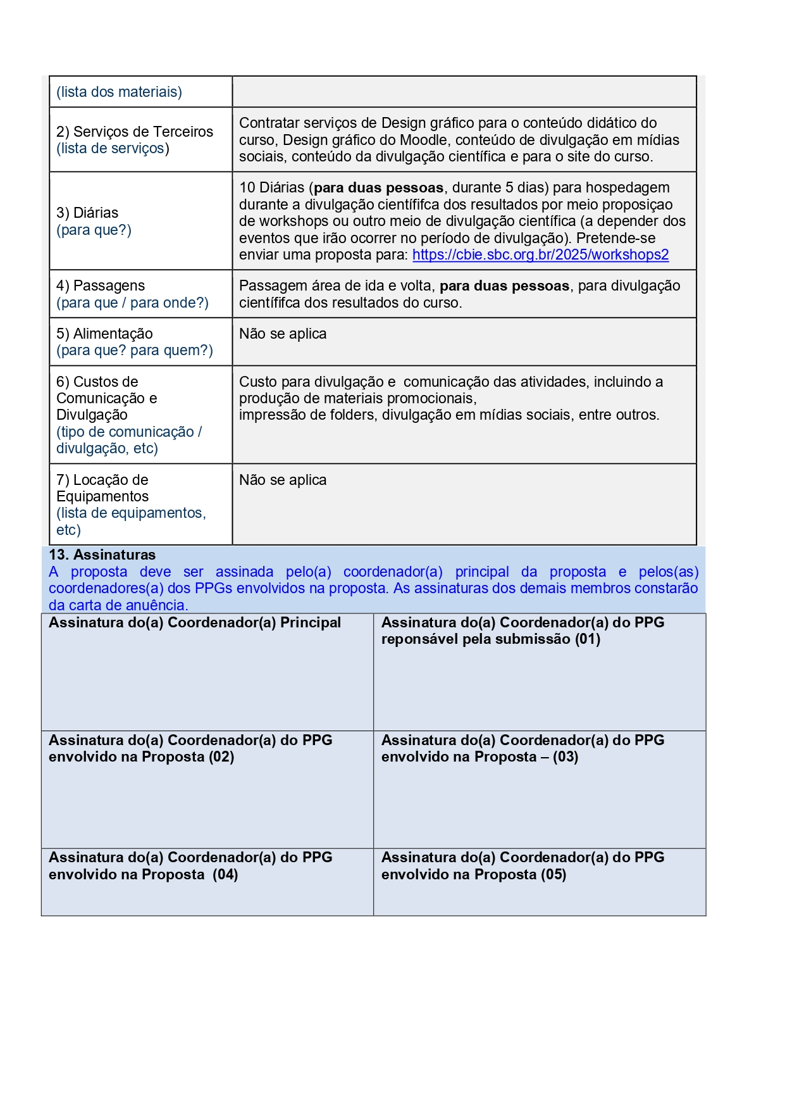
ANEXO B – Edital nº 5/2025 - PROEXT-PG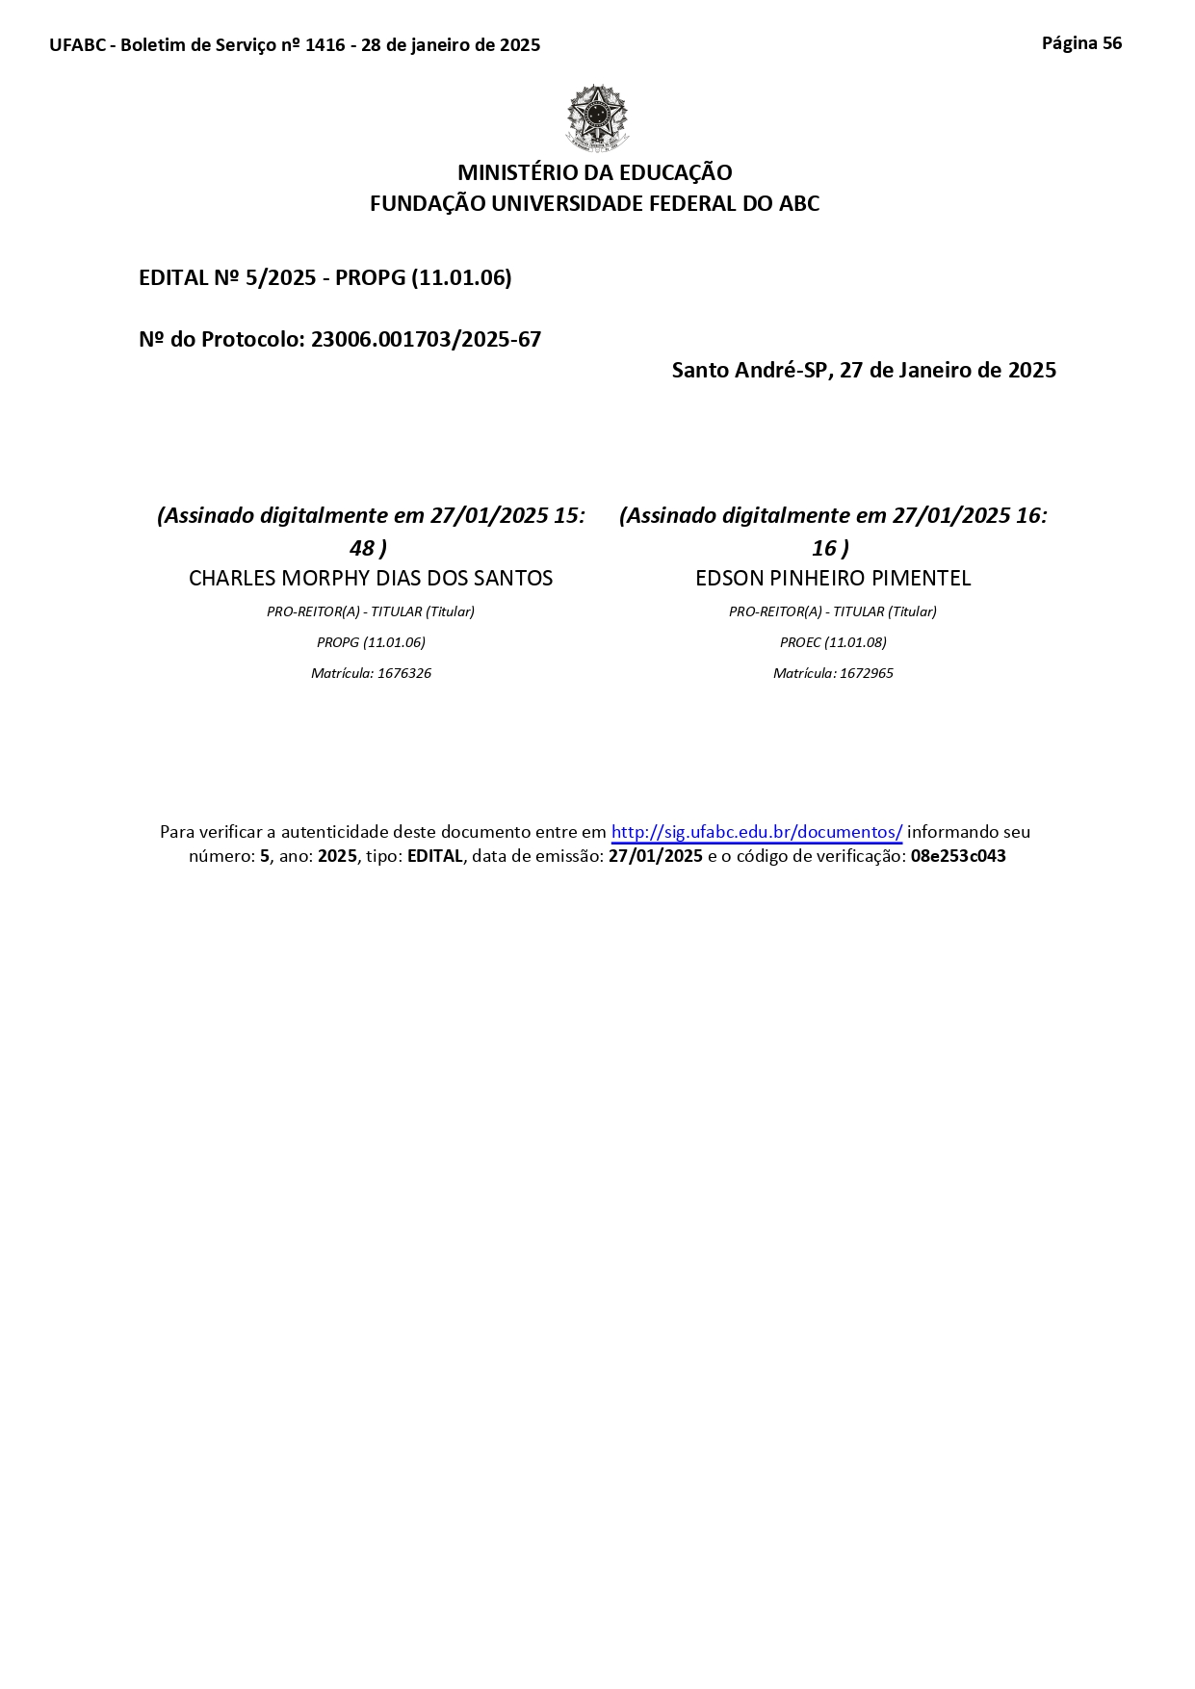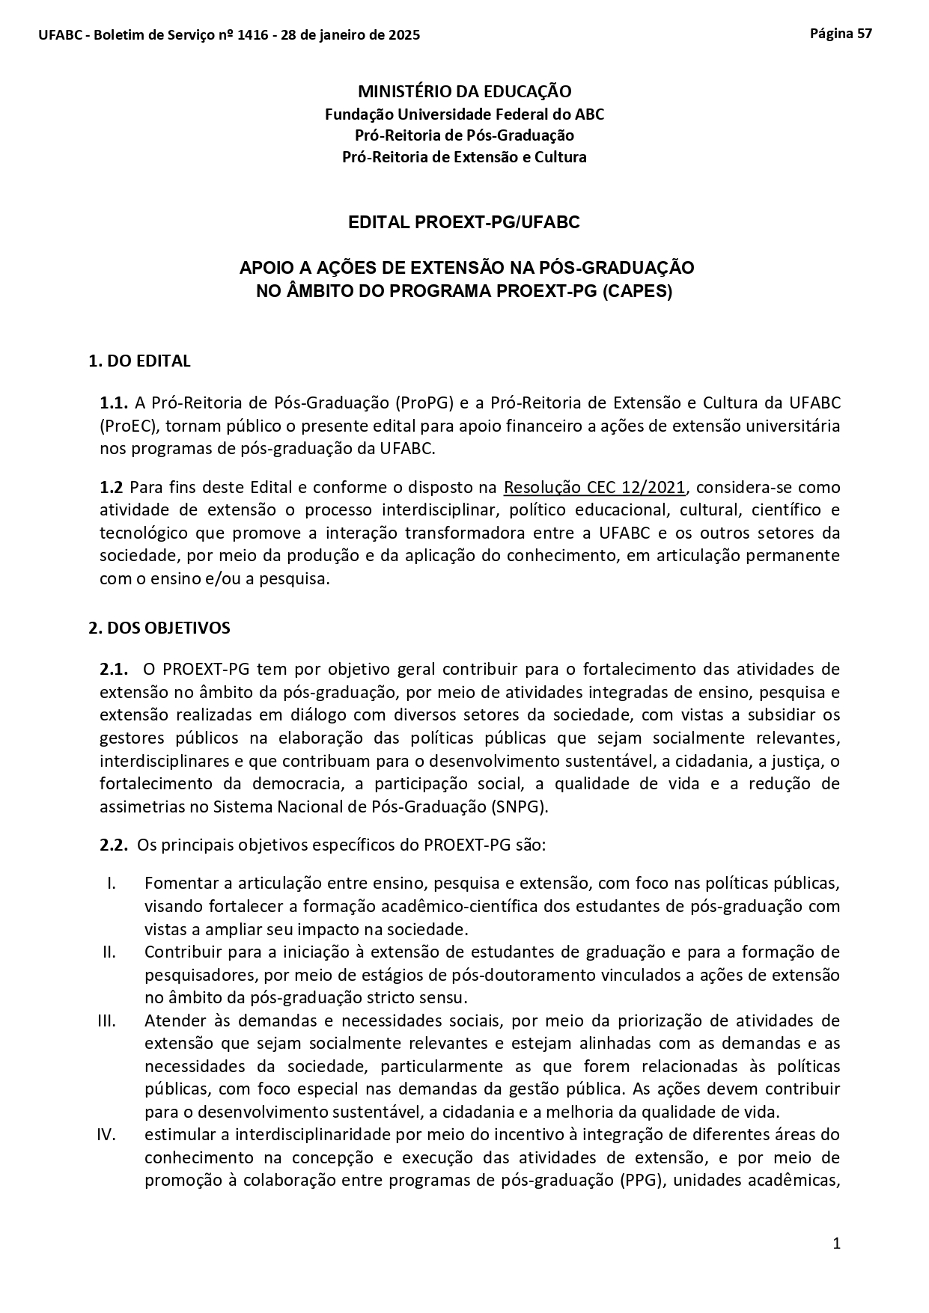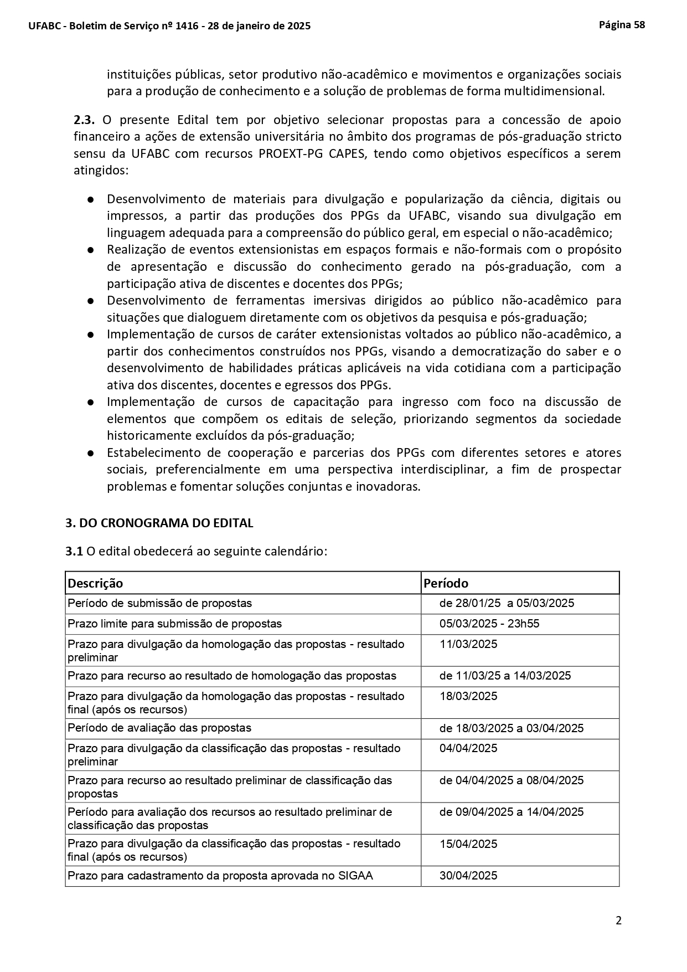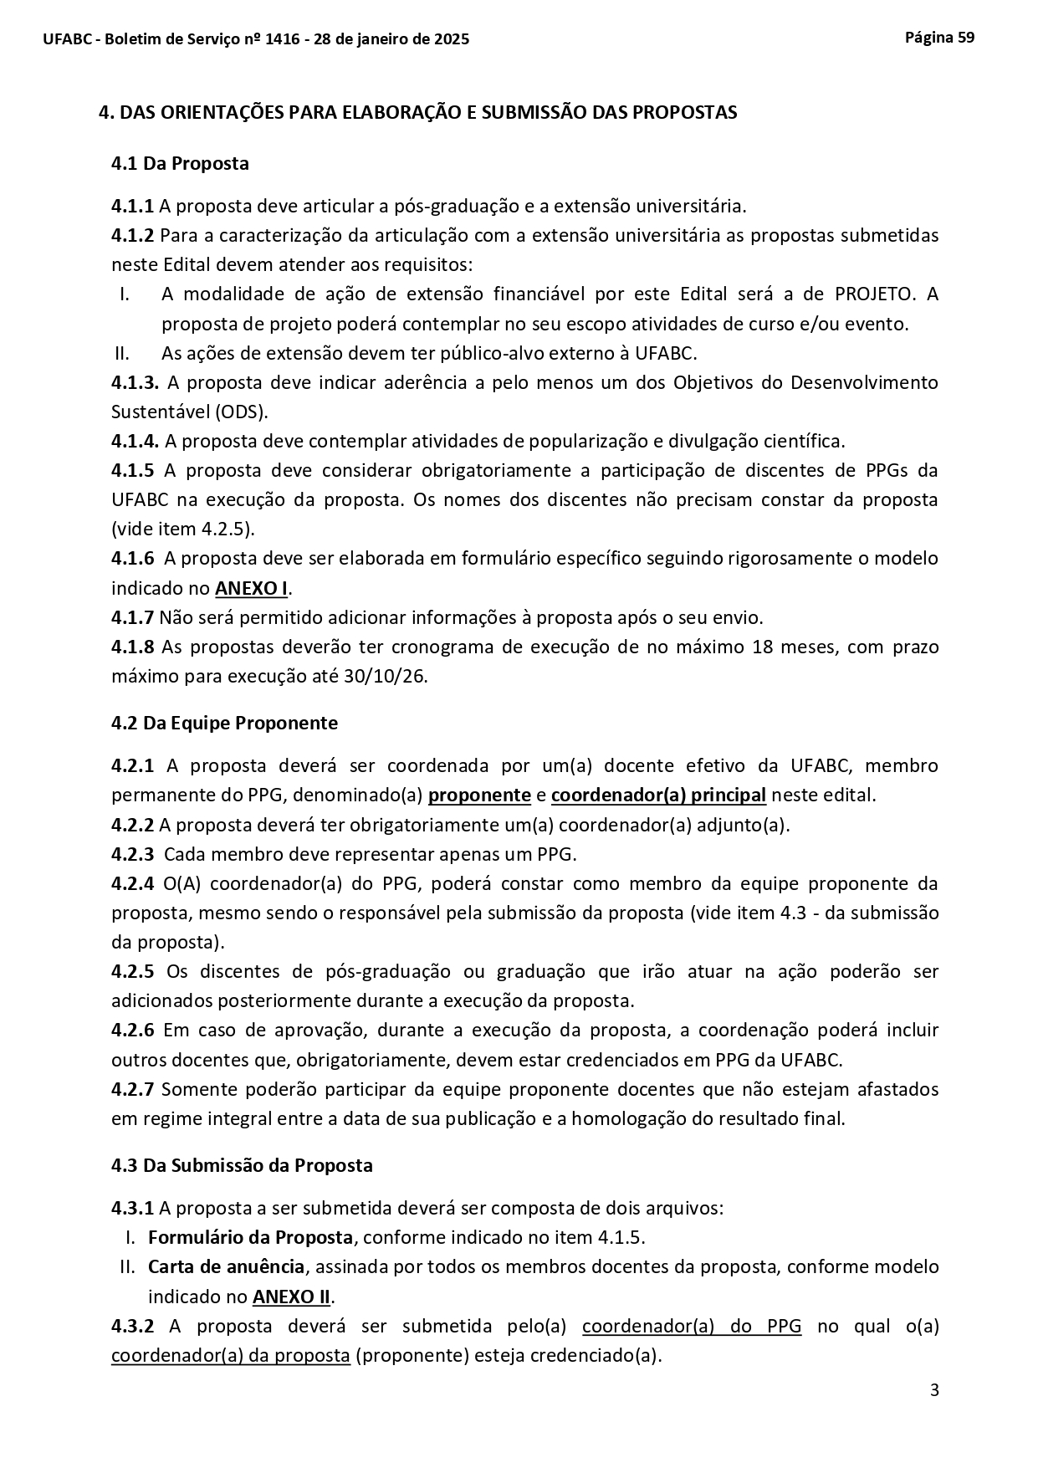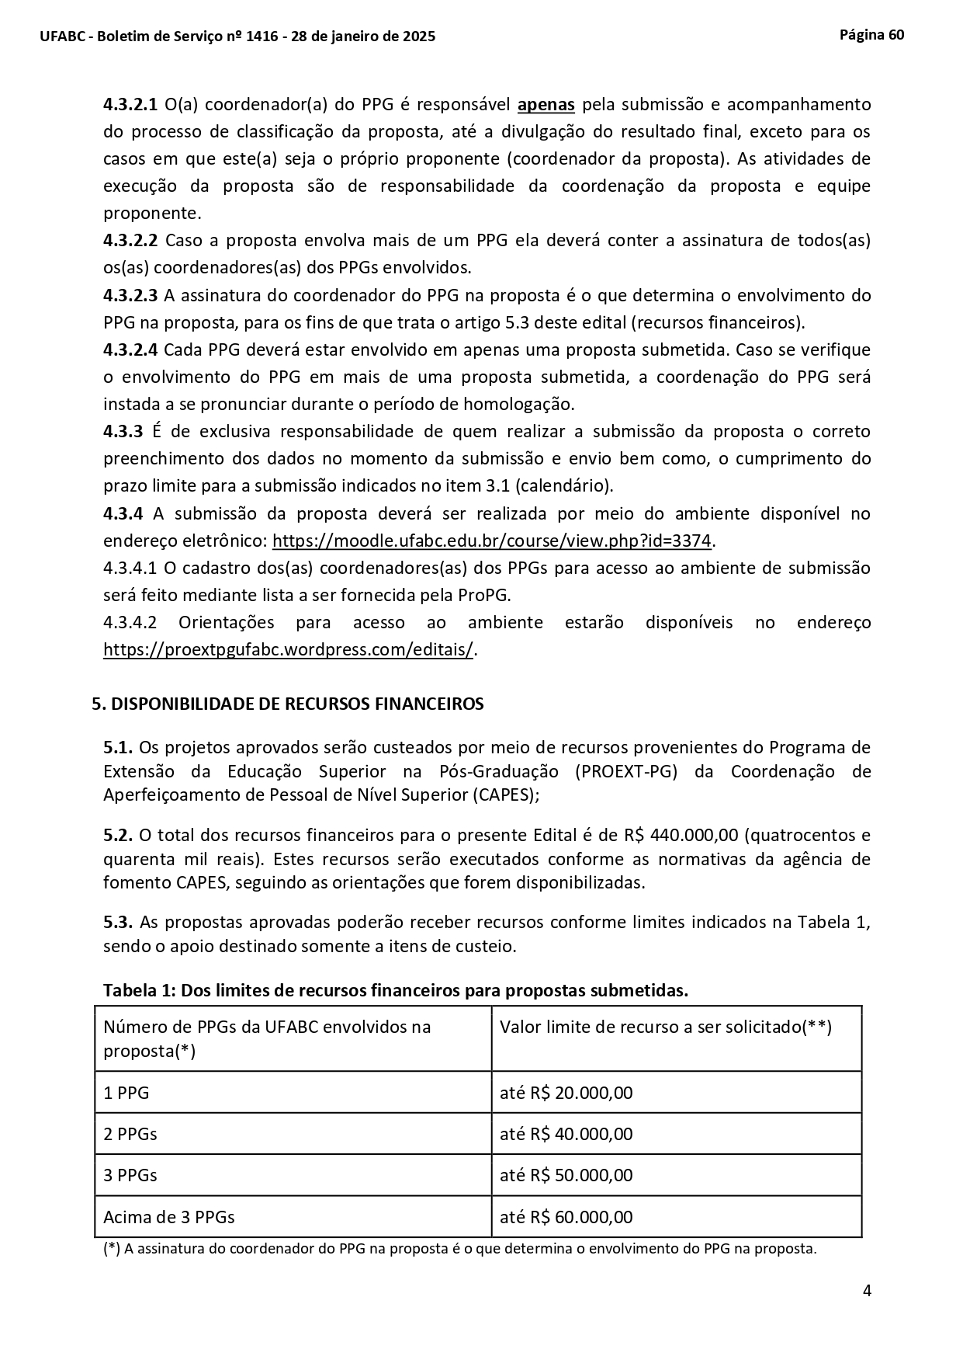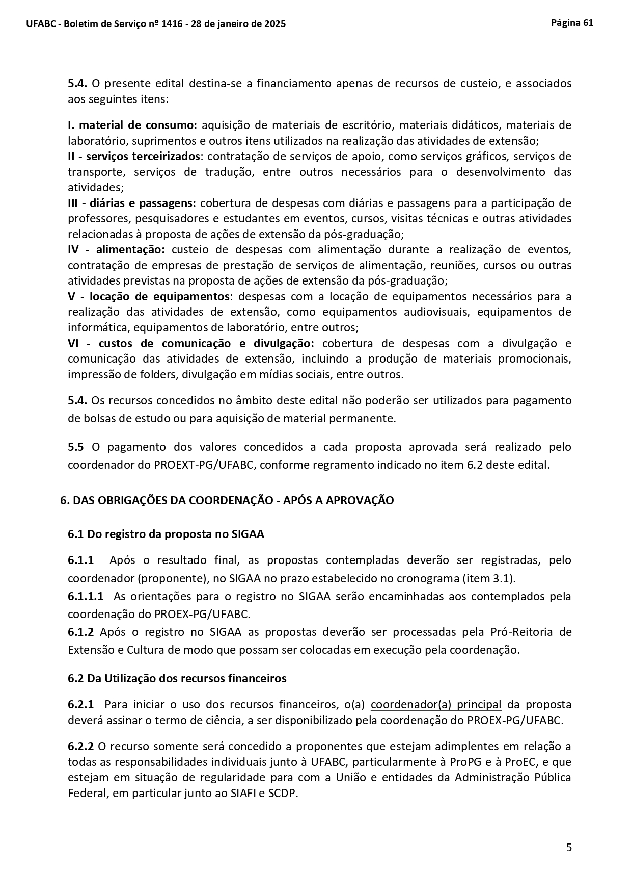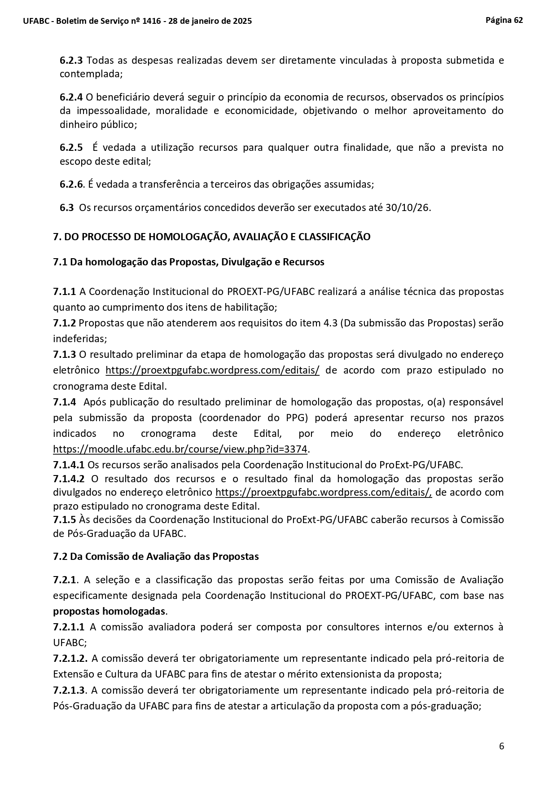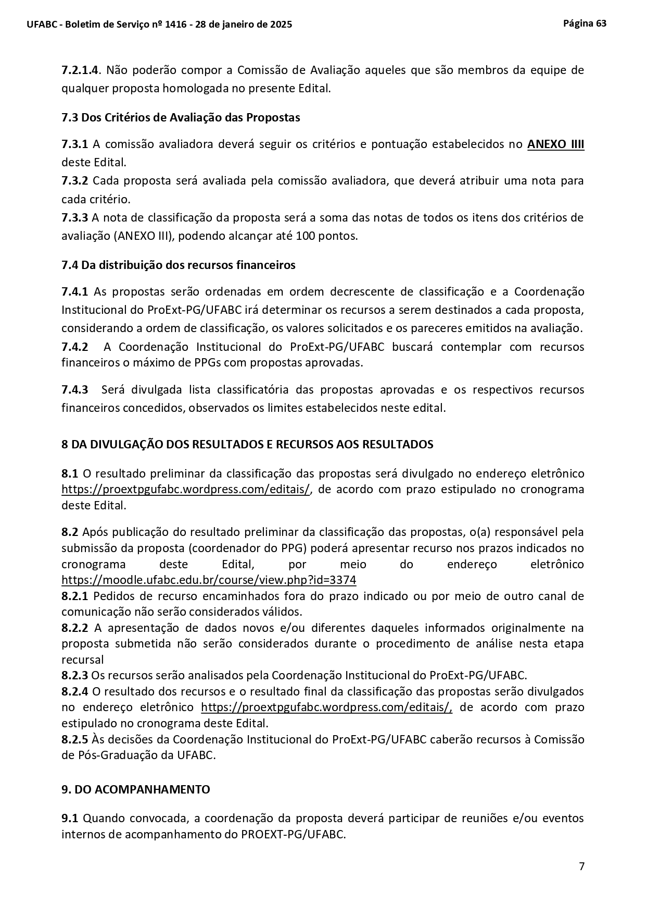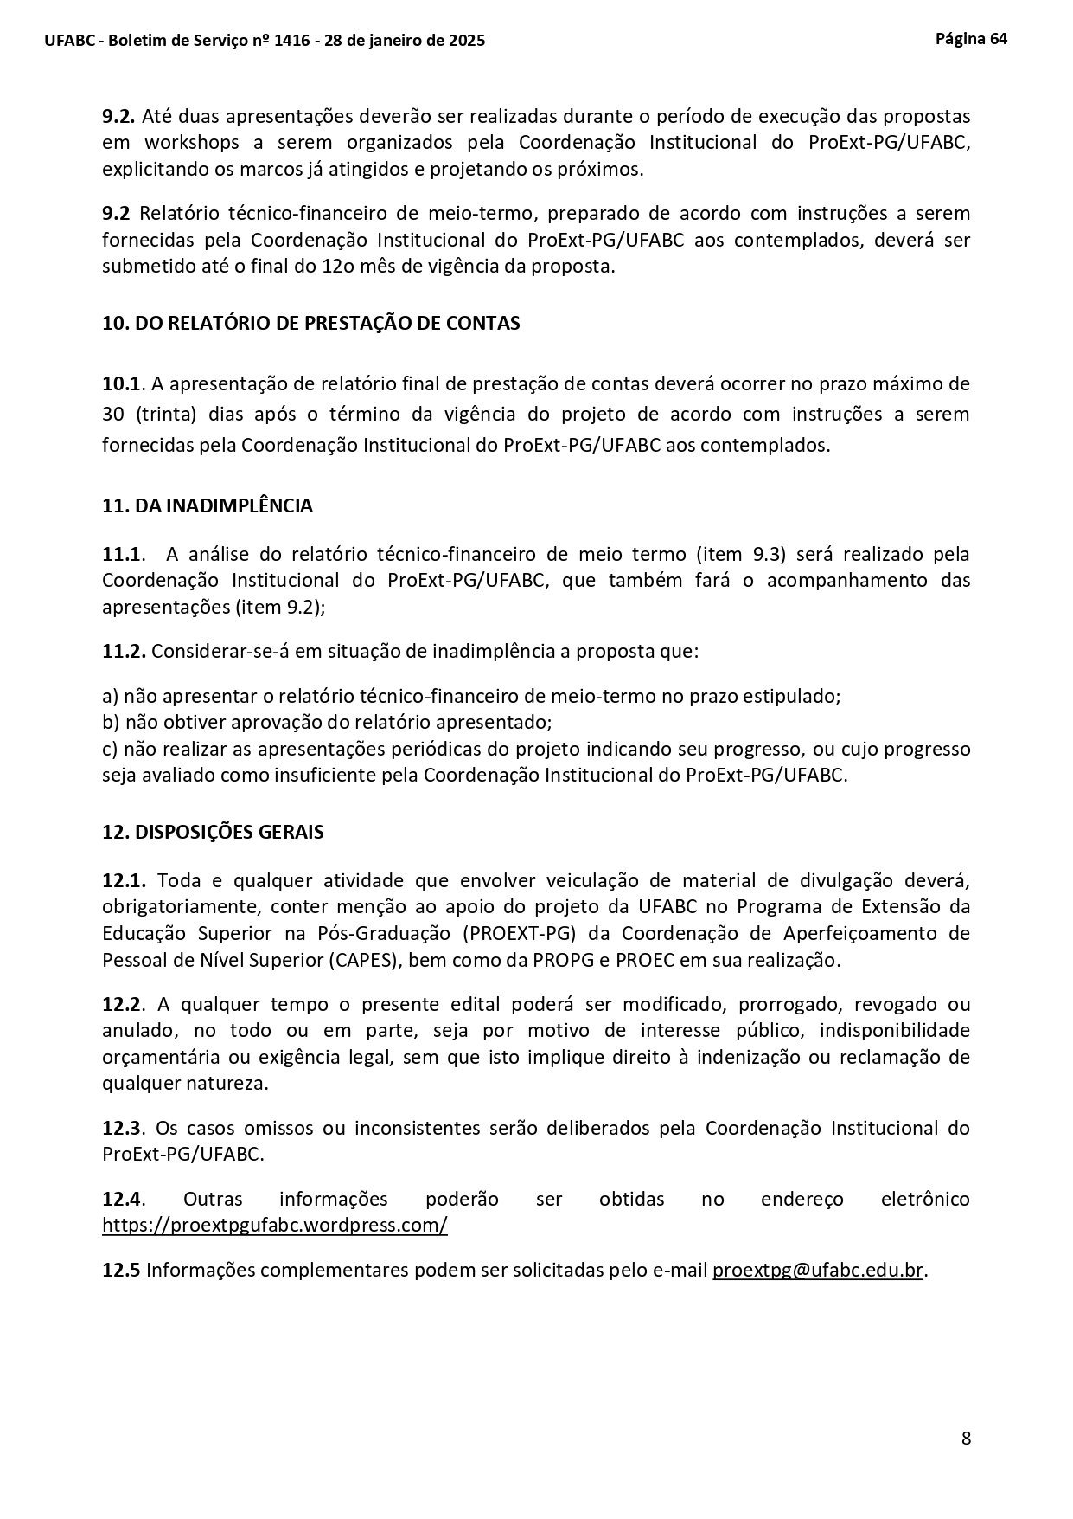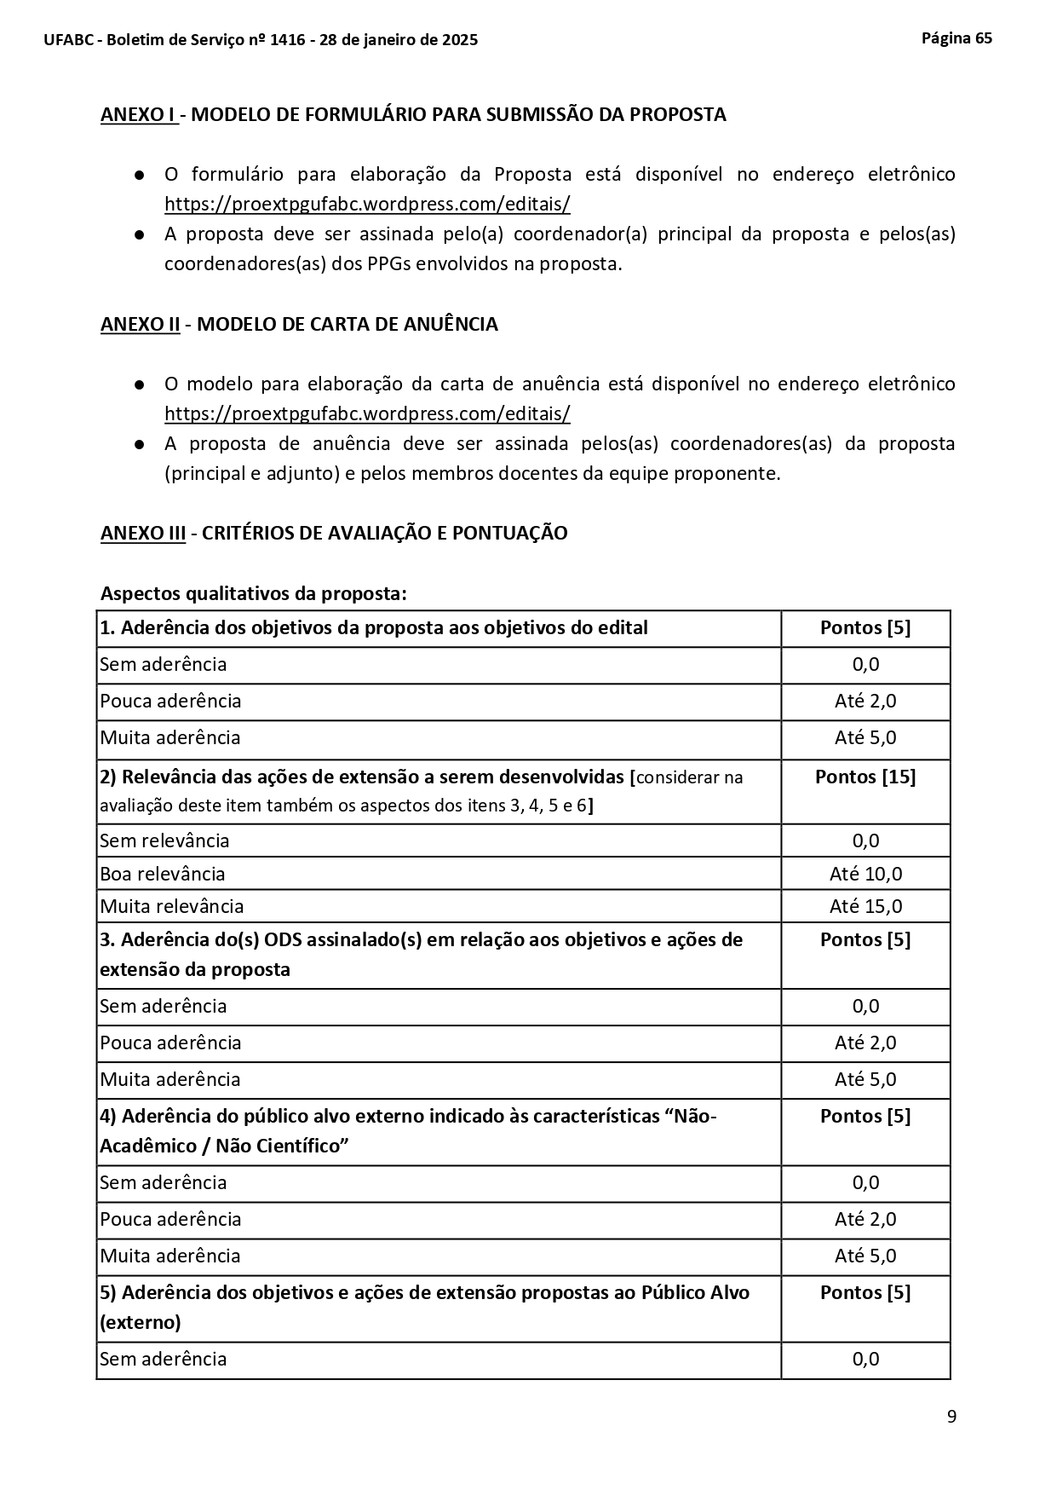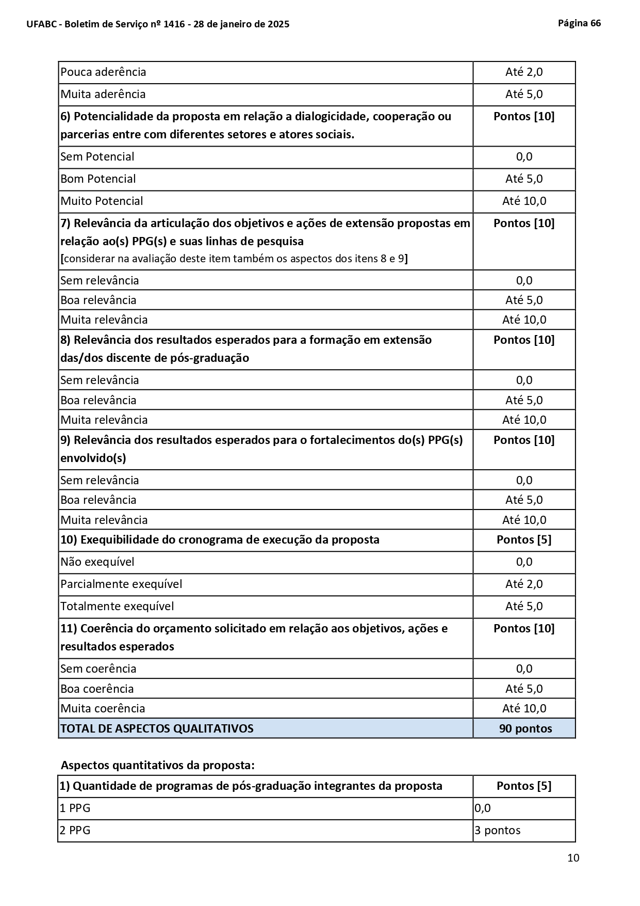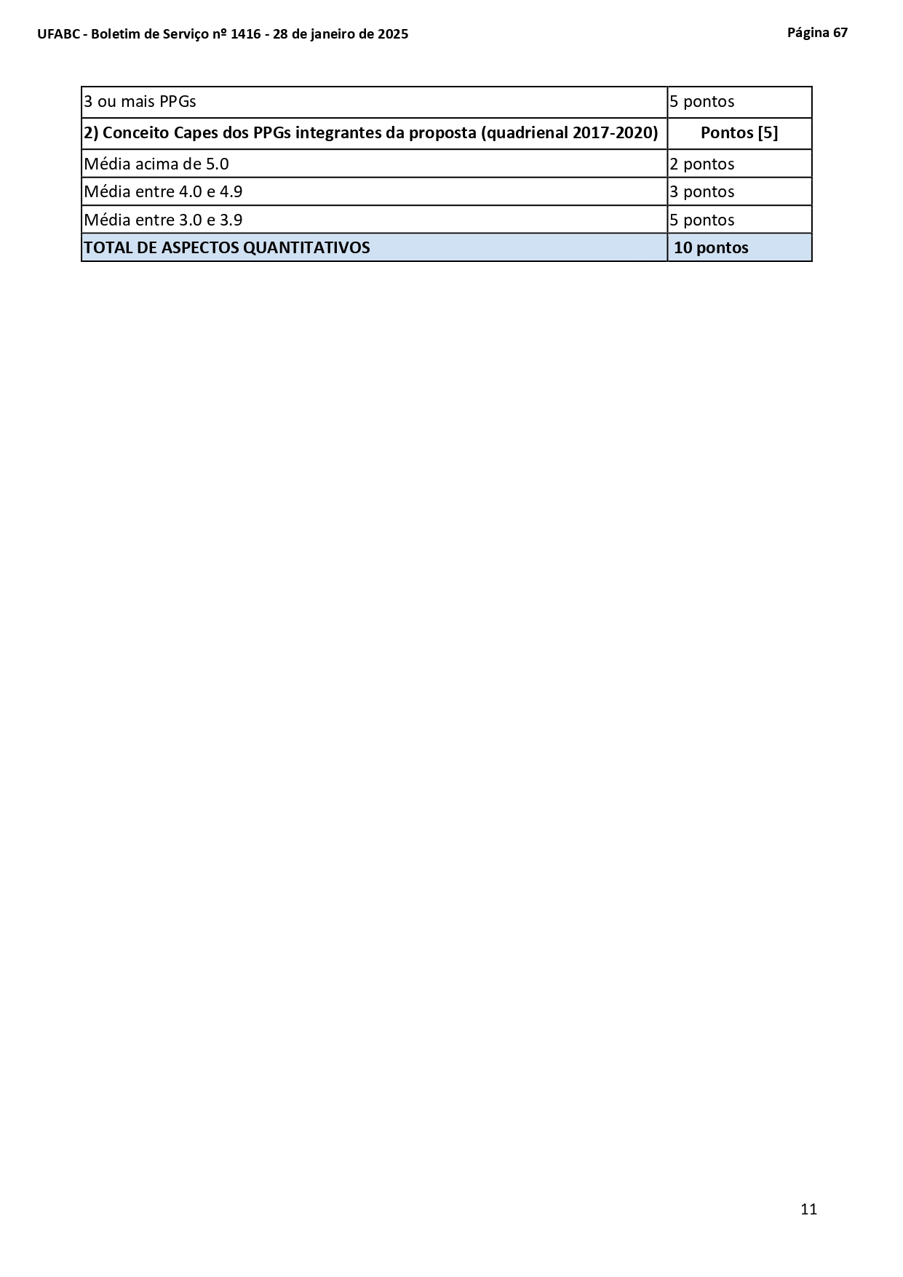

ANEXO C – Edital 01/2025 - de Processo Seletivo de Projeto do Grupo de Pesquisa INTERA 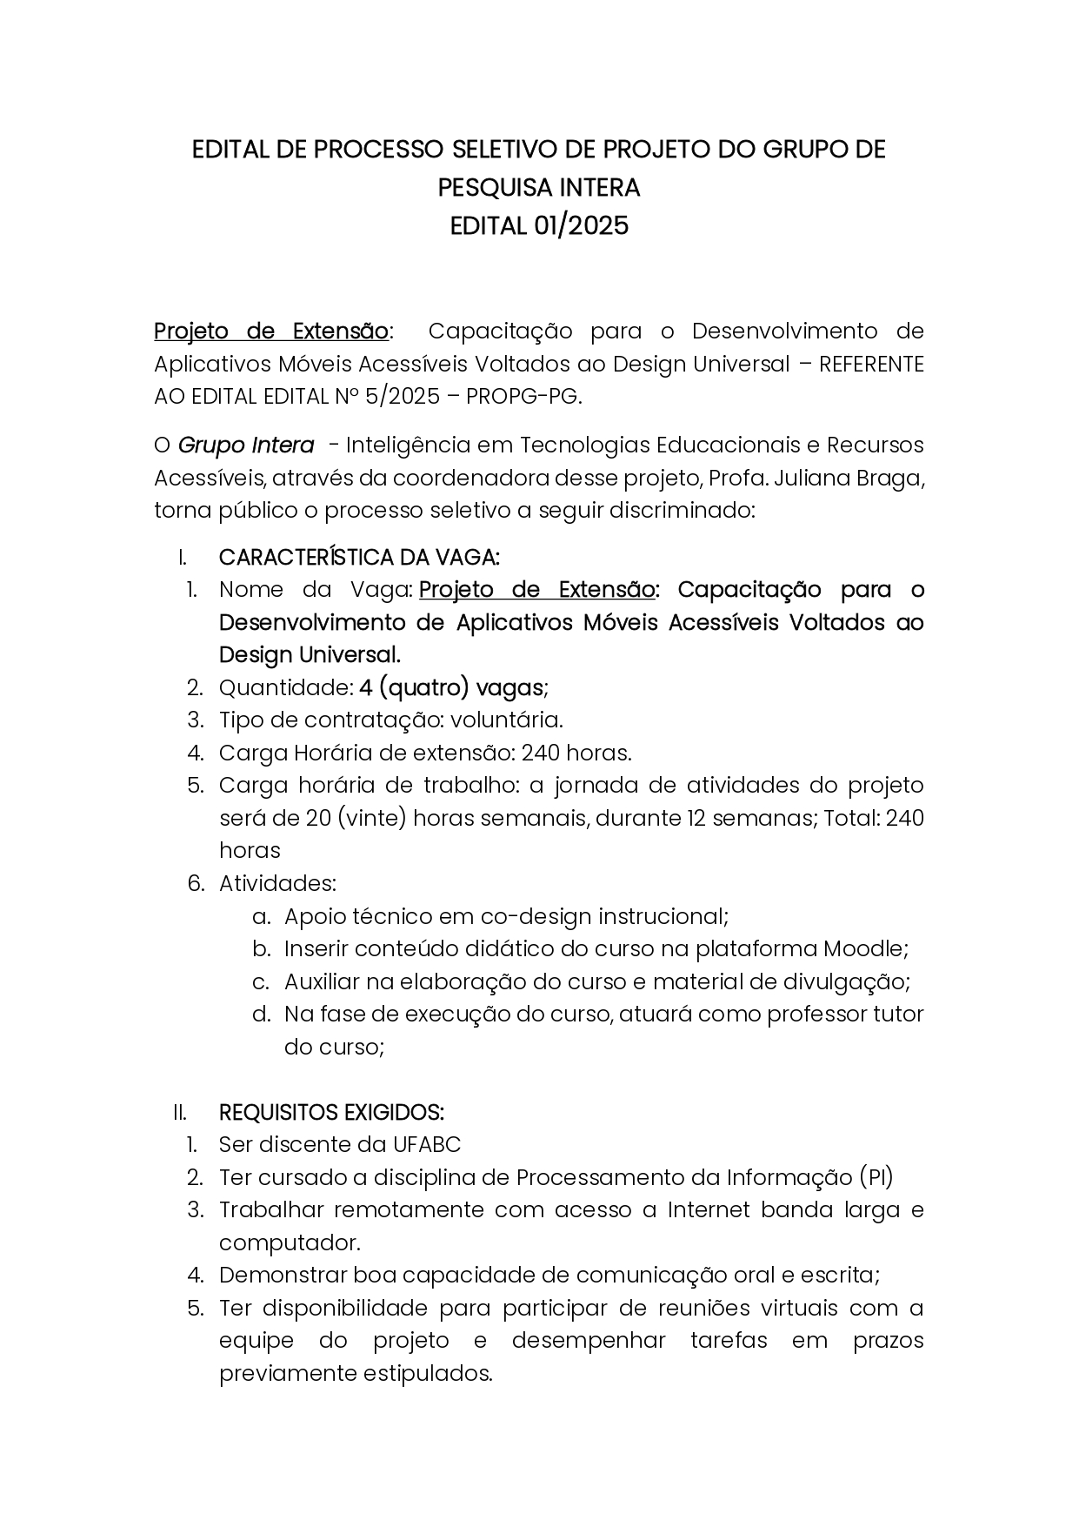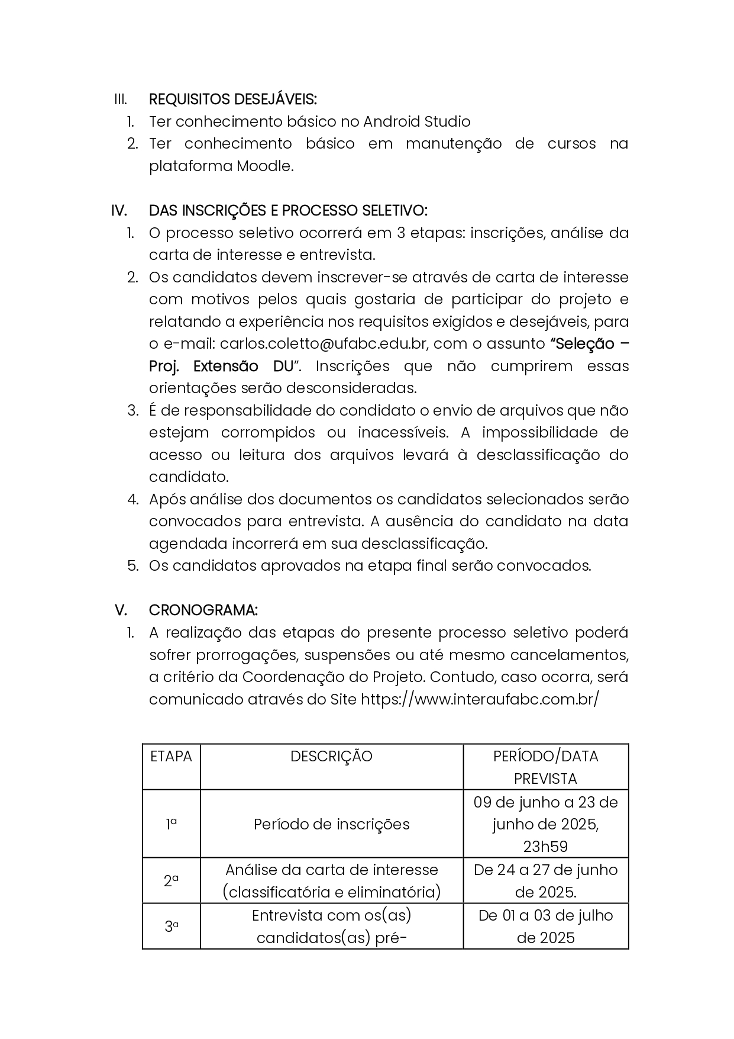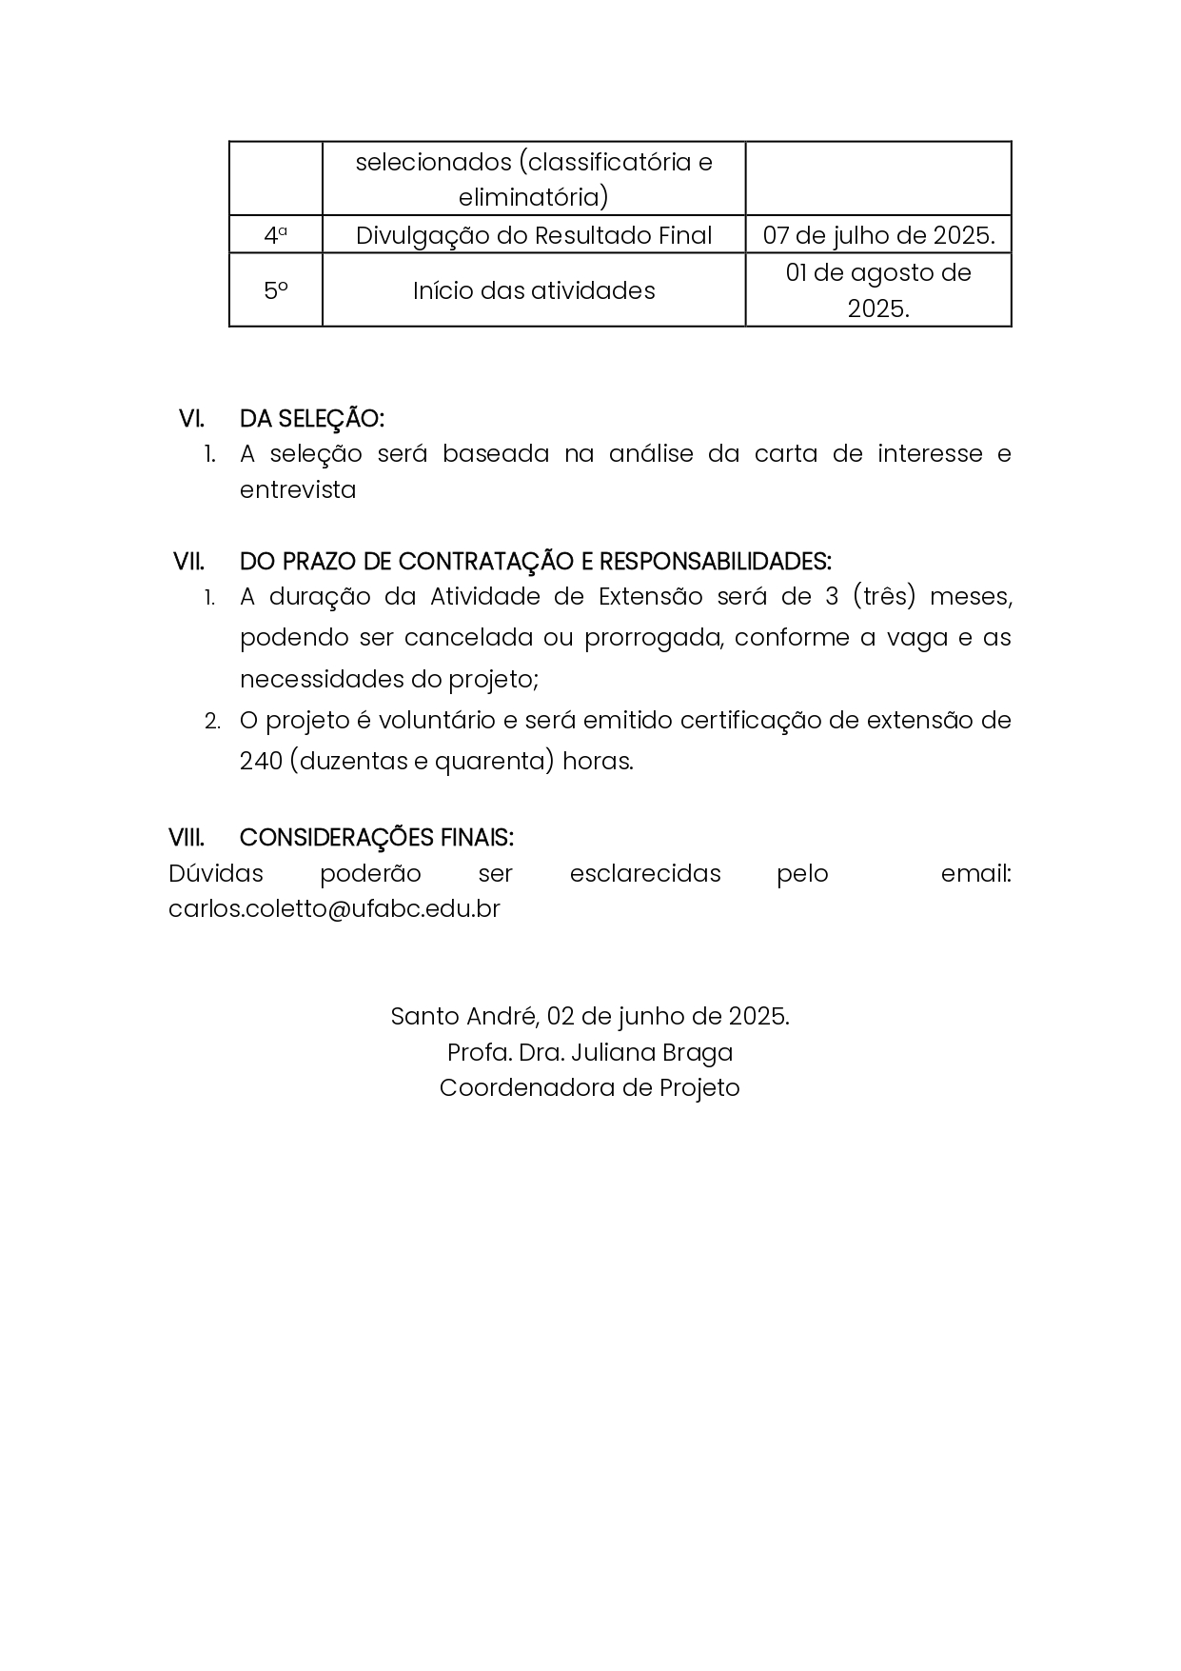

empresa multinacional de tecnologia norte-americana com sede em Seattle, Washington. A companhia se concentra no e-commerce, computação em nuvem, streaming e inteligência artificial. É considerada uma das cinco grandes empresas de tecnologia, juntamente com Google, Apple, Microsoft e Facebook
aplicativo popular de notícias personalizadas. Reúne notícias, conversas e histórias populares.
aplicativo multiplataforma de mensagens instantâneas e chamadas de voz para smartphones. Além de mensagens de texto, os usuários podem enviar imagens, vídeos e documentos em PDF, além de fazer ligações grátis por meio de uma conexão com a internet.
aplicativo gratuito desenvolvido pela Samsung que serve para monitorar vários aspectos da vida diária que contribuem para o bem-estar, como atividade física, alimentação e sono
aplicativo e site para smartphone de monitoramento de saúde e condicionamento físico.
SERPRO – Serviço Federal de Processamento de Dados https://modelo.cidades.serpro.gov.br/acessibilidade
NPM (Node Package Manager): É o gerenciador de pacotes padrão para o ambiente de execução JavaScript Node.js. Ele facilita a distribuição, instalação e atualização de bibliotecas de código aberto, permitindo que desenvolvedores integrem funcionalidades externas e gerenciem dependências de forma automatizada em aplicações web e mobile.
Maven (Apache Maven): É uma ferramenta de automação de compilação e gerenciamento de dependências utilizada primordialmente em projetos Java. Ele utiliza um arquivo de configuração (POM) para padronizar o ciclo de vida do desenvolvimento, assegurando a consistência, a reutilização planejada de código e a integração de componentes previamente testados em sistemas complexos.
PyPI (Python Package Index): É o repositório oficial de software de terceiros para a linguagem de programação Python. Ele funciona como uma biblioteca centralizada que armazena e distribui pacotes de software, permitindo que desenvolvedores localizem e instalem ferramentas especializadas — como bibliotecas de processamento de dados ou interface — de maneira eficiente e confiável.
Vue.js é um framework JavaScript de código aberto, baseado em componentes e orientado à construção de interfaces de usuário para aplicações web. Adota um modelo reativo de atualização da interface e permite a organização da aplicação em componentes reutilizáveis, sendo amplamente utilizado no desenvolvimento de aplicações web modernas, incluindo aplicações de página única (Single Page Applications – SPAs).
Normalização é o processo de modelar o banco de dados projetando a forma como as informações serão armazenadas a fim de eliminar, ou pelo menos minimizar a redundância do banco. Compreende um conjunto de regras chamados de formas normais.
Uma View é um objeto armazenado no Banco de Dados que armazena em sua estrutura uma consulta que pode retornar dados de uma tabela ou de várias tabelas relacionadas.
É uma coleção de metadados que contém definições e representações de elementos de dados
Stored Procedure ou Procedimento Armazenado é um objeto armazenado no banco de dados que contém comandos SQL a serem executados quando é chamado. Pode conter consultas parametrizadas, comandos de inclusão, alteração e exclusão de dados, podendo inclusive conter regras de negócio complexas.
Material disponível no ambiente Moodle da UFABC, em: https://moodlearquivo.ufabc.edu.br/course/view.php?id=4296. Acesso em: 10 jan 26.

